天 山 天 池 风 景 名 胜 区 花 儿 沟 景 区 详 细 规 划

（2022—2035）

规划说明书

（上报稿）

组织编制单位：新疆维吾尔自治区林业和草原局阜康市人民政府

新疆天池管理委员会承担编制单位：中国风景名胜区协会

上海同异城市设计有限公司 四川德纳兰景观设计有限公司

修改日期：2023 年 1 月

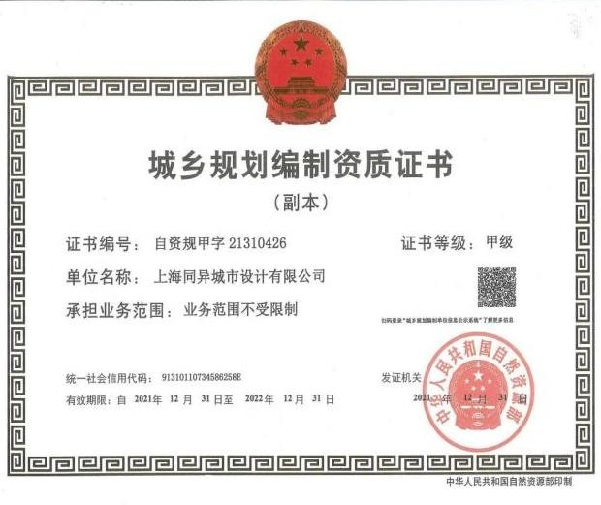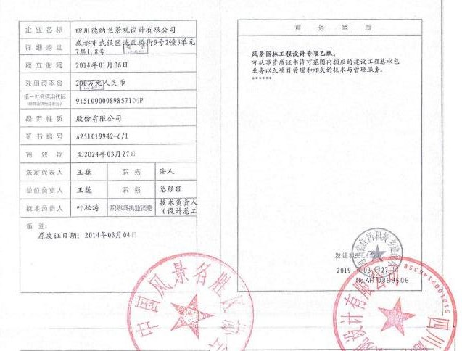

规划项目名称：天山天池风景名胜区花儿沟景区详细规划委托编制单位：新疆天池管理委员会

承接编制单位：中国风景名胜区协会

上海同异城市设计有限公司 四川德纳兰景观设计有限公司

规划总负责： 张鸿文

付殿起项目 分管： 赵 玺规划技术负责：潘文秀规划编制人员：张博雅

王 素

许 爽胡文帅刘倍伊

教授级高级工程师高级工程师

高级工程师工程师

工程师工程师

助理工程师助理工程师助理工程师

委托编制单位领导小组成员：

王海燕 阜康市市委副书记、新疆天池管理委员会党委书记、主任（局长） 李 炜 新疆天池管理委员会党委委员、阜康国有林管理局党总支书记

张志美 阜康国有林管理局副局长参加编制人员：

蒲洪武 新疆天池管理委员会林政资源管理处处长 吕文志 新疆天池管理委员会规划建设项目处处长 穆玉琴 阜康国有林管理局野生动植物救护科副科长杜俊彬 新疆天池管理委员会林政资源管理处副处长任 杰 新疆天池管理委员会林政资源管理处科员

**目 录**

第一章 规划背景分析 1

一、 项目概况 1

二、 07 版《总规》要求分析 3

三、 22 版《总规》修编衔接 8

四、 与其他相关规划协调 9

第二章 现状综合分析 14

一、 资源禀赋 14

二、 社会经济 17

三、 设施配套 18

四、 分析总结 20

五、 11 版《控规》实施评估 22

六、 规划策略 31

第三章 规划总则的说明 33

一、 规划目的 33

二、 规划依据 33

三、 规划原则 36

四、 规划范围与面积 37

五、 规划期限 37

六、 规划定位 37

七、 规划目标 38

第四章 功能分区与总体布局 40

一、 规划结构 40

二、 功能分区与布局 40

第五章 景观保护与利用规划 42

一、 风景资源评价与分析 42

二、 保护培育规划 46

三、 风景游赏规划 53

第六章 旅游服务设施规划 58

一、 游人容量 58

二、 旅游服务设施现状 59

三、 旅游服务设施规划原则 60

四、 服务设施布局及建设控制要求 61

五、 旅宿床位规模及安排 64

六、 解说系统规划 65

第七章 游览交通规划 68

一、 游览交通现状 68

二、 交通规划策略 69

三、 对外交通规划 70

四、 出入口规划 70

五、 内部交通规划 71

六、 交通设施规划 72

第八章 基础工程规划 75

一、 给水工程规划 75

二、 排水工程规划 77

三、 电力工程规划 79

四、 通信工程规划 81

五、 环卫设施规划 82

六、 综合防灾规划 84

第九章 居民点建设规划 91

一、 现状概况 91

二、 规划原则 91

三、 调控类型 92

四、 规划建设要求 92

五、 产业发展引导 92

第十章 用地协调规划 94

一、 用地规划 94

二、 建设用地控制 102

第十一章 建筑布局规划 108

一、 建筑布局规划 108

二、 建筑指标 112

第十二章 分期建设规划 114

一、 分期建设主要思路 114

二、 近期发展建设（2022—2025） 114

三、 远期发展建设（2026—2035） 116

# 第一章 规划背景分析

## 一、项目概况

### （一）天山天池风景名胜区

天山天池风景名胜区坐落于新疆阜康市境内，距首府乌鲁木齐市 65km。 从南部雪峰到北部沙漠 80km 直线距离范围内，囊括高山冰川、湿地草甸、森林峡谷、湖泊山岳等自然景观，形成完整的植物垂直景观带谱，将反差巨大的炎热与寒冷、干旱与湿润、荒凉与秀美、壮观与精致奇妙地汇集在一起，为国内外罕见。以远古瑶池神话和民族风情为文化内涵的人文景观，其独特的神采，是风景区珍贵的文化遗存。

天山天池风景名胜区开新疆旅游之先河，先后被评为“新疆天山”世界自然遗产地、联合国“人与生物圈”博格达峰保护区、首批国家级风景名胜区、5A 级旅游景区、全国文明风景旅游区、国家地质公园、国家森林公园、全国旅游标准化示范单位，曾荣获“中国健身名山”“中国人居环境范例奖”“中国智慧旅游创新示范景区”等荣誉称号，“西王母神话”被列入第四批国家级非物质文化遗产。

### 建制沿革

天山天池的景区管理从 1979 年成立新疆天池风景区管理处开始，由阜康县革委会管理。1984 年，管理处更名为新疆维吾尔自治区人民政府天池风景区管理局，由自治区人民政府机关事务管理局代管。1994 年，天池风景区移交阜康市人民政府管理，更名为新疆天山天池风景名胜区管理局。从 2001 年开始，管理局更名为新疆天山天池风景名胜区管理委员会。2002 年，管委会作为阜康市人民政府的派出机构，代表市政府对天山天池风景名胜区行使区域管理权。2005 年 12 月，经昌吉州党委常委会议研究决定，将新疆天山天池风景名胜区管理委员会和天池自然保护区管理局整合组建为新疆天池管理委员会，为正县级建制。

### 规划情况

1987 年，南京工学院（现东南大学）建筑系、新疆维吾尔自治区城乡规划设计院和新疆维吾尔自治区建设厅城建处共同编制第一版天山天池风景名胜区

总体规划，于 1993 年获国家建设部批准。

在第一版总体规划到期后，昌吉州人民政府和新疆天池管理委员会委托东南大学城市规划设计研究院承担《天山天池风景名胜区总体规划（2007—2020）》

（以下简称 07 版《总规》）编制工作。该规划从 2003 年开始编制，2005 年上报国务院审批，2007 年通过国务院正式批复。

2008 年，国家林业局调查规划设计院编制完成《新疆天池博格达峰自然保护区总体规划（2008—2015）》。

2009、2010 年，完成白杨沟、灯杆山、天池、花儿沟、马牙山等分景区控制性详细规划。

2011 年，完成新疆天山世界自然遗产申报工作，编制遗产地管理规划。

2012 年，新疆维吾尔自治区地质矿产勘查开发局区域地质调查队编制完成

《新疆天山天池国家地质公园（2012—2020）》，2013 年国土资源部正式批准。

2014 年，国家林业局西北林业调查规划研究院编制完成《新疆天池国家森林公园总体规划（2015—2024）》。

2017 年，完成博格达小镇、游客服务中心扩建、白杨沟景区公路改建、灯杆山景区景点建设等修建性详细规划设计。

2020 年，在 07 版《总规》到期之际，昌吉州人民政府和新疆天池管理委员会委托上海同异城市设计有限公司联合中国风景名胜区协会共同承担《天山天池风景名胜区总体规划（2022—2035）》（以下简称 22 版《总规》修编）工作。

2022 年，规划成果已通过自治区组织的专家评审，并上报至国家林草局，等待审批。

### （二）花儿沟景区

1. **地理区位**

花儿沟景区距乌鲁木齐市区 65km，北距阜康市 20km，南距天山天池风景名胜区核心区 10km。花儿沟景区是天山天池风景名胜区的北入口，通往核心景区的天池盘山公路经 S111 公路沿三工河谷纵贯花儿沟景区，又与通往乌鲁木齐、阜康、米泉等城市和吐鲁番、五彩湾、梧桐沟沙漠景区等旅游景区的 G216、吐乌大高速并网。交通十分便利，区位优势显著。

### 规划情况

花儿沟景区于 2011 年由新疆天池管理委员会委托新疆城乡规划设计研究院有限公司编制《新疆天池花儿沟景区控制性详细规划》（以下简称 11 版《控规》），是对 07 版《总规》的深化和完善，详细规划对花儿沟景区进行功能再划分和旅游设施和基地建设项目策划，以数据控制和图则控制为主要内容的各项控制指标来规范风景区保护与开发建设。规划期限与 07 版《总规》一致，2020 年到期。

## 二、07 版《总规》要求分析

### （一）景区分区

花儿沟景区位于风景区北部，属于三工河流域的浅山带，地形开阔，地势起伏，水量丰富可供利用，山间台地现有大片的喷灌草场。河谷沿路山岩中含有各地质年代丰富的动植物化石。主要游赏内容是运动健身、体验民族风情和科普游览。

### （二）性质定位

依据天山天池风景名胜区风景资源的景观特征，规划将风景区的性质界定为： 以完整的植物垂直景观带和雪山冰川、高山湖泊为主要景观特征，以远古瑶池神 话以及宗教和民族风情为文化内涵，适宜于开展游览观光、科普考察、探险揽胜、休闲健身和民族风情游赏的全国重点风景名胜区。

### （三）资源保护培育

1. **保护区分类**

风景名胜区划分为六类保护区，分别为生态保护区、自然景观保护区、史迹保护区、风景恢复区、风景游览区和发展控制区。花儿沟景区涉及六类保护区中的风景恢复区、风景游览区和发展控制区。具体的保护要求如下：

风景恢复区：风景区内需要重点恢复、培育、涵养的景观资源地区。该区限制游人和居民活动，不设景点、也不安排旅游活动，可设必要的游览步道，以退牧还林，恢复生态、培育森林为主要职能。

风景游览区：风景区内各级风景结构单元和风景游赏对象集中地。该区可有适度的资源利用行为，安排适宜的游赏项目，应分级限制机动交通和旅游设施的配置，为风景区中组织主要游览活动的区域。

发展控制区：风景区内除上述两类保护区以外的地区。该区可以允许原有土地利用方式与形态，可以安排同风景区性质与容量相一致的各项旅游服务设施及基地，可以安排有序的生产、经营管理等设施。

### 保护区分级

风景名胜区划分为特级、一级、二级、三级共四级保护分区。花儿沟景区只涉及三级保护区，不涉及风景区的核心景区。对于三级保护区的具体保护要求为： 区内有序控制各项建设与设施，并应与风景环境相协调。

规划将严格按照总体规划对于各个保护区的保护要求进行落实和细化，对于需要恢复的区域重点进行景观的恢复培育和生态涵养，限制人类活动，不安排设施；对于风景游览的区域重点进行游览活动的合理组织，安排适宜的游赏项目和配套设施；对于未来发展的区域重点安排同风景区性质与容量相一致的各项旅游服务设施及基地，安排有序的生产、经营管理等设施，有序控制和引导各项建设。

### （四）规模容量

采用面积法结算和卡口法校核的方式，综合得出风景名胜区的日游人环境容量为 25800 人次，年游人环境容量为 310 万人次/年。

### （五）风景游赏

1. **风景单元和游赏项目组织**

### 花儿沟景区：本景区以低山草原、地质景观为主要特征，计有 2 个景群、4 个景点。景观类型有草原、河谷、山岩等，宜于开展休闲娱乐、运动健身、体验民族风情和科普观光等游赏项目。游览线路组织

以一日、二日至三日游安排游程，以利于游客根据自己的时间和需求选择适宜的景观游览路线或者游线组合。另增加生态科考和文化科考路线，在严格控制规模的基础上，满足特殊人群的需求。

一日游：包括观光旅游、休闲旅游、文化旅游三条线路。

二日游：包括观光文化旅游东线、观光休闲旅游东线、观光文化旅游西线三条线路。

三日游：从北入口开始，至三工河街道服务基地或西入口结束，共三条线路。生态科考路线：从北入口开始，至西入口结束。

文化科考路线：从北入口开始，至三工河接待服务基地结束。

### （六）绿化景观

花儿沟景区位于风景区的北部，主要包括风景区的北入口和花儿沟休闲运动中心、喷灌草场、牧民定居点及阜康林场接待服务基地。分别属于风景游赏区和风景恢复区。

北入口由于地理条件的限制，长期以来一直作为进入天池核心景区的重要通道，人为活动对入口沿线生态状况造成一定的负面影响，规划将其列为风景恢复区，并将植被恢复工作放在首要地位，一方面加强对三工河谷周围古榆树的保护， 另一方面可补充种植适合在本风景区生长的乡土植物。采用云杉、天山桦、白榆、崖柳、天山花楸等作为绿化树种进行绿化，可适当种植密叶杨和欧洲山杨。

喷灌草场需要恢复该地区的低山草被，可采用苔草、蒿草、莎草、异燕麦、早熟禾等原生草种进行绿化。但具体的牧草品种选定及播种比例等技术指标需要经过专项可行性研究论证后方可实施，以保证大面积喷灌草场的良性运转和可持续发展。

花儿沟休闲运动中心选址现状覆盖较大面积的草被植物，绿化根据规划设立的活动项目分别进行一定的植被改造，滑雪场和滑草场部分结合滑道设置，进行

乔、灌、草比例适中的山体绿化，在滑道两侧，主要种植常绿灌木和小乔木划分空间。跑马场周围则主要恢复低山草被景观，也可适当采用羊茅、针茅、扁穗、冰草、火绒草、凤毛菊、金莲花、紫草、珠牙蓼等构成的五花草甸。野营基地种植天山桦、欧洲山杨、白榆、云杉等高大乔木形成森林骨架，林下种植黑果枸子、大叶小蘖、腺齿蔷薇、刚毛忍冬花灌木，并结合帐篷点的分布留出自然的林间空地，种植针茅类低山草被。

牧民定居点的植被绿化结合建筑外环境设计适当考虑较为丰富的树种配置， 采用云杉、天山桦、白榆作为主要绿化树种，可以适当穿插采用核桃、杏、山毛榉、朴树等树种。

### （七）服务设施

根据天山天池风景名胜区的景观资源特征和预测的游人规模，规划将风景区的接待服务设施分四级：①接待服务基地，提供住宿和餐饮、购物服务，设有游人中心；②民族风情接待点，提供部分住宿、餐饮和购物服务；③一级服务点， 提供餐饮和购物服务；④服务点，提供食品饮料和购物服务。

在花儿沟景区布置游人休闲活动中心，布置滑草场、滑雪场、跑马场等休闲活动设施，为游人提供多样的参与性旅游活动项目。接待服务基地用地范围内规划布置面积约 10000m2 的对外总停车场以及景区的区间车车站。一级服务点分别设立在花儿沟、白杨沟、海北 3 处，为游人的餐饮和购物提供设施。

### （八）基础工程

1. **电力电信**

花儿沟景区由三级电站 10kV 出线，在接待服务基地和一级服务点及服务点

（滑雪场）各设 10kV 变电站，容量分别为 1000kVA、180kVA、180kVA。10kV 线路主要为架空线路，但应注意隐蔽性，不致以影响景观，在景区核心地区埋地敷设。0.4kV 低压线路由 10kV 变电站降压供至附近各用电点。各偏远景点设柴油（汽油）发电机。

花儿沟景区通信直接由区外接入通信光缆，在接待服务基地、一级服务点等设 600 门、100 门电话交接箱。

### 给排水

花儿沟景区从江河处取水，经过消毒处理，由给水管道向景点用户输水。

花儿沟景区接待服务基地设小型污水处理装置，处理能为 160 m³/日；一级服务点设小型污水处理装置，处理能力为 15m³/日；其余景点、服务点设环保厕所。

### 热力供暖

规划在花儿沟景区接待服务基地设锅炉房，各配备 1~2 台 2~3t/h 的燃油锅炉。

### 环卫设施

规划在风景区的两个主入口各设一座垃圾中转站，建立风景区环卫所，配备垃圾清运车。各景区内沿游步道每 100m 设一垃圾筒。垃圾筒的设计要与周围环境相协调，由景区环卫人员及时清理。设立警示牌，不得随意乱扔垃圾。

### （九）居民调控

2001 年，风景区范围内有三工河村和四工河村 2 个行政村，共 2092 人。规划以现行政策允许的自然增长率 2.4‰控制风景区内村落总人口的增长。将位于核心景区的牧民和草场全部搬迁，拟将三工乡牧场牧民全部搬迁至花儿沟。结合现有的喷灌草场工程建设牧民居民点。

居民点内规划与建筑按旅游村要求统一设计和改造，建筑应采用新乡土风格， 层高以 1~2 层为主。

### （十）土地利用规划

规划通过牧民搬迁、行政归并等措施的基础上，调整各项土地利用，突出风景保护和游赏用地，发展符合风景区特征的土地利用方式，实现土地利用的合理空间分布。统筹安排各类、各区域用地，突出风景区用地，减少牧业和工业用地， 扩大风景用地；保护和改善生态环境，保护风景游赏地、林地、水源地；合理调整土地利用，提高土地利用率，发展符合风景区特征的土地利用方式和结构。

### （十一）小结

本次规划以 07 版《总规》所确定的范围和特色为基础，严格按照对天池风景名胜区的发展定位及要求，对本景区进行设计定位和布局，从风景区资源保护以及合理开展游赏活动和休闲度假活动的角度出发，结合自然环境和现状条件， 规划布置相应的游赏活动和旅游服务设施。规划应注重控制花儿沟景区中的用地

布局、分级保护、交通联系、游览设施和景观风貌等要素，使其与天山天池风景名胜区的整体环境协调统一。

## 三、22 版《总规》修编衔接

在 07 版《总规》到期之际，2020 年，昌吉州人民政府和新疆天池管理委员会着手组织风景区总规的修编工作。2022 年，22 版《总规》修编成果已通过自治区组织的专家评审，目前已上报至国家林草局，等待审批。因此，本次规划在 充分落实和细化 07 版《总规》要求的同时，也充分对接了 22 版《总规》修编对花儿沟景区的总体要求和相关规划内容，确保本规划的前瞻性和后期的可操作性。

在布局结构上，花儿沟景区位于规划提出的风景区“一带、两片、三入口、七景区”空间布局结构的“一带：S111 休闲旅游带”以及“两片”中的“山下特色度假体验片区”。

在功能区划上，花儿沟景区位于风景区的旅游服务区，是风景区旅游服务设施集中的区域，结合现有服务设施布局，按照“山上游、山下住”的原则，明确建设内容与规模，控制建设风貌，合理安排各类旅游设施及基地。对应风景区的资源分级保护要求，花儿沟景区全部位于三级保护区，属于限制建设范围。

在游赏规划上，规划明确花儿沟景区以哈萨克民俗风情、地质遗迹、河谷森林、草原峡谷为景观特色，游赏活动以文化体验、户外运动、休闲度假、科普教育等为主题开展。

交通设施建设上，规划提出结合原森林接待中心建设北二入口；修整现三工河沿线自行车道，可同步开展骑马观光体验，增加标识牌引导，建设自行车驿站； 完善西台子道路交通体系；在西台子设置自驾游服务基地，在花儿沟设置自驾车房车营地。

游览与服务设施建设上，规划在花儿沟和西台子设置旅游服务基地。其中， 花儿沟服务基地是开展河谷森林休闲度假的主要区域，改造提升三工河谷现有服务设施，以天山丰富的多民族文化体验为特色，整合汉王宫至森林接待站沿线的景点与村庄，引入创新型沉浸式文旅新业态，建设红酒文化庄园、风情商业街、酒店民宿、特色美食、主题演艺秀场等项目，开展夜间旅游，打造为风景区旅游服务基地；利用石人沟口村搬迁后的房屋，改造为特色民宿客栈；结合三工河溪

流适度开展漂流等水上运动。建设西台子服务基地，以冰雪运动为主题，建设多样化的户外运动场，配套完善的服务设施，设置各类型餐厅、酒店等接待设施， 举办四季运动和活动赛事，可配套体育培训学校，争取打造为新疆的户外运动示范基地；配套建设生活服务设施，吸引休闲度假游客；在西台子上规模种植红花、小麦、旱生观赏植物等，打造休闲农业公园。

基础工程规划方面，规划对各景区的用水量进行预测，明确花儿沟景区从三工河取水，排水规划铺设污水管网连接至北入口游客集散中心污水主管网，最终进入阜康市市政管网；供电上规划在景区北二入口、民俗文化风情园各设 10KV 变电站，容量为 180KVA、180KVA，在西台子服务基地的滑雪场设 10KV 变电站，容量为 1000KVA，并在通信工程、环卫设施、综合防灾方面做了总体要求。

居民点规划上，提出将风景区全部划分为无人居住区，逐步疏解迁出石人沟口村剩余的 44 户居民。

土地利用协调方面，提出规划内容充分对接《阜康市国土空间总体规划

（2020-2035）》（征求意见稿），强调生态保护与恢复，统筹协调资源保护与开发利用，根据风景区总体规划的具体要求，对各类用地提出了调控总量。

以上是 22 版《总规》修编对花儿沟景区提出的新要求和新内容，本次规划从功能区划、保护培育、风景游赏、交通设施、旅游服务设施、基础工程、居民调控、土地利用等各方面进行内容的紧密衔接和深化细化。

## 四、与其他相关规划协调

### （一）新疆昌吉州全域旅游发展规划及近三年行动计划（2018—2030）

规划昌吉州全域旅游空间结构为“一心两核，两廊四组团”。其中，一心为昌吉州文化休闲与旅游综合服务中心；两核为天山天池休闲度假核和庭州历史文化体验核；两廊为南山伴行公路自驾廊道和沙漠探险旅游风情廊道；四组团为天山绿洲生态旅游组团、百里丹霞地质旅游组团、戈壁大漠探险旅游组团和美丽乡村休闲度假组团。规划按照“一心两核四组团”的空间结构，组建昌吉州旅游项目库。花儿沟景区位于“两核”中的天山天池休闲度假核。

天山天池休闲度假核的发展定位为：打造全疆首个国家级旅游度假区、世界级山地休闲度假胜地和新疆之旅的迎客门户。发展思路为：①引擎提升：强化天池引力，增加休闲度假产品和冬季旅游产品；②留客支撑：加大对山下农业休闲旅游的开发；③接轨国际：提供国际化品质服务；④景城一体：景城联动，打造完整引客—迎客—留客体系。空间结构打造“一城一区”，一城为城乡旅游休闲区，主要以城市休闲、综合服务配套为主；一区为天山天池旅游区，是昌吉州的核心引擎产品。通过轨道交通以及自驾绿道，景城联动发展，互为补充和依托。

### 天山天池旅游度假区为全疆首个国家旅游度假区。规划提出分区联动，绿道串联，“四季极致观光+全时度假”，四季节庆引爆，形成“引客—迎客—留客” 体系，打造聚客新格局。以天山天池风景区为强引客核心，针对目前存在的天山一日游游客停留时间过短现状，通过强化天山天池风景区极致观光，以国家度假区为标准，拓展景区外部空间，强化外部空间项目的联动性，功能差异互补，打造完整的系列度假产品，争创新疆首个国家旅游度假区。（二）阜康市城市总体规划（2012—2030）

规划市域旅游发展定位：天山天池作为国家 5A 级旅游景区，应依托天山申遗，创建世界精品景区，打造成为国际旅游目的地。形成“三片、五区、多点、一线”的整体旅游格局，采取“以点连线，以线辐面，重点开发，带动全局”的旅游发展战略。市域旅游区划分为天山天池风景旅游区、三工河谷旅游区、农业观光旅游区、市郊考古旅游区、城区旅游和服务中心区五个旅游区。

花儿沟景区位于三工河谷旅游区，发展措施为：①整合旅游资源，发展旅游配套服务；②近期以完善景区功能为主，重点优化环境；③中远期构建特色旅游产业体系，可持续发展。

### （三）阜康市文化旅游业“十四五”发展规划（2021—2025）

规划提出“十四五”期间，阜康市旅游产业应围绕全域旅游规划“两极、五区”的布局特点，规划形成“1 个龙头景区、1 个旅游度假区、1 个文旅聚集区、2 个文旅商综合体、3 个文旅创新园区、1 个沙漠公园、1 个特色小镇、5 个休闲农业观光园”的重点建设文化旅游项目体系。

其中，天山天池景区的发展目标为：打造“新疆标杆、国内一流、国际知名” 的世界级旅游目的地、疆内最具吸引力的旅游目的地、集散地。建设“具有全球价值、国家象征、国民认同度高”的国家公园、人与自然和谐共生的世界遗产地示范区。建设项目有：①景区品牌形象提升工程项目。完成对景区内老游客服务中心改造项目，将其打造为科普研学教育基地，完善内部基础设施配套，提升安全防护设施建设，完善标牌导向系统，增设文化景点。②打造天池景区“天墉城” 建设工程项目。“天墉城”所处的三工河谷具备丰富的生态资源，以“两翼对接” 模式为出发点，主要对原有景点（汉王宫、骏马村、阔克胡拉村、四级水电站 、森林接待站 ）进行提升建设工程，积极开发阜康市至天池间的“旅游黄金带”。一期完成对天墉城景区基础设施及其配套设施建设、景区景观节点提升改造、秀家餐建设、梦幻森林建设、民宿及其配套设施建设、露营基地及其配套设施建设、游乐园建设（过山车、玻璃滑道、河谷漂流、丛林探险、激流勇进等）等项目的落地设施。二期完成对民俗博物馆、野奢酒店、葡萄酒庄园、薰衣草庄园、牧民

安置房、民俗篝火广场、共享单车、游客餐厅、哈萨克风情街等项目的落地实施。三期完成对星空露营基地、哈萨克婚礼、热气球、亲子牧场、牧牛马羊、科普水电站、温泉酒店、森林停车场、民宿等项目的落地实施。③“山上游览、山下接待”旅游格局建设工程项目。山上以观光游览为主，严格保护风景资源，维护生态环境稳定，适当配套旅游服务设施。以天池景区为核心，加强天池环湖的游览性和体验性；山下以旅游服务为主，完善各项配套旅游接待设施，把花儿沟建设为哈萨克风情谷，结合滑雪场把西台子建设为博格达运动小镇，增设白杨沟景区游览设施；持续完善天山天池国际旅游度假区的基础设施与休闲旅游服务设施建设。④生态环境提升工程项目牢固树立“绿水青山就是金山银山”的发展理念， 广泛推行绿色、低碳的生产和生活方式，提高资源利用效率，降低单位经营收入能耗，强化对水环境及空气质量的保护监管。⑤多元产品体系与营销工程项目。开发休闲度假游、文化体验游、研学科普游、冰雪温泉游、运动探险游、夏季避暑游等产品，培育壮大冬季旅游市场。山下以天山天池国际旅游度假区和博格达小镇为重点，加速转型升级步伐。

### （四）阜康市全域旅游发展规划

规划以“天池+、阜康+”为方向，围绕全市“旅游名城、产业新城”的定位，延伸旅游产业链，以天池旅游增长极和乡村旅游增长极为引擎，构造全域旅游格局，打造以生态观光、民俗体验、乡村体验、休闲度假、康体运动等于一体的国际旅游目的地。规划阜康市域功能分区为“两级五区”，两级分别对应天池旅游增长极和乡村旅游增长极，五区分别对应天山天池发展辐射区、乡村旅游发展辐射区、城市休闲旅游区、工业文化旅游区和沙漠运动体验区。

提升改造现有天山天池景区，开发深度自然风景观光、科普和西王母文化体验产品，形成具有垄断性、独特性的旅游 IP，巩固新疆天山旅游第一站的地位。

### （五）新疆天山世界自然遗产地博格达片区保护管理规划（2022－2026 年）

花儿沟景区位于新疆天山世界自然遗产地博格达片区的缓冲区内，规划提出缓冲区是为保护遗产地突出普遍价值而确定的外围保护地带，是隔离外来干扰的防护区域，目的在于使遗产地内生态环境免受人为不当活动干扰或恶意入侵，为遗产地内动植物生长繁殖提供足够栖息空间的外围生态环境，同时也是遗产地与外围区域的一个过渡或隔离地带。

缓冲区的资源环境保护与管理：①把缓冲区纳入遗产地管理范围；②缓冲区活动管理；③建立联防管理机制；④开展缓冲区生态修复。

缓冲区的保护管理措施：①对缓冲区现有牧民控制发展；②严格控制遗产地及缓冲区的建设项目；③缓冲区及外围服务区的所有建设项目均须依法进行环境影响评估；④对缓冲区游客数量及活动范围进行严格的限制。

### （六）与相关自然保护地规划的关系说明

天山天池风景名胜区范围内涉及自治区级自然保护区、国家级地质公园和国家级森林公园。自然保护区与风景名胜区部分重叠，重叠区域占风景名胜区面积的 69%；地质公园与风景名胜区几乎全部重叠；森林公园与风景名胜区仅部分交叉重叠，但是交叉部分含天池核心景区，资源保护内容高度重合。在 2020 年天池自然保护地整合优化方案中，天池同时保留了风景名胜区、自然保护区和森林公园，取消了地质公园。因此，目前天山天池国家级风景名胜区与天池博格达峰自然保护区、新疆天池国家森林公园仍存在交叉重叠。

本次花儿沟景区位于风景名胜区的门户景区，其规划范围与天池博格达峰自然保护区、新疆天池国家森林公园并不存在交叉重叠。

# 第二章 现状综合分析

## 一、资源禀赋

### （一）自然条件

1. **地质地貌**

花儿沟景区海拔 800~1550m，属于天山天池风景名胜区的低山草原带和丘陵荒漠带。海拔 1200~1550m 的低山草原带山体由层状（二迭纪）碎屑岩（灰岩、页岩、沥青岩、油页岩）组成。水土适宜，有强烈的造壤累积过程，地表多被山地灰钙土覆盖，中生杂草植被茂盛，分布有稀疏的灌木丛。山势较为低矮，山谷坡度变缓，较宽阔，形成峡谷障谷。山谷较为曲折，地势上由于与中山森林带之间为一条区域性大断裂相隔离，形成一个巨大的“台阶”。区域地形开阔，地势起伏蜿蜒，适宜于开展骑马、滑草等夏季旅游活动及滑雪、滑冰等冬季旅游项目。

海拔 800~1200m 的丘陵荒漠带由侏罗纪含煤地层砂岩、页岩构成山体的基岩，上部被古冰水屑所覆盖，形成高台地向北倾斜。由于河流深切造成箱形河谷， 3~4 级阶地和丘陵地形，河谷水草丰茂，形成阔叶林的绿色走廊。山势低矮，山顶平缓波状起伏，童山秃岭、较为荒凉，山谷呈葫芦状，时窄时宽，形成一系列山间谷地。可见到河流改道及古冰川遗迹，还有风蚀穴，木化石等奇特的地貌景观。

### 水文资料

1. 地表水

花儿沟景区内的三工河发源于海拔 3500m 以上的天山东段博格达峰北麓冰川带的暴雨集中区域。河流由北向南全长 54.8km，其中天池大坝以上 16.552km， 以下 38.271km，最终注入冰湖水库。流域总面积 503km²。河源有大小冰川 19 条，冰川面积 9.79 km²，河流在天池以上水系由大东沟、小东沟、哈拉木沙沟、孜沿毡、马路沟等组成，水流汇合后流入天池，河水经天池调节后流入下游，天池以下至三工河出山口区间，有白杨沟、莫门沟、东沟、五尕尔沟、煤圈子沟、大黑沟、小黑沟等大小 13 条支沟水量汇入三工河。三工河

出山口渠首以上流域面积 295km²，河长 43.53km，出山口渠首以下流域面积208km²，河长 11.13km。

据 1995—2018 年统计资料显示，三工河多年平均径流量 5699 万 m³，最大

年径流量为 2017 年的 6709 万 m³，最小年径流量为 1995 年的 4495 万 m³，根据渠首站多年观测资料分析计算，频率 P＝50％年径流量为 4864 万 m³，频率 P＝ 75％年径流量为 4168 万 m³。多年平均年径流年内分配：春季（3～5 月）占年径流量 13.9％；夏季（6～8 月）占年径流量 53.4％；秋季（9～11 月）占年径流量 24.0％；冬季（12～2 月）占年径流量 8.7％。连续 4 个月最大径流量为（6～ 9 月），占全年百分比为 64.1%。

1. 地下水

花儿沟景区属于低山丘陵区，气候比较干旱，年降水量 250mm 左右，蒸发强烈，虽然有一定的补给源，但因组成山体的地层透水性差，则表层土壤对降水入渗受到抑制，故水量较小。水质较差。河谷冲积层地下水丰富，水质良好。

### 气候特征

天山天池风景名胜区地处中纬度的亚洲腹地，远离海洋，属温带大陆性气候区，冬季漫长而寒冷，夏季温和而短促，气温日变化较大。

主导风向为东南风，最大风速 18m/s，年均风速 2.9m/s。大风日数 6.3 天。每年 5 月初至 9 月 20 日为良好的夏季旅游时间，6 月 20 日至 8 月 31 日期间气

温平均在 18℃左右，适宜旅游；冬季有逆温层出现，时间跨度为 11 月至翌年 2 月，顶层高度在 2500m 左右，气温相对稳定而温和，适宜于冬季冰雪运动等旅游项目。

### 野生动植物资源

三工河沟谷内植物依高矮不同分成 4 层，最高一层是乔木纯林和混交林，第

1. 层是蔷薇、忍冬、红果小蘖等灌木层，第 3 层是羽衣草、早熟禾、鹿蹄草、唐

松草、天山鸢尾、高山羊角芹等多种草本植物层，第 4 层是苔藓、地衣。它们或相互依存，或独在一方，把峡谷台地装点得千种姿态、万种风情。这里还生长着贝母、当归、雪莲、干草、大芸等 300 多种 190 多属野生药用植物。景区内还分

布有国家重点保护动物 35 种，1 级 8 种，2 级 27 种。

### 土壤植被资源

花儿沟景区为低山草原带和沙漠过渡带；景区内云杉纯林已经消失。由于受到来自干旱戈壁的气候影响，该带虽有较厚的黄土覆盖，但雨量明显减少，不适合喜凉爽、潮湿气候的云杉生长，成为天山云杉分布下限，只有少量成窄带状或廊式分布于阴面山坡。生长着丰富的灌木丛以及低山谷地的草甸植被，同时有天山桦、密叶杨、山柳等落叶阔叶树种。灌木以宽刺蔷薇、黑果枸子、小糵、茶镳子、柠条、绣线菊等为主，草类有苔草、蒿草、莎草、异燕麦、早熟禾等草原植被类群。该带共有植物 28 科，70 属。

### 自然景观特色

丘陵河谷：由三工河谷 3~4 级阶地和丘陵地形构成了景区内多变的地势景观； 三工河年径流量约 6700 万 m3，水质符合饮用水标准。河谷由侏罗纪砂岩、油页 岩和烧变岩等组成，地貌奇异壮观，岩石中含有从第三纪至古生代石炭纪各地质 年代的化石，揭示了沧桑巨变的地质演化变迁和生物进化历程，宛如一条时光隧 道。谷中多古榆树。有一条宽约 5km 的逆温带，冬暖夏凉，气候宜人，为夏季避暑胜地。

雪山景观：沿途和规划区域内部均有良好的视线观看终年覆雪的博格达峰， 成为游客永远的精神路标和景区壮观的背景。

草原风情：景区大部分地区属于山地草原植物带，阴坡以杂类草、蔷薇、忍冬灌木草甸草原为主，阳坡为蒿子、苔草草甸草原分布。在上与山地森林植物带相交错，集三工河沟谷 5 层高矮植物之大成，呈天池十分独特的疏林景观。

页岩、烧变岩：景区北入口至石门处的三工河两岸，由于岩石各自的矿物成分、硬度、脆、韧性、颜色、粒度、成层性和地质作用等因素的不同，形成了延续数里，色彩、形状千姿百态的岩石造型地貌，有着较高的科普和观赏价值。

### （二）人文资源

1. **民族民俗**

清朝末年，天池附近除了几个小型庙宇，人烟稀少。据传，至 1918 年，有

1. 户哈萨克族人从阿尔泰迁徙于三工河畔，这一带始有人家，随着哈萨克人迁入增多，三工河、四工河范围逐渐成为哈萨克族牧民定居的集中地。哈萨克人世代从事畜牧业，过着逐水草而迁徙的游牧生活。他们十分好客，每年夏秋两季三工

河和四工河都要举行“阿肯弹唱会”，推出赛马、叼羊、姑娘追等哈萨克传统体育活动和展示销售民族刺绣、食品等产品；加上山林草甸秀美景色中依稀可见羊群和毡房，使天池风景区散发着浓郁的哈萨克民族风情。

### 岩画远古文明

在三工河阜康林场东边的山坡上，发现反映距今约 7000 年前的古代游牧民族狩猎生活的岩画就是最好的佐证。岩画凿刻线条粗犷，形象特征准确，尤其是人物舞蹈图，姿态舒屈活泼，富有动感。凿刻手法均为阴刻，刻痕较浅，有些图案已模糊不清。

## 二、社会经济

花儿沟景区范围内目前有石人沟村和民俗风情园 2 个原住民村落。

### （一）石人沟口村

石人沟村位于花儿沟景区北侧，片区原有农牧民 169 户 607 人，其中，回族人口占 57%，耕地 850 亩。2005 年实施河谷搬迁政策以来，共搬迁安置 125 户。剩余 48 户，其中长期居住 23 户、冬城夏村 10 户、“空心房”（长期外出务工）

15 户。

目前，该村居住房屋破损严重，存在较大安全隐患。2005 年三工河谷综合整治以来，按照《天山天池风景名胜区总体规划》，该片区属于整体搬迁区域， 被划为禁建区，房屋建设年代长、标准低、失修失养的情况普遍存在。因 2015 年河谷搬迁政策截止，目前出现了既不允许该片区新建房屋、又无搬迁政策的尴尬局面，大部分房屋破旧不堪，2018、2019 年评定为 B 级的房屋，大部分已经出现了基础下沉、墙体裂缝、变形倾斜已降至 C 级标准，现亟待抗震加固。部分已消除居住功能的 D 级危房，因等待搬迁政策等问题，村民不愿拆除，存在较大隐患。同时，该村基础设施较差，不符合人居环境整治工作要求。考虑到该区域属搬迁区域，自 2013 年以来，该区域没有进行过基础设施建设，就学难、就医难问题日益凸显；村庄残垣断壁、破烂不堪，群众经常性反映自来水网管老化、道路泥泞等问题，严重影响群众生活幸福感，影响景区整体风貌。三是产业单一，农牧民增收困难。目前居住的人员年龄普遍偏大，主要依靠种植鲜食玉米、海棠果等农副产品，养殖牛羊等牲畜维持生计，随着生态环境保护，山鸡、野猪

等野生动物不断增多，破坏、啃食现象日益严重，种植产量也受到很大影响。牲畜时常上路，影响景区交通安全。

### （二）民俗风情园（阔克胡拉村）

民俗风情园位于花儿沟景区三工河谷，距天池核心景区 20 公里，距乌鲁木

齐 70km，ABC 三区总共占地面积 659 亩，共有牧民 102 户，由哈、回、汉等 3 个民族组成，少数民族占全园总人数 89%，其中哈萨克族 80 户，占比 78.43%； 回族 10 户，占比 9.8%；汉族 12 户，占比 11.77%。园区是一个党群致富联合体， 共有党员 16 名（其中西域公司 3 名，园内 13 名）。

一方面，采取“公司化管理、市场化运作”的模式，统一经营、统一品牌、统一管理，发挥公司带动农牧民增收，提升管理服务、提质基础设施的职能作用， 投入资金改善园区基础设施，治理园区环境。自民俗风情园成立至今，西域公司先后投入 1800 多万元，首先对基础设施和环境进行整治，建设了集哈萨克民族

风情展示、民族风俗体验、民族饮食品尝为一体的 14 个文化旅游民俗项目，使风情园牧民户均年收入从2013 年2.8 万元增长到2016 年的近5 万元，增长78.6%。

另一方面，与阜康市三工河乡瑶池旅游专业合作社采取“公司+合作社”的经营模式，由牧民自愿选择采取租赁或自营方式，由天池管委会、三工乡政府、西域公司与牧民本人签订了为期 12 年的《租赁协议》或《经营合作合同》，并约定西域公司支付给牧民的租金每年递增 4%；公司为牧民每户解决一个就业岗位、目前在园区上班的经营户有 60 人（其中：花儿沟村在园内工作人员为 15 人），约占全园 102 户的 60%，比 2014 年增长 15%。人员的年龄段分配比例为： 60 岁以上占 5%，50 岁以上 10%，40 岁以上占 45%，40 岁以下占 40%。此外公司开通上下班免费班车、提供免费午间工作餐，并为牧民购买了新农合医疗保险， 为牧民解决后顾之忧，双管齐下，收效显著。园区取得了经济效益、牧民增收、民俗民风体验旅游、民族团结、社会稳定几方面协调发展的硕果。

## 三、设施配套

### （一）恒泰山庄

恒泰山庄位于花儿沟景区石人沟口村南侧约 1 公里处，坐落于三工河畔，是

一家集旅游，餐饮，娱乐，观光，休闲为一体的农家乐。河东建于 2004 年，河

西建于 2002 年。占地面积约 50 亩。该山庄建有山东齐鲁农家小院、民族特色的哈萨克毡房，还有会议室、多功能厅、大篷车等接待区，有纪念我国古代伟大的儒家学派的创始人孔子的孔庙，有山东农家用品展示、葫芦水塔等观光区，有划船、秋千、摇床椅、转椅、草地球场、棋牌室、果园、石头园等游园，还设有龙舟厅清真餐厅，可接待大型团队用餐及会议约 150 人，山庄内功能设施设备齐全， 满足游客对生态、风格、文化需求的多样化。

### （二）黄竹山庄

黄竹山庄位于花儿沟景区，占地 500 亩，是一处集商务会展、游览观光、休

闲度假、餐饮娱乐、林果采摘等功能为一体的服务接待设施点。有 200 人就餐的

餐厅，120 人和 30 人的会议室；宾馆两栋，设置 160 个床位。

### （三）汉王宫（天墉城）

为发展三工河谷文化旅游，提升天池景区知名度，推动阜康经济发展，2008 年 6 月阜康天池管委会、三工河乡政府共同与新疆天池汉王宫博物馆有限公司签订合同，由三工河乡政府将原三工河乡小学一带集体拆迁用地提供投资建设天池汉王宫博物馆（阜康市招商引资的非营利性文化项目），总规划用地 413 亩。同

年，修建完成了入口景观、展馆、民俗文化景观雕塑等。自 2008 年建设至 2010 年投入运营至今，由于投资建设未达到预期，故汉王宫也未能正常经营，2013 年后基本处于关门停业状态，只留了少数值班人员，建设、维护基本处于停滞状态。为改变三工河谷及汗王宫现状，2020 年 11 月阜康市成立以市委书记为组长的三工河谷提升改造项目推进工作领导小组，计划在原汗王宫为主的基础上，打造新的文旅项目。西域旅游开发股份有限公司与西帕文旅公司于 2021 年 4 月合作成立新疆天山天池天墉城旅游有限公司，打造天墉城-特纳格尔文旅小镇，该项目被列为阜康市、天池管委会重点建设项目。

### （四）国际滑雪场

新天集团自 2007 年起、投资近 5 亿建设的天山天池国际滑雪场，特聘请意大利名师设计，2009 年投入运营，2010 年并评为 5S 国际标准滑雪场。目前拥有国内最大，总建筑面积 24000 平方米的雪具大厅，还拥有各类酒店标准间、三人四人间、单间，其中运动员公寓 6851m2,131 个 m 标准间、滑雪俱乐部 3500m2,48

间、接待中心 8057m2,22 间客房，同接纳近 460 人入住。餐厅可同时接待近 800 人同时就餐。2016 年，作为第十三届全国冬季运动会的雪上项目主赛场，为天山天池国际滑雪场带来文化、经济、政治等多方面前所未有的发展机遇。滑雪场 运营至今近 15 年，随着滑雪市场的快速发展及滑雪场各类设施的不断更新，天山天池滑雪场因夏季项目不能够完善造成资金的紧张以及各类设施不能适应市 场的需求。尤其从 2019 年受大股董债资金断裂所致，滑雪场已进入破产清算阶段，许多设施不能进行正常的维护及换新。2022 年 5 月，昌吉州文旅集团破产 重组新疆新天天池生态旅游开发有限公司，目前滑雪场已进入全面提升改造阶段。

## 四、分析总结

### （一）优势

1. **区位、交通优势**

天山天池风景区是离乌鲁木齐最近的国家级旅游胜地，其核心景区天池景区距乌鲁木齐市中心区单程约 65km，而花儿沟景区的三工河谷又是去天池景区必经之路的黄金旅游通道，作为风景区的门户景区，风景区的旅游、交通、客源、人文等资源必然会惠及该通道，可驱动商家延长天池旅游链条、拓展旅游空间， 形成更大的旅游休闲消费市场。因此，花儿沟景区有较大的发展空间，区位优势明显。

### 空间资源优势

花儿沟景区是以典型丘陵河谷景观、地质珍迹景观、台地草原景观为特点， 并同悠久的神话传说和当地民族风情相结合。不仅自然风貌以“雄、奇、险、秀、幽、深、旷”等于一身，而且在不到 80km 的距离内，可经历绿洲、山谷、草原、森林、冰雪等陆地生态系统。在世界上也十分罕见。

主要由三工河谷 3~4 级阶地和丘陵地形构成了景区内多变的地势景观；三工河年径流量约 6700 万 m3，水质符合饮用水标准。地势起伏蜿蜒，并有水电站多余的丰富水量可供利用。三工河谷基础设施相对较为完善，有充分的水源和电力供给，地质与地势地貌适合风景区游览设施的建设，为延伸拓展天池旅游空间， 以高品质旅游项目解决天池长期“半日游”的现状，实现景区生态保护和旅游发展的和谐及可持续发展提供良好的自然资源和空间优势。

### 政策优势

近年来，党中央、国务院高度重视旅游产业，将其列为五大幸福产业之首， 陆续颁布了《国民旅游休闲纲要》《国务院关于促进旅游业改革发展的若干意见》

《国务院办公厅关于进一步促进旅游投资和消费的若干意见》等政策，推动旅游产业转型升级，推动旅游产品向观光、休闲、度假并重转变。同时，十九大报告指出，加快生态文明体制改革，建设美丽中国。必须树立和践行绿水青山就是金山银山的理念，坚持节约资源和保护环境的基本国策，统筹山水林田湖草系统治理，实行最严格的生态环境保护制度，形成绿色发展方式和生活方式。

2020 年 9 月，第三次中央新疆工作座谈会在北京召开。会议指出，发展是新疆长治久安的重要基础。要发挥新疆区位优势，以推进丝绸之路经济带核心区建设为驱动，把新疆自身的区域性开放战略纳入国家向西开放的总体布局中，丰富对外开放载体，提升对外开放层次，创新开放型经济体制，打造内陆开放和沿边开放的高地。要推动工业强基增效和转型升级，培育壮大新疆特色优势产业， 带动当地群众增收致富。要科学规划建设，全面提升城镇化质量。要坚持绿水青山就是金山银山的理念，坚决守住生态保护红线，统筹开展治沙治水和森林草原保护工作，让大美新疆天更蓝、山更绿、水更清。

### （二）劣势

1. **交通组织不完善**

景区的道路等基础设施不到位，导致景点可达性差，交通安全性差，使得良好的景观资源不能得到充分的利用。目前，由于整个天山天池风景名胜区范围内只有一个出入口，没有形成游览的环线，造成景观流线安排的不合理，游人过于集中在核心景区地区，对核心景区的环境和生态造成了巨大的压力。

### 游览线路和方式太过单一

由于缺少对资源本底及价值的研究，风景区目前以单一的高山湖泊观光为主， 景点以天池为核心，大部分游客从入口门景区乘景区大巴车直接到达天池，围绕 海北湖区观光后再游览马牙山景区，后则按原路返程，游览线路十分单一，可游 览景点内容较少，绝大部分游客都是“早进晚出”一日游。进入风景区后，旅游 交通主要由环保旅游大巴接送，游客等待时间和车游时间较长，而步行时间和旅 游时间较短，旅游体验性和舒适性有待加强。

### 游览活动和游览体验不足

风景区除了高山湖泊、雪山雪峰等迷人的自然景观外，还有深厚的西王母文化、哈萨克民俗文化以及历史名人文化等，但人文资源挖掘较浅，景区内民俗风情园以观光展示为主，缺乏深度体验业态，对游客的吸引力较弱；同时，景区拥有广阔的山地和台地资源，目前仅开发有滑雪场，且处于荒废状态；其他山地运动几乎没有开展，与当下旅游市场的需求结合不足，未来应重点考虑各类型山地游览项目的设置。

### 旅游服务设施配套不足，品质不高

现状游客集散中心布局在风景区外，风景区北部正建设天山天池国际旅游度假区，距离主景区路程较远；景区内的接待服务基地未形成规模，接待能力有限； 现状建有民族风情接待点，但设施较少，民俗体验不足。现状配套服务设施总体配置不足，整体档次不高，难以留住游客。

### 建设风貌凌乱

景区内的石人沟口村，大部分民居建筑现处于危房状态，村内环境杂乱，溪沟横流，严重缺乏基础设施配套；汉王宫附近前期修建的一些体量大，形式粗陋的房屋，与地形及自然景观不协调，且目前处于维护停滞状态；国际滑雪场处于暂停营业和改造提升状态，缺乏必要的配套设施建设。整个景区中的环境小品和环境设施欠缺统一规划，布局混乱、形式繁杂，与环境不够和谐统一。

## 五、11 版《控规》实施评估

景区于 2011 年编制《新疆天池花儿沟景区控制性详细规划》（以下简称 11 版《控规》）来指导景区的保护与各项开发建设，2020 年到期。结合景区的现状，对 11 版《控规》实施情况进行评估，梳理未实施的内容和与现状相矛盾的问题，为本次详细规划的编制提供依据和重点方向。

### （一）规划范围

花儿沟景区位于天山天池风景名胜区北部，南与灯杆山景区、天池核心景区相连，西与水磨沟景区相连；东与白杨沟景区相接；景区北起三工河大平滩，用地约 86.95km2。

### （二）景区定位

依据花儿沟景区风景资源的景观特征，将景区的性质界定为：天池风景名胜区的门户和休闲运动基地，以低山草原带为主要景观特征，以远古瑶池神话和民族风情为文化内涵，适宜于开展休闲运动、科普游览和体验民族风情的综合景区。

**实施分析：**花儿沟景区的现状旅游服务和各项设施配套无法满足作为门户景区和休闲运动基地的服务接待需求，以远古瑶池神话和民族风情为主的文化内涵挖掘不够，科普游览活动开展不足，景区的游览和服务接待功能需要进一步完善和提质扩容。

### （三）规划目标

可持续发展的风景区：规划建设将生态保护培育放于第一位，尽量减少对旅游资源的破坏，确保生态景观的良性循环。天池风景名胜区的休闲运动服务中心： 规划期内实现天池风景区将餐饮、住宿、娱乐等活动全部迁移到山下的规划，延伸拓展天池旅游空间。

**实施分析：**目前，景区内的资源景观和生态环境保持良好，实现了可持续发展的目标，但成为天池风景名胜区的休闲运动服务中心的目标还未达成，各项服务接待设施配置不足，各项休闲运动和游赏活动需要进一步丰富，有待统一规划布局和提质扩容。

### （四）规划分区、结构与布局

根据景区景观资源的景观特征、地域分布、空间关系、内在联系以及与景区周边地区的关系，本景区的结构布局可概括为：以三工河谷为主轴的一轴、一心、四区、多点的布局。其中，一心为休闲运动服务中心；四区为三工河谷景区、西台子景区、火烧岩、油页岩地质景区、东台子景区；多点”为科普园、河谷湿地园、蟠桃园、汉王宫博物馆、哈萨克民族风情园、黄竹山庄、恒泰齐鲁山庄、绿谷林苑、滑雪场、冰雪运动基地、疗养中心等。

### （五）环境保护规划

规划景区划分为四类保护区：自然景观保护区、风景恢复区、风景游览区、发展控制区。其中，自然景观保护区是景区内自然保护用地主要为三工河流域和 河谷内的古榆树林；风景恢复区主要包括东台子景区全部区域、火烧岩油页岩地质景区大部分用地以及西台子和三工河谷局部需要重点恢复、培育、涵养的景观资源地区；风景游览区主要是景区内各级 风景结构单元和风景游赏对象集中地，主要包括三工河谷景区和部分西台子风景游赏用地；发展控制区是景区内除上述三类保护区以外的地区， 也是景区内主要旅游建设项目的用地，规划要求在保护恢复的基础上进行项目建设。各保护区制定了相应的保护措施。

**实施分析：**景区的保护分区在名称上基本沿用了 07 版《总规》，但在具体

分布和范围上与 07 版《总规》有较大的出入，并未按照 07 版《总规》的保护分区范围和要求进行划定，只是根据景区现有的资源分布和游览活动进行布局，因此，在保护措施上对景区的保护和建设引导存在偏差和异议，在实际管控中难以准确落实总规要求。

### （六）土地利用控制规划

规划按照《风景名胜区规划规范》的用地分类划分要求：土地利用规划应扩展甲类用地，控制乙类、丙类、丁类、庚类用地，缩减癸类用地，不得增设新的类别；规划土地利用中将景区现状草地、园地、滞留用地及部分林地扩展为风景游赏和游览设施的用地，主要增加风景游览用地，适量扩展游览设施用地，减少居民社会和林地的用地，实现土地利用的合理空间分布。

规划通过控制地块最高容积率对用地的开发强度进行控制，任何地块的开发建设，其容积率和建筑密度不得大于（规划地块控制指标表）的限值。其中：住宿设施用地中的容积率控制在 0.2 以下，建筑密度控制在 20%以内；主要公共服务设施用地中的“管理办公用地”建议容积率控制在 0.2 以下，建筑密度控制在

20%以内；“购物商贸用地”建议容积率控制在 0.2 以下，建筑密度控制在 20% 以内；“游娱文体用地”建议容积率控制在 0.1 以下，建筑密度控制在 10%以内。一般建筑高度控制如下：住宿设施建筑以 2~3 层为主，中高档住宿设施主体建筑控制在 3 层 12m 以下，公共建筑宜控制在 3 层 12m 以下，规划范围内的建筑以低层为主。

**实施分析：**景区内目前的建设都依据此版控规进行，但因保护分区的划定偏差，导致景区内建设用地的容积率、建筑密度满足不了景区旅游功能定位的需求， 在服务基地或者游人中心区域的旅游设施建设用地，0.2 的容积率以及 20%一下的容积率满足不了相对应的配套设施建设。另外，此版控规按照《风景名胜区规划规范》进行分类，2018 年随着《风景名胜区详细规划标准》（GB/T 51294— 2018）的出台，风景名胜区的详细规划内容将以新版标准为依据，在用地分类和

用地协调上将有新的内容和要求，并且随着国土空间规划体系的建立，风景区规 划作为国土空间规划的专项规划，在用地协调上将紧密对接上位的国土空间规划， 不在沿用之前的土地利用规划内容，因此，此版的土地利用规划内容不在对未来 景区的用地发展具有指导意义。

### （七）道路交通规划

景区规划道路类型分为三种：主干道、支路和游步道。主干道道路红线为 8 米，其两侧绿化带宽 2~6m，为沥青路面，主要包括三工河谷通往核心景区干道和西台子通往水磨沟景区的主干道；支路道路红线 6m，其两侧绿化带宽 1m，沥青路面，主要是景区内部交通道路；游步道宽 1.2~2m，景点内部游赏道路。

### （八）游客容量控制

依据《风景名胜区规划规范》，综合线路发和面积法的计算结果，规划采取综合平衡法。按饱和度系数 0.8 计算，近期花儿沟景区日游客容量值为 4500 人

次，远期花儿沟景区日游客容量值为 6000 人次。年旅游天数按 6 个月 180 天计

算，规划预测近期年游客容量为 81 万人次，远期年游客容量为 100 万人次。**实施分析：**根据景区实际发展的现状，游客容量数值在合理范围内。但考虑

到未来天山天池风景名胜区游客量的逐年增长，花儿沟景区接待设施的逐步完善， 其游客量会逐步递增，未来游客容量应依据《风景名胜区详细规划标准》（GB/T 51294—2018）和《风景名胜区总体规划标准》（GB/T 50298—2018）上位规划的要求重新进行测算。

### （九）游览服务设施规划

景区规划布置一级服务点，形成一个中心、多个服务点的整体布局。其中一个中心为休闲运动服务中心，接待服务点分为游赏度假型、冰雪运动型、休闲保健型、民族风情型、科普教育型 5 类。规划接待服务设施的实施情况见表 2-3。

表 2-3 规划接待服务设施的实施情况一览表

|  |  |  |  |
| --- | --- | --- | --- |
| **设施**  **分级** | **设施类别** | **主要功能** | **实施情况** |
| 服务中心 | 休闲运动服务中心 | 位于西台子景区内，为游客提供住宿、餐饮、导游、购物、娱乐、医疗保健等各项服务，主要接待设施由小镇游客接待中心、高级度假中心、庄园、会议中心、管理中心 5 项组成，新建床位  控制 500 个 | 未实施 |
| 服务接待点 | 游赏度假型接待点 | 黄竹山庄和恒泰齐鲁山庄利用现状已有接待设施，限制新建接待服务设施，已有床位控制 100 个；湿地园、蟠桃园、绿谷林苑以游览服务为主， 新建床位控制 50 个，适量设置娱乐、食品饮料和  购物服务 | 黄竹山庄目前床位为 160 个，已超过床位控制数量， 湿地园、蟠桃园、  绿谷林苑未实施 |
| 冰雪运动型接待点 | 在冰雪运动基地和滑雪场内提供器械出租、运动指导咨询、小型商贸购物、餐饮以及医疗等服  务 | 冰雪运动基地未实施，滑雪场正在  提升改造 |
| 休闲保健型接待点 | 疗养中心主要包含医疗、保健、咨询、住宿、餐饮和娱乐游览等功能，新建床位床位控制在 50  个 | 未实施 |
| 民族风情型接待点 | 规划哈萨克民族风情园的接待服务功能主要以  民族特色餐饮为主 | 已实施 |
| 科普教育型接待点 | 包括科普园和哈萨克汗王宫博物馆，接待服务由导游、游览、科研和教育构成，餐饮和住宿只为工作和科研人员设置 | 科普园未实施， 汗王宫博物馆进行部分建设，目前处于未建设完成且停  滞状态 |

**（十）****基础设施规划**

景区关于基础设施规划内容基本都未实施，规划各项基础设施的实施情况见表 2-4。受政策和资金的影响，近年来风景区的建设重点主要在天池主景区，因此，花儿沟景区目前的基础设施建设还处于初级阶段。

表 2-4 规划各项基础设施的实施情况一览表

|  |  |  |
| --- | --- | --- |
| **设施**  **类别** | **规划内容** | **实施情况** |
| 电力 | 规划总用电负荷为 24256.4kW，配变容量应不小 31500kVA | 未实施 |
| 设置一座 35kV 变电所，终期按双回供电考虑 | 未实施 |
| 供电电压 35KV，配电电压 10kV，使用电压 0.4kV。35kV  供电线路采用架空敷设；10kV 供电线路采用电缆埋地敷设；  0.4kV 配电线路为电缆埋地敷设 | 未实施 |
| 电信 | 规划期末总电话容量为 10091 门 | 未实施 |
| 新设一座邮政支局。另在各自规划区内结合公建设置 1~2 处  邮电服务网点 | 未实施 |
| 电信线路均采用通信电缆穿管沿道路埋地敷设 | 未实施 |
| 给水 | 规划总用水量为 385m3/日 | 未实施 |
| 水源由三工河取水，在南面规划建设一座供水站（海拔  1256m），经沉淀、过滤、消毒后以重力流方式为景区供水 | 未实施 |
| 给水管网沿道路布置，在给水管道沿线按每 80m 高差设置  一处减压阀，全线共设 7 个减压阀 | 未实施 |
| 在建筑物集中处设置消火栓，消火栓布置间距不超过 120m。  给水管网管径不小于DN100 | 未实施 |
| 排水 | 规划污水量为 300m3/日 | 未实施 |
| 景区排水体制采用不完全分流制 | 未实施 |
| 在景区北面地势较低处（高程 777.0m）设置一座污水站 | 未实施 |
| 污水管道采用截流干管布置方式。排出的污水以重力方式排  入污水处理站中 | 未实施 |
| 供热 | 主要需采暖的区域有：休闲运动服务中心、冰雪运动基地、滑雪场、葡萄酒庄园、汗王宫博物馆这五处采用燃气采暖方式。  科普园考虑由电采暖解决 | 未实施 |
| 对于有冬季采暖的建筑考虑采用燃气炉。对于仅夏季旅游开  放的建筑，可以采用太阳能热水器或电热水器供应热水 | 未实施 |
| 燃气 | 景区气源采用 LNG 气化方式，由距景区约 50km 的黄河加  气站提供 LNG 液化天然气。液化天然气用槽车通过公路运至景区的LNG 气化站。总用气量为 383 万 Nm3/a | 未实施 |
| LNG 气化站位于西台子景区东部 | 未实施 |
| 景区天然气输配管网采用中压一级压力级制供气，由 LNG | 未实施 |

|  |  |  |
| --- | --- | --- |
| **设施**  **类别** | **规划内容** | **实施情况** |
|  | 加气站供应 0.4MPa 天然气，至调压箱调至 2.5kPa 再供给用户 |  |
| 管线综合 | 包括：给水、污水、天然气、供电、电信等五种 | 未实施 |

### （十一）居民调控规划

规划花儿沟景区无居民安置点，将石人沟口村划分为搬迁型居民点，实施整体搬迁,逐步将现有居民搬迁至山下居民安置点；控制景区内保留的居民住宅用地及建筑，风景建筑的高度、形式、风格、体量、色彩应与周围环境相协调；对景区内现有村镇工业企业应逐步搬迁，严格禁止在景点和景区内安排工业企业及其他企事业。

**实施分析：**因 2015 年河谷搬迁政策截止，目前诗人沟口村的搬迁工作暂停。目前出现了既不允许该片区新建房屋、又无搬迁政策的尴尬局面，大部分房屋破旧不堪，建设年代长、标准低、失修失养的情况普遍存在，基础设施也较差，环境缺乏整治，民生问题亟待解决。景区内目前的工矿企业已搬迁完毕，无安排工业企业和其他企事业。

### （十二）评估结论

11 版《控规》是对 07 版《总规》的深化和完善，详细规划对花儿沟景区进行功能再划分和旅游设施以及基地建设项目策划，在环境保护、土地利用、道路交通、容量控制、基础工程、居民调控等方面进行了比较全面详细地规划，提出了相应的保护规定、管理要求和发展措施，并以数据控制和图则控制为主要内容的各项控制指标来规范景区的保护与开发建设，在一定时期内促进了天山天池风景区的资源保护和旅游发展。

由于编制时间较早，以及近年来国家体制的巨大变革和国土空间规划体系的建立，11 版《控规》存在一定的历史局限性，在实施过程中也存在一些现实矛盾，具体包括以下 6 点：

### 景区定位与目标未完全实现

景区成为天池风景名胜区的休闲运动服务中心的目标尚未达成，现状旅游服务和各项设施配套无法满足作为门户景区和休闲运动基地的服务接待需求，各项游赏休闲活动需要进一步丰富，有待统一规划布局和提质扩容。

### 风景资源保护分区与上位规划存在偏差

景区的保护分区虽然在名称上基本沿用了上位规划，但在具体分布和范围上与上位规划有较大的出入，并未按照上位规划的保护分区范围和要求进行划定和落实，因此，相应的保护措施对景区的保护和建设引导存在偏差，在实际管控和建设中难以准确落实上位规划要求。

### 游览交通体系尚未形成，风景资源展示不充分

景区的道路体系规划和景点规划内容部分未能实施，导致景区内的现状游览交通体系尚未形成，大部分游客还是通过风景区旅游大巴直接前往天池核心景区进行游览，除民俗风情园外，并未在景区开展高质量的游览活动。

### 旅游服务设施配置不足，部分未实施，空间缺乏联动

景区内休闲运动服务中心并未实施建设，服务接待点中游赏度假型的也仅有现状的黄竹山庄和恒泰齐鲁山庄；冰雪运动型的滑雪场已建设，但后期因为资金问题暂停运营，目前正在改造提升；民族风情型的哈萨克民俗园已实施建设并正在运营，但配套设施档次不高；休闲保健型和科普教育型的接待点都尚未实施建设。景区旅游服务设施配置总量不足，无法满足未来的旅游发展需求和功能定位要求，现状已有的设施点空间布置也较为分散，由于道路交通体系不完善，各服务点缺乏联动和协调发展。

### 基础设施建设基本未实施

受政策和资金的影响，近年来风景区的建设重点主要在天池主景区，景区内的各项基础设施规划内容基本都未实施，且部分规划内容脱离实际，难以落地。如在景区内建设供水站、污水站、气化站等，未与上位规划和相关规划进行衔接和协调，缺乏规划依据。

### 土地利用规划具有历史局限性，缺乏指导性

因景区保护分区的划定偏差，导致景区内部分建设用地的容积率、建筑密度满足不了景区旅游服务配套设施的建设需求。同时，随着 2018 年风景名胜区总体规划和详细规划新标准的出台，在风景区用地分类和用地协调上有新的内容和要求，以及 2019 年以来国土空间规划的建立，风景区规划作为国土空间规划的专项规划，在用地协调上将紧密对接上位的国土空间规划，不在沿用之前的土地利用规划内容，因此，此版的土地利用规划内容不在对未来景区的用地发展具有

指导意义。

## 六、规划策略

按照 07 版《总规》的上位要求，并与 22 版《总规》修编内容衔接，针对景

区的现状问题和对 11 版《控规》的实施评估结论，以问题为导向，明确本次规划需要解决的重点问题，提出本次规划的重点方向和解决策略。

### 明确景区定位与规划目标

严格落实上位规划对花儿沟景区的功能定位要求，着重加强景区的旅游服务和休闲度假功能，并结合最新的政策规划和旅游市场需求明确景区在区域内的职能分工和功能定位，制定相符合的规划目标和保障措施，推动景区内各项配套设施建设，进一步丰富游赏活动和旅游业态，促进风景区的可持续高质量发展。

### 加强资源保护，挖掘文化内涵

严格落实上位规划的保护培育要求，保护花儿沟景区独特的丘陵河谷、台地草原、地质景观和民族文化景观等资源，加强环境保护和整治力度。加强对三工河流域沿岸水域和山岩地质景观的保护、修复、监测，进一步丰富和提升滨水空间的绿化景观，加强滨水景观的建设，形成优美的景观游赏空间。加强对民族民俗文化和古岩画文明的挖掘、整理和展示，合理利用。

### 加强空间联系，优化游线组织

进一步完善景区内的游览交通体系，并充分利用花儿沟景区山林、河谷、地质珍迹、草原等景观资源，通过游览步道、自行车慢行道等特色体验型游赏路， 构建特色游线组织和主题游线，并充分挖掘各个景群景点特色，通过游赏道路加以连接，进一步丰富景区的游赏体验，拓展游赏空间。

### 整合资源优势，丰富旅游业态，完善配套设施

在生态优先的前提下依托景区各景群景点资源形成各自特色。提升三工河流域内的景点和接待设施建设，依托休闲度假游览区打造天问谷休闲度假基地，开发休闲度假游、文化体验游、研学科普游、夏季避暑游等，并合理安排游览步道； 利用西台子的地形地貌和草场优势，打造西台子冰雪运动基地，开展滑雪滑草、冰雪运动、体育公园等文娱活动和场地相关服务配套设施；保护和展示好时光隧

道景群的地质珍迹，注重环境整治，设立科普标牌和展示区。最终形成景群协同发展的空间格局，共塑天山天池风景区品牌。

### 对接国土空间，构筑独特格局，城景协同发展

在国土空间三调数据的基础上认真研究和分析景区用地现状，充分对接阜康市国土空间规划的阶段性成果，做好景区用地的用途管制，通过建立建设控制指标体系和用地图则，指导和控制景区的各项建设。并充分利用景区的空间格局特征，联动景区周边区域共同发展。利用阜康市、天山天池国际旅游度假区和景区相关支撑、形成合力，景区成为城镇旅游的导入口，城镇为景区提供旅游配套服务，达成共赢。

# 第三章 规划总则的说明

## 一、规划目的

随着风景区 07 版《总规》到期，《新疆天池花儿沟景区控制性详细规划》现已到期。近年来风景区旅游的迅猛发展，国家机构的变革和国土空间规划体系的建立，现有的规划已不能满足现实发展的需求，景区的用地矛盾日益凸显，需要在新的政策背景下制定更符合景区发展的规划。本次规划将依据 07 版《总规》， 并结合正在报批的《天山天池风景名胜区总体规划（2022—2035）》修编，对天山天池风景名胜区花儿沟景区进行详细规划，针对目前风景名胜区的游客过于集中核心景区，急需拓展游赏面积，缓解核心景区环境压力，解决观光旅游向休闲度假游、半日游向过夜游转变、深度体验业态不丰富等问题，通过规划控制范围， 充分对接阜康市国土空间规划，规定土地使用性质与开发强度，明确景区内建筑设施、配套服务设施、基础工程设施等控制指标，实施对风景区的有效保护；结合十四五旅游发展规划和自治区、州、市对风景区旅游发展的定位，开发花儿沟景区的游赏与休闲度假功能，为丰富景区旅游业态预留发展空间，使风景区在保护与利用的过程中得到可持续健康发展。

## 二、规划依据

### （一）法律法规

《中华人民共和国城乡规划法》（2019 年修正）

《中华人民共和国环境保护法》（2014 年修订）

《中华人民共和国土地管理法》（2019 年修正）

《中华人民共和国文物保护法》（2017 年修正）

《中华人民共和国森林法》（2019 年修订）

《中华人民共和国草原法》（2013 年修订）

《中华人民共和国湿地保护法》（2022 年实施）

《中华人民共和国水法》（2016 年修正）

《中华人民共和国水土保持法》（2010 年修订）

《中华人民共和国水污染防治法》（2017 年修正）

《中华人民共和国防洪法》（2016 年修正）

《中华人民共和国野生动物保护法》（2018 年修正）

《中华人民共和国消防法》（2021 年修正）

《中华人民共和国旅游法》（2016 年修正）

《风景名胜区条例》（2016 年修正）

《新疆维吾尔自治区风景名胜区管理条例》（2011）

《新疆维吾尔自治区天山自然遗产地保护条例》

《天山天池风景名胜区保护管理条例》

### （二）政府文件

《国家级风景名胜区规划编制审批办法》（2015）

《中共中央办公厅、国务院办公厅印发<关于建立以国家公园为主体的自然保护地体系的指导意见>的通知》(中办发[2019] 42 号)

《中共中央办公厅、国务院办公厅印发<关于在国土空间规划中统筹划定落实三条控制线的指导意见>的通知》(厅发[2019]48 号)

《中共中央办公厅、国务院办公厅印发<关于以 2022 年北京冬奥会为契机大力发展冰雪运动的意见>的通知》（2019）

《文化和旅游部 中央文明办 发展改革委 工业和信息化部 公安部 自然资源部 生态环境部 住房和城乡建设部 农业农村部 应急管理部 市场监管总局体育总局 林草局 乡村振兴局关于印发<关于推动露营旅游休闲健康有序发展的指导意见>的通知》（文旅资源发〔2022〕111 号）

《自然资源部关于全面开展国土空间规划工作的通知》(自然资发[2019] 87

号)

《自然资源部办公厅关于加强村庄规划促进乡村振兴的通知》(自然资办发

[2019] 35 号)

《自然资源部办公厅生态环境部办公厅关于开展生态保护红线评估工作的函》(自然资办函[2019] 1125 号)

《自然资源部办公厅关于开展国土空间规划“一张图”建设和现状评估工作的通知》(自然资办发[2019] 38 号)

《自然资源部办公厅关于印发<资源环境承载能力与国土空间开发适宜性评

价指南(试行)>的函》(自然资办函[2020] 127 号)

《自然资源部办公厅关于加强国土空间规划监督管理的通知》(自然资办

[2020]27 号)

《自然资源部办公厅关于印发<市级国土空间总体规划编制指南(试行)>的通知》(自然资办发[2020]46 号)

《国家林业和草原局自然保护地管理司关于切实加强风景名胜区监督管理工作的通知》（保监字[2020]41 号）

《自治区贯彻落实〈关于建立以国家公园为主体的自然保护地体系的指导意见〉的实施意见》（新党发〔2020〕16 号）。

### （三）技术标准规范

《风景名胜区总体规划标准》（GB/T 50298—2018）

《风景名胜区详细规划标准》（GB/T 51294—2018）

《环境空气质量标准》（GB 3095—2012）

《地表水环境质量标准》（GB 3838—2002）

《声环境质量标准》（GB 3096—2008）

《城镇污水处理厂污染物排放标准》（GB 18918—2002）

《国土空间调查、规划、用途管制用地用海分类指南（试行）》（自然资办发[2020]51 号）

《三工河管理范围划定报告》

风景区规划、道路绿化系统等相关技术规定与措施

### （四）相关规划成果

《新疆昌吉回族自治州文化旅游“十四五”发展规划（2021—2025）》

《新疆昌吉州全域旅游发展规划及近三年行动计划（2018—2030）》

《昌吉回族自治州旅游总体规划（2013—2030）》

《新疆昌吉州旅游风景道策划及总体规划》

《阜康市国民经济和社会发展第十四个五年规划纲要》

《阜康市国土空间总体规划（2020—2035）》（征求意见稿）

《阜康市“十四五”综合交通运输发展规划（2021—2025）》

《阜康市文化旅游业“十四五”发展规划（2021—2025）》

《阜康市全域旅游发展规划（2019—2030）》

《阜康市环境管控单元生态环境准入清单》

《世界遗产提名地新疆天山管理规划》

《新疆天山世界自然遗产地博格达片区保护管理规划（2022－2026 年）》

《新疆天山天池风景名胜区总体规划（2004—2020）》

《新疆天山天池风景名胜区总体规划（2022—2035）》（送审稿）

《新疆天山天池地质公园规划（2010—2020）》

《新疆天池花儿沟景区控制性详细规划》（2011—2020）

## 三、规划原则

### （一）依据总规、延续落实

依据 07 版《总规》，并对接正在上报审批的《天山天池风景名胜区总体规划（2022—2035）》修编内容，在强调资源保护的前提下，进一步落实和细化花儿沟景区功能定位、保护培育、风景游赏、道路交通、服务设施、基础设施、居民点建设、用地协调等规划内容，提出指导景区永续利用的发展方式和用地控制。

### （二）保护优先、兼顾发展

严格保护天山天池风景名胜区花儿沟景区景观生态系统的完整性、山水人文资源的原真性、河谷浅山风貌的独特性，改善景区的生态环境，维护区域生物多样性。同时，按照人口、资源、环境与社会经济协调发展的要求，兼顾景区及区域发展需求，充分结合景区资源特点，探索因地制宜优化生产方式、改善和提高景区人居环境质量的途径，从而更有效地保护景区风景资源。

### （三）优化资源、强化特色

深入研究花儿沟景区以山林、河谷、地质珍迹、低山草原为特色的自然资源特征，梳理和挖掘民族民俗文化以及冰雪运动文化等地域性人文资源特点，进一步优化资源品质，突出山水林河组合和民族文化特征，提升景区资源的永续利用价值。

### （四）区域统筹、整体协调

从区域视角出发，高度重视天山天池风景名胜区在新疆乃至国际的重要价值，

保护天山天池风景名胜区的生态资源和景观资源；从市域角度出发，协调花儿沟景区与阜康市之间的空间、景观、视线、游赏关系，统筹规划，联动发展；从景区层面出发，协调花儿沟各片区之间的竞合关系，寻求各景群和各游览区差异化发展，完善服务配套，健全游赏体系。

### （五）核定容量、引导风貌

针对花儿沟景区保护与发展要求，准确预测游人容量，优化景源保育、服务设施等建设用地空间布局，明确各类用地建设控制指标。通过划定编制地块，明确地块控制指标以及风景游赏、生态保育等控制引导措施，合理控制建设规模， 引导景区建设。

## 四、规划范围与面积

本次花儿沟景区的规划面积与 11 版《控规》的规划面积保持一致，总面积86.95km²。四至范围：北起三工河大平滩，南与灯杆山景区、天池核心景区相连， 西与水磨沟景区相连，东与白杨沟景区相接。

## 五、规划期限

本次规划期限与正在上报审批的《天山天池风景名胜区总体规划（2022—

2035）》修编的规划期限保持一致。规划期限：2022—2035 年，规划近期：2022

—2025 年。

## 六、规划定位

依据《07 版总规》和正在上报审批的《天山天池风景名胜区总体规划（2022

—2035）》修编内容，本次规划将花儿沟景区定位为：天山天池风景名胜区的门户景区和旅游服务基地，也是天山天池国家级旅游度假区的重要组成部分，以森林河谷、地质遗迹、台地草原为主要景观特征，以民族风情和远古岩画文明为文化内涵，适宜于开展休闲度假、露营野营、特色游览、文化体验、冰雪运动、健身康养、科普教育的综合景区。

## 七、规划目标

深化落实和完善 07 版《总规》对景区的要求，并充分衔接 22 版《总规》对花儿沟景区提出的新要求，以风景资源保护和景区品质提升为首要前提，强化花儿沟景区自然、人文特色及旅游服务功能，发挥其对阜康市、乃至新疆重要的生态服务功能，进一步协调花儿沟景区与天山天池风景名胜区其他子景区以及阜康城市的关系，合理利用风景资源，优化引导景区产业结构。通过进一步优化景区格局，梳理道路交通，合理组织游览路线，完善服务配套，为游客创造良好体验， 建设生境优越、特色鲜明、景观宜人、游赏舒适、景区与城市和谐相融的国家级风景名胜区。

### （一）资源保护

对花儿沟景区绝佳自然山水组合和地质珍迹景观特色进行全面而有效的保护，禁止任何形式的破坏性开发，维护景观完整性。对景区的文化资源（民族文化、地质文化等）进行全面有效的保护和展示。

严格保护风景名胜区现有生境，保护花儿沟景区地质地貌、山体形态、水体 资源和野生动植物资源，优化完善林相，提高动植物生物多样性丰富度，保护森 林、草原、丘陵、河谷和湿地生态系统的稳定性、完整性和生态进程的延续性。重点关注各景群景点之间的有机联系，保持山水整体生态格局的完整性和延续性， 预控山、水、林、城之间的廊道系统。

### （二）布局优化

落实和细化 07 版《总规》要求，在保护生态环境的前提下，明确花儿沟景区作为门户景区和旅游综合接待服务基地的功能定位，优化景区内各片区布局和发展方向，建成布局合理、特色鲜明的景区。

### （三）功能完善

结合花儿沟景区生态保护、资源利用、景点建设、设施配套以及交通体系构建，完善景区的生态休闲、风景游赏、康体度假、冰雪运动、人文体验、科普教育、生态保育等功能，从而提升整个风景区的游赏品质。

合理布局和完善景区内的旅游服务设施、交通工程设施和基础工程设施，引

导风景资源的有序利用。

### （四）统筹协调

充分协调资源利用、旅游发展、城市建设和环境保护的矛盾，促进风景区可持续发展。与阜康市城市总体规划、国土空间规划和其他相关规划充分衔接，梳理景群与景群、景区与风景区、景区与城市的关系。作为风景区的门户景区，完善花儿沟景区和阜康市的交通衔接，完善景区配套，满足休闲度假和游赏体验需求。

# 第四章 功能分区与总体布局

## 一、规划结构

根据花儿沟景区景观资源的景观特征、地域分布、空间关系、内在联系以及与景区周边地区的关系，本景区的结构布局可概括为：以三工河谷为主轴的一轴、两心、四区的布局。

一轴：三工河谷，通透的南北中轴空间，由花儿沟景区三工河谷景观贯穿于整个场地，保留视线通透的中央空间，保持现状景观视线的延续性，可以从南至北无阻碍的欣赏博格达峰。

两心：天问谷休闲度假基地、西台子冰雪运动基地。

四区：休闲度假游览区、冰雪运动度假区、地质珍迹科普区、东台子态涵养区。

## 二、功能分区与布局

通过结合现场踏勘和调查，对花儿沟景区的功能布局进一步细化和完善。为了合理组织景观资源，安排游赏活动，形成有序的空间布局，根据风景资源的景观特征与景观的分布情况以及组织游赏活动的要求，规划将景区分为 4 个功能分区：休闲度假游览区、冰雪运动度假区、地质珍迹科普区、东台子生态涵养区。每个分区由一至若干个景群、景源组成。

### （一）休闲度假游览区

位于花儿沟景区三工河谷，面积为 12.42km²。三工河谷贯穿于景区中部， 是点缀景区的秀水，三工河谷地带自吐乌大高速至天池风景区主入口全长约24km，是联系花儿沟景区与核心景区的纽带。由于景点沿三工河谷呈线状分布， 根据不同资源和景观特色进行景点规划。

主要景点：三工河、玫瑰园、丁香园、薰衣草基地、花儿沟榆树林、天墉城、民俗风情园。

主题功能：亲水游览、野外游憩、文化体验、休闲度假、服务接待、交通换乘。

### （二）冰雪运动度假区

位于花儿沟景区西南侧的台地草原，面积为 26.06km²。区内整体属于天山山脉的浅山带，海拔 1100~1550m，呈现造山褶皱水蚀地貌，高程变化剧烈，冲沟发育明显，地形南高北低，适宜于开展滑草、户外野营、休闲运动、农业观光等夏季旅游活动以及滑雪、滑冰、赛事、训练等冬季冰雪运动项目。

主要景点：西台子、国际滑雪场

主题功能：冰雪运动、体育健身、娱乐活动、农业观光、休闲度假。

### （三）地质珍迹科普区

位于花儿沟景区的北部区域，面积为 15.18km²。区内主要由以中生代和新生代的水成岩系构成的低山、前山及部分中山区组成，海拔 900~1300m。区内的火烧地层和烧变岩、油页岩和风蚀侏罗系砂岩均具景观资源价值，地貌奇异壮观， 岩石中含有从第三纪至古生代石炭纪各地质年代的化石，揭示了沧桑巨变的地质演化变迁和生物进化历程，宛如一条时光隧道。

主要景点：砾岩峰丛景观、明星天池龙化石、海洋生物化石主题功能：游览观光、科普教育、考察探险、景观恢复。

### （四）东台子生态涵养区

位于花儿沟景区三工河谷的东侧台地，面积为 33.30km²。与西台子相望， 东临四工河谷，北接火烧岩景区，南临白杨沟景区，海拔 1000~1600m。区内多为童山秃岭、岩石峭壁，台地表面比较干旱，有黄土分布，土壤类型为山地栗钙土，仅生长稀疏的植被，以蒿属为主。因此，规划为风景保护恢复和生态涵养区， 不安排旅游活动，主要以封山育林、退牧还草为主，通过自然恢复和人工培育良种途径，改善生态环境，为景区今后发展提供生态保障。

主要景点：东台子冰碛阶地、东沟峡谷主要功能：风景恢复、生态涵养。

# 第五章 景观保护与利用规划

## 一、风景资源评价与分析

### （一）风景资源评价

花儿沟景区的景观资源是天山天池风景名胜区浅山带自然景观的代表。景区范围内自然风情浓郁而具有特色，囊括了雪山景观、丘陵河谷、草原风情、岩石、半荒漠等自然景观，景观系统完整、特征强烈；景区地形变化丰富，有利于塑造景观和空间的多样性，也利于开展游览活动。地形变化的不同、自然景观类型多样及人类活动造成的差异，在景区功能的区划上赋予了各自不同特色和游览活动内容，使得景区具有了场地赋予的独特气韵和景观特色。

### 资源分类评价

07 版《总规》提出花儿沟景区内以低山草原、地质景观为主要特征，计有 2

个景群、4 个景点。结合正在上报审批的《天山天池风景名胜区总体规划（2022

—2035）》修编，对花儿沟景区现状的风景资源进一步筛选，共筛选出 15 个景

源。其中，自然景源 8 个，人文景源 7 个。风物只做类型统计，不纳入数量统计。风景资源分类是依据《风景名胜区总体规划标准（GB/T 50298—2018）》所

划分的景源分类的大类、中类、小类三个层次结构的规定，结合本规划所选风景资源的特征进行归纳总结，花儿沟景区的风景名胜区原共包含 2 大类，7 中类， 12 小类。花儿沟景区风景资源分类评价见表 5-1。

表 5-1 花儿沟景区风景资源分类评价表

|  |  |  |  |  |  |  |
| --- | --- | --- | --- | --- | --- | --- |
| **大类** | **中类** | **小类** | **景源名称** | **数量** | **合计** | |
| **自然景源** | 地景 | 山景 | 西台子 | 1 | 8 | 57% |
| 奇峰 | 砾岩峰丛景观 | 1 |
| 峡谷 | 东沟峡谷 | 1 |
| 地质珍迹 | 东台子冰碛阶地、明星天池龙  化石、海洋生物化石 | 3 |
| 水景 | 江河 | 三工河 | 1 |
| 生景 | 森林 | 花儿沟榆树林 | 1 |
| **人文景源** | 园景 | 植物园 | 玫瑰园、丁香园、薰衣草基地 | 3 | 6 | 43% |
| 游娱文体园区 | 天池国际滑雪场 | 1 |
| 建筑 | 特色村寨 | 哈萨克民俗文化风情园 | 1 |
| 特色街区 | 天墉城（原汉王宫） | 1 |

|  |  |  |  |  |  |  |
| --- | --- | --- | --- | --- | --- | --- |
| **大类** | **中类** | **小类** | **景源名称** | **数量** | **合计** | |
|  | 胜迹 | 摩崖题刻 | 三工河岩画 | 1 |  |  |
| 风物 | 节假庆典 | 冰雪风情节 | — |
| **2** | **7** | **12** | **—** | **15** | — | |

### 资源分级评价

1. 评价原则

ⅰ. 风景资源评价以真实资料为基础，结合资料分析和现场踏勘，保证整个评价过程与结果能反映风景资源的真实现状。

ⅱ. 风景资源评价采取定性概括与定量分析相结合的方法，依据花儿沟景区的风景资源的类别及其组合特点来确定合理的指标权重，得出科学的评价数据。

ⅲ. 直观地反映自然资源和人文资源的质量水平，为合理有序的保护、开发提供科学依据。

1. 评价层与权重值确定

按照《风景名胜区总体规划标准（GB/T 50298—2018）》的规定，对景点或景群评价时，宜选用项目评价层指标。结合花儿沟景区的情况，景源评价层划分为综合与子项 2 级，并分别确定权重值。风景名胜景源评价层次及权重见表 5-2。

表 5-2 风景名胜景源评价层次及权重表

|  |  |  |  |
| --- | --- | --- | --- |
| **综合评价层** | **权重（%）** | **子项评价层** | **权重（%）** |
| **景观价值** | 65 | 美学价值 | 30 |
| 科学价值 | 20 |
| 文化价值 | 20 |
| 保健价值 | 15 |
| 游憩价值 | 15 |
| **环境水平** | 25 | 生态特征 | 30 |
| 保护状态 | 25 |
| 环境质量 | 25 |
| 监护管理 | 20 |
| **利用条件** | 5 | 交通通信 | 20 |
| 食宿接待 | 20 |
| 其他设施 | 20 |
| 客源市场 | 20 |
| 运营管理 | 20 |
| **规模范围** | 5 | 面积 | 30 |
| 体量 | 25 |
| 空间 | 25 |
| 容量 | 20 |

1. 景源评价与分级

根据上述风景资源评价层次及权重值标准，采用有打分取平均值的办法分别对花儿沟景区内15个景源评价打分，得出总分。花儿沟景区风景资源分级评价见表5-3。

表 5-3 花儿沟景区风景资源分级评价表

|  |  |  |  |  |  |  |  |  |  |  |  |  |  |  |  |  |  |  |  |  |  |
| --- | --- | --- | --- | --- | --- | --- | --- | --- | --- | --- | --- | --- | --- | --- | --- | --- | --- | --- | --- | --- | --- |
| **序号** | **景点** | **景观价值** | | | | | **环境水平** | | | | **利用条件** | | | | | **规模范围** | | | | **总分**  **（10）** | **评价** |
| **美学价值** | **科学价值** | **历史价值** | **保健价值** | **游憩价值** | **生态特征** | **保护状态** | **环境质量** | **监护管理** | **交通通信** | **食宿接待** | **其他设施** | **客源市场** | **运营管理** | **面积** | **体量** | **空间** | **容量** |
| **权重** | **65%** | | | | | **25%** | | | | **5%** | | | | | **5%** | | | |
| 1 | 东台子冰碛阶地 | 8.67 | 9.50 | 8.17 | 8.15 | 8.00 | 8.33 | 8.50 | 8.00 | 8.17 | 7.60 | 6.33 | 6.33 | 6.33 | 6.17 | 8.50 | 8.33 | 8.33 | 7.67 | 8.37 | 一级 |
| 2 | 三工河 | 7.50 | 8.83 | 7.33 | 6.50 | 6.50 | 7.50 | 7.33 | 6.83 | 6.83 | 7.83 | 6.83 | 6.50 | 6.33 | 6.50 | 7.00 | 7.00 | 6.83 | 6.83 | 7.31 | 二级 |
| 3 | 天池国际滑雪场 | 6.50 | 5.33 | 8.17 | 8.50 | 9.00 | 5.33 | 5.50 | 6.50 | 7.00 | 9.50 | 9.33 | 9.33 | 9.17 | 9.00 | 8.00 | 8.00 | 8.00 | 8.00 | 7.09 | 二级 |
| 4 | 明星天池龙化石 | 6.33 | 7.83 | 7.83 | 6.83 | 6.17 | 7.50 | 7.50 | 6.83 | 7.17 | 6.33 | 6.33 | 6.00 | 6.17 | 6.00 | 6.50 | 6.00 | 6.00 | 6.17 | 6.97 | 三级 |
| 5 | 三工河岩画 | 6.17 | 8.50 | 8.50 | 6.50 | 5.83 | 6.50 | 7.17 | 6.50 | 7.00 | 6.17 | 6.83 | 7.00 | 6.50 | 7.00 | 6.50 | 6.50 | 6.33 | 6.17 | 6.96 | 三级 |
| 6 | 东沟峡谷 | 7.17 | 7.33 | 6.17 | 6.33 | 7.00 | 7.50 | 7.67 | 7.17 | 7.33 | 6.17 | 6.33 | 6.83 | 6.17 | 6.33 | 7.00 | 6.50 | 6.33 | 6.17 | 6.95 | 三级 |

|  |  |  |  |  |  |  |  |  |  |  |  |  |  |  |  |  |  |  |  |  |  |
| --- | --- | --- | --- | --- | --- | --- | --- | --- | --- | --- | --- | --- | --- | --- | --- | --- | --- | --- | --- | --- | --- |
| **序号** | **景点** | **景观价值** | | | | | **环境水平** | | | | **利用条件** | | | | | **规模范围** | | | | **总分**  **（10）** | **评价** |
| **美学价值** | **科学价值** | **历史价值** | **保健价值** | **游憩价值** | **生态特征** | **保护状态** | **环境质量** | **监护管理** | **交通通信** | **食宿接待** | **其他设施** | **客源市场** | **运营管理** | **面积** | **体量** | **空间** | **容量** |
| **权重** | **65%** | | | | | **25%** | | | | **5%** | | | | | **5%** | | | |
| 7 | 花儿沟榆树林 | 7.00 | 7.00 | 5.83 | 6.50 | 6.83 | 8.33 | 8.17 | 7.50 | 6.50 | 6.17 | 6.17 | 6.00 | 6.33 | 6.17 | 7.50 | 7.00 | 6.83 | 6.50 | 6.92 | 三级 |
| 8 | 海洋生物化石 | 6.17 | 7.83 | 7.50 | 6.50 | 6.17 | 7.50 | 7.50 | 6.83 | 7.17 | 6.33 | 6.33 | 6.00 | 6.17 | 6.00 | 6.50 | 6.00 | 6.00 | 6.17 | 6.87 | 三级 |
| 9 | 西台子 | 6.83 | 6.00 | 8.17 | 6.50 | 6.17 | 7.17 | 6.50 | 7.00 | 6.83 | 6.83 | 6.17 | 6.33 | 6.50 | 6.17 | 7.50 | 7.00 | 7.17 | 7.00 | 6.81 | 三级 |
| 10 | 哈萨克民俗文化风情园 | 6.50 | 5.50 | 8.33 | 7.87 | 8.00 | 5.33 | 5.83 | 5.83 | 5.50 | 8.00 | 7.50 | 7.50 | 7.00 | 7.00 | 7.00 | 7.00 | 7.00 | 7.00 | 6.74 | 三级 |
| 11 | 汉王宫 | 6.00 | 6.00 | 6.50 | 6.00 | 6.50 | 5.00 | 5.00 | 5.00 | 6.00 | 6.50 | 7.00 | 6.50 | 6.50 | 6.50 | 6.00 | 6.00 | 6.50 | 6.50 | 5.96 | 四级 |
| 12 | 薰衣草园 | 6.00 | 6.50 | 5.17 | 5.83 | 6.00 | 5.50 | 5.83 | 5.50 | 5.83 | 6.50 | 6.33 | 6.33 | 6.17 | 6.17 | 6.50 | 6.33 | 6.33 | 6.50 | 5.89 | 四级 |
| 13 | 砾岩峰丛景观 | 6.50 | 6.67 | 5.17 | 5.33 | 5.83 | 5.50 | 5.17 | 5.50 | 5.33 | 6.50 | 6.33 | 6.17 | 6.33 | 6.33 | 6.50 | 6.33 | 6.17 | 6.00 | 5.87 | 四级 |
| 14 | 玫瑰园 | 6.00 | 6.50 | 5.17 | 5.50 | 5.83 | 5.17 | 5.50 | 5.00 | 5.50 | 6.50 | 6.33 | 6.33 | 6.17 | 6.00 | 6.00 | 6.00 | 6.00 | 6.17 | 5.73 | 四级 |
| 15 | 丁香园 | 6.00 | 6.50 | 5.00 | 5.50 | 5.83 | 5.00 | 5.50 | 5.00 | 5.50 | 6.50 | 6.33 | 6.33 | 6.17 | 6.17 | 6.00 | 6.00 | 6.00 | 6.17 | 5.69 | 四级 |

1. 评价结果

参评景源共计 15 个。在参评的景源中，没有特级景源，一级景源为景源价

值、环境水平、利用条件、规模范围四项总分在 8 分以上，计 1 个，占 7%；二

级景源为四项总分在 7 分以上，计 2 个，占 137%；三级景源为四项总分在 6 分

以上，计 7 个，占 47%；四级景源为四项总分在 6 分以下，计 5 个，占 33%。花儿沟景区风景资源等级类型见表 5-4。

表 5-4 花儿沟景区风景资源等级类型表

|  |  |  |  |  |  |  |
| --- | --- | --- | --- | --- | --- | --- |
| **大类** | **中类** | **一级** | **二级** | **三级** | **四级** | **合计** |
| **自然景源** | 地景 | 1 | 0 | 4 | 1 | 6 |
| 水景 | 0 | 1 | 0 | 0 | 1 |
| 生景 | 0 | 0 | 1 | 0 | 1 |
| **人文景源** | 园景 | 0 | 1 | 0 | 3 | 4 |
| 建筑 | 0 | 0 | 1 | 1 | 2 |
| 胜迹 | 0 | 0 | 1 | 0 | 1 |
| 风物 | （不计入） | | | | |
| **合计** | | **1** | **2** | **7** | **5** | **15** |

### （二）风景评价分析

从景源类型来看，花儿沟景区的风景资源中自然资源所占比重较大，共 8 个，占景源总数的 53%；人文资源共 7 个，占景源总数的 47%。自然景源以地景为主，共 6 个，占景源总数的 40%。人文景源以园景为主，共 4 个，占景源总数的 27%。

从景源等级来看，花儿沟景区的风景资源中三级景源最多，共 7 个，占景源总数的 47%。自然景源各级分布较为均匀，人文景源等级以三、四级为主。

从景源特征来看，花儿沟景区以河谷森林、地质遗迹、台地草原和哈萨克民俗风情为主要特征，适宜开展观光休闲、文化体验、户外运动和科普教育等游赏活动。

## 二、保护培育规划

### （一）资源分级保护

1. **分区分级**

07 版《总规》将天山天池风景名胜区划分为六类保护区，分别为生态保护

区、自然景观保护区、史迹保护区、风景恢复区、风景游览区和发展控制区。并根据风景资源的评价、分级以及生态和特殊景观保护的需要，将生态保护区划为特级保护区，并将风景游览区划分为一级保护区、二级保护区、三级保护区，对一、二级保护区实施重点保护控制。

本次花儿沟景区涉及 07 版《总规》六类保护区中的风景恢复区、发展控制区和风景游览区。涉及风景游览区的地域，包含东台子冰碛阶地景源以南，三工河两岸景源集中的区域，属于三级保护区。在 22 版《总规》修编中，按照最新的保护培育分级要求，花儿沟景区均位于三级保护区，属于限制建设范围。因此， 本次规划采用分区分级相结合的方式，分区上继续落实 07 版《总规》的保护区

分区范围和要求，分级上与 22 版《总规》修编进行衔接，花儿沟景区的所有旅游服务接待建设均集中在发展控制区和风景游览区，按照三级保护区的保护规定进行管控。

### 保护措施

**风景恢复区：**面积为 17.39km²。限制游人和居民活动，不设景点、也不安排旅游活动，可设必要的游览步道，以退牧还林，恢复生态、培育森林为主要职能。

**发展控制区：**面积为 54.55km²。

1. 可以允许原有土地利用方式与形态；
2. 可以安排同风景区性质与容量相一致的各项旅游服务设施及基地，可以安排有序的旅游服务、经营管理等设施；
3. 严格依据规划进行旅游设施建设，严格控制建设范围、建设规模和建筑风貌，并与周边自然和文化景观风貌相协调；
4. 不得安排污染环境和破坏景观的生产项目，已经存在的应采取措施限期进行调整、改造或拆除；
5. 所有住宿和餐饮服务设施以及民居的污水必须经过处理才能排放。**风景游览区：**面积为15.01km²。
6. 可有适度的资源利用行为，安排适宜的游赏项目；
7. 严格依据规划进行旅游设施建设，严格控制建设范围、建设规模和建筑风貌，并与周边自然和文化景观风貌相协调；
8. 不得安排污染环境和破坏景观的生产项目，已经存在的应采取措施限期进行调整、改造或拆除；
9. 所有住宿和餐饮服务设施以及民居的污水必须经过处理才能排放。

### （二）资源分类保护

1. **水源水质保护**
2. 保护河谷内三工河水域，建立水质监测站，定期检测水质环境，及时控制并采取保护措施，提升三工河谷湿地生态环境。
3. 严禁在三工河水域设置永久性构筑物和建筑物。
4. 严格控制三工河水域周围游览服务设施的规模，经营活动必须遵照环保法规定，提升服务设施的卫生配套设施，禁止向河流投放生活垃圾、废料等污染物
5. 景区内铺设污水管网，连接至北入口游客集散中心污水主管网，最终进入阜康市市政管网。

### 地质地貌保护

1. 完善监测设备，补充专业监测人员，加强地质地貌的研究监测。发掘并保护能突出反映地质特征的区域，包括古生物化石、沉积断面等。
2. 加强对景区内基础设施和旅游服务基地的规划、建设和管理，谨慎选址， 避免相关设施的建设对冰碛阶地等地质珍迹造成破坏。
3. 定期对管理人员和游客开展地质地貌资源价值保护的宣传，提升保护意识，掌握保护地质地貌的基本常识。

### 古生物化石保护

1. 开展对重要古生物化石产地资源状况和保护现状的普查、调研和评估； 对正在遭受破坏、有重大隐患的化石地点采取紧急保护措施，并制定、落实长期保护规划。
2. 通过普及和宣传活动，大力提高大众对古生物化石重要性的认识，提高全社会保护古生物化石的法律意识和自觉性。
3. 古生物化石作为一种地质遗迹资源，除具有科学价值外，还具有美学价值和收藏价值，应在教学、旅游、工艺品研发、医药、观赏等方面挖掘古生物化石资源的价值。
4. 在古生物化石资源开发利用工程基础上，通过专业化、高水平的内容策划和设计，开发具有知识性、趣味性的化石文化产品，采用多种形式传播古生物化石文化。

### 历史人文保护

1. 开发具有哈萨克民俗特色的活动和产品，突出展现独特民族风俗和精美工艺，使其成为景区人文景观的重要组成部分。
2. 深入研究哈萨克民俗、历史名人、古丝绸之路等文化，通过节庆活动、文化演出、出版物的形式进行推广宣传，促进文化的传承。

### （三）生物多样性保护

1. **陆生植被保护及森林抚育**
2. 保护现有各类陆生植被资源，并结合生态景观需要，加强风景林、生态林建设，有效扩展陆生植被面积。对现有的植被覆盖较好的区域，要严加管护（包括防火、防虫、防砍伐、禁采摘等），并创造条件使现有植被能自然繁衍、自然演替，进入良性循环过程。
3. 在严格保护和培育现有林地的原则下，在花儿沟河谷地区扩大落叶混交林的比例，丰富景区植被的季相景观，形成春夏秋冬交相辉映的动态植物景观空间。
4. 严格保护景区内的古树名木，建档挂牌，定期诊断养护，重点保护古树名木及其周边环境。
5. 进一步加强对牧民放牧活动的管理，严禁在一、二级保护区进行放牧， 三级保护区的草场可进行季节性轮牧，保证景区内山地生态系统生物群落的完整性。
6. 依法依规监督管理生产经营、开发建设活动，尤其是在生态红线保护区及其周边区域实行严格监管，对于毁坏破坏的行为严惩，并应在专家指导下责令其恢复影响。

### 古树名木保护

1. 建立完善的古树名木档案，明确位置、树龄、立地条件，并且配有照片、定期检查，更新档案资料，实行动态管理。
2. 所有古树名木都需挂牌保护（但不准钉钉子、拴铁丝），游览路两侧及

游览景点内的古树名木应设防护栏，严禁游人攀爬、划刻、折采、砍伐。

1. 加强古树名木周边的小环境治理，提供良好的生长条件。
2. 加强古树名木的病虫害防治和养护管理，加强防雷、防火工作；对于衰老的古树名木，应在专家指导下进行古树复壮。

### 野生动物保护

1. 减少人类活动干扰动物的栖息环境，维护生态系统稳定。严格管理游客行为，严禁猎捕等影响野生动物生息繁衍的活动，不得追逐惊吓动物和采集珍稀物种。
2. 禁止任何盗猎偷捕及伤害野生动物的行为活动。建议在野生动物分布密集或出现频率较高的地段，建立野生动物保护站，及时监视、监测各类旅游活动对野生动物的影响。
3. 充分利用野生动物宣传月、爱鸟周等重要节点，开展野生动植物保护宣传教育和引导，大力宣传《野生动物保护法》及自治区有关的野生动物保护管理条例，增强游客及当地居民的动物保护意识。

### 水生动植物保护

1. 禁止猎杀水禽，保护现有珍稀、濒危、特有鱼类和水生动植物。
2. 加强三工河谷湿地建设，防止水污染，提高水生生物的物种多样性和系统多样性。
3. 提高公众的生物多样性保护意识和参与度。

### （四）景观协调规划

规划保护地带内应当保持景观特色，维护风景名胜区自然环境和生态平衡， 防止污染和控制建设活动，并符合经批准的国土空间总体规划、详细规划和专项规划管控要求。

### 临山保护地带控制

控制临山地带的建筑高度，保持山脊线的连续性和完整性；通过建筑高度和建筑形态的引导，构建景区与周边田园风貌的呼应关系；通过绿地建设和生态廊道空间控制，将风景游赏道路延伸到各功能片区，提升景观品质，提升景区的生态核心功能。

临山地带应加强绿化建设，提高绿化覆盖率，形成与山林景观协调的绿化景观风貌。

### 临河保护地带控制

通过控制与引导河流水体周边建筑形态，形成丰富的临水界面，营造优美的景区轮廓线；合理确定并控制河流水体周边建筑密度与容积率，确定建筑退距， 预留防洪通道和观景廊道，构建沿河开敞空间，形成良好的视觉关系。

按照与景区风貌相协调的原则进行建筑立面和空间环境的整治。

### 视线视廊控制

保护三工河与周边山体林地的视线通廊，保护景观完整性和视线通达性，游览设施的设置应与环境相协调，并充分考虑景观视线角度关系。

涉及影响景区重要生态廊道、景观视廊和景观界面的项目，应开展专题影响分析。

### （五）生态环境保护

1. **保护目标**
2. 景区的水域水质达到或优于《地表水环境质量标准》（GB 3838—2002） 的 II 类标准。
3. 景区的环境噪声和交通噪声优于《声环境质量标准》（GB 3096—2008） 的 I 类标准。
4. 景区的大气环境质量达到《环境空气质量标准》（GB 3095—2012）的一类区一级浓度限值。
5. 景区产生固体废物的单位和个人应当采取措施，防止或减少固体废物对环境产生污染；污水处理排放满足《污水综合排放标准》（GB 8978—1996）一级标准。

### 环境影响减缓措施

1. 水体环境影响减缓措施
2. 在景区范围内全面保护抚育森林植被，尤其是在土壤瘠薄、地势陡峭、地质灾害易发的生态脆弱地带。
3. 禁止开山采石等破坏土壤、植被等行为，提高森林植被水土保持和水源

涵养的能力。在上坡位和陡坡严格控制建设项目。

1. 严格控制片区内的生活污水排放，加快污水处理设施建设，铺设污水管网，实现生活污染源集中治理。
2. 声环境影响减缓措施
3. 严格控制项目施工期间产生的噪音，加强设备的维护和保养，保持机械润滑，降低运行噪音，对扰动较大的机械设备使用减震机座降低噪音。施工单位必须选用符合国家有关标准的施工用具，如运输车辆噪音符合《汽车加速行驶车外噪声限值及测量方法》（GB 1495—2002），其他施工机械符合《建筑施工场界环境噪声排放标准》（GB 12523—2011），从根本上降低噪声源。运营期间要采取一定的降噪措施，有效地减低噪声的污染。
4. 加强对游客的教育，控制景区内的娱乐设施和商业摊点等以减缓区域社会噪声的影响。
5. 采用低噪声路面，通过优化路面材料、结构构造、粗糙度，如利用多孔面层材料代替常规的混凝土和沥青铺装路面，来降低车辆的行驶噪声。
6. 景区内道路设置“禁鸣”标志。
7. 大气环境影响减缓措施

景区内废气主要有餐饮油烟废气、停车场汽车尾气以及项目建设中产生的废气，建议采取以下措施：

1. 大力推广普及电能、太阳能、天然气等无污染能源，减少燃煤、烧柴等污染型能源的利用。
2. 景区一律采用内部绿色环保车辆，外来机动车辆进入片区入口服务区停车场后进行交通换乘。
3. 各餐饮单位（油烟废气）均需安装油烟净化装置。根据《饮食业油烟排放标准》的规定，油烟无组织排放视同超标。
4. 项目施工过程中，运输和临时存放建筑材料都应采取防风遮挡措施，以减少起尘量。在干旱大风天气，要对施工便道进行定期养护、清扫，无雨日应经常洒水，保证其良好的路况。在地面风速大于四级时禁止灰土拌和施工作业，同时要求石灰等散体材料装卸必须采取降尘措施。施工单位必须使用符合国家有关标准的施工机械设备和运输工具。
5. 土壤环境影响减缓措施
6. 对施工人员进行项目建设培训。严格按照项目施工方案开挖，把表层土堆放在一起，用于绿化的土壤，施工取土时采取平行作业，边开挖、边平整、边绿化。
7. 及时清除建筑垃圾，严禁就地覆压植被，逐步恢复植被，少留人工开挖断面的痕迹，使护坡与周围的自然景观相协调。
8. 全面落实生产建设项目水土保持“三同时”制度，依法编制水土保持方案，并在生产建设过程中全面实施各项水土保持措施，切实控制人为水土流失。

## 三、风景游赏规划

### （一）景点规划

花儿沟景区以河谷森林、地质遗迹、台地草原和哈萨克民俗风情为主要特征， 计有 4 个景群、15 个景源点，花儿沟景区景点规划见表 5-5。

表 5-5 花儿沟景区景点规划一览表

|  |  |  |  |
| --- | --- | --- | --- |
| **景群** | **景源** | **景观类型** | **规划设想与构思** |
| 三工河谷 | 三工河 | 江河 | 保护植被，定期检测水质，提升三工河谷湿地  生态环境，合理安排游览步道 |
| 花儿沟榆树林 | 森林 | 严格保护古树名木，建档挂牌，定期养护，适  当增加游览设施 |
| 天墉城（原汉王宫） | 特色街区 | 提升现有环境品质与设施水平，加强文化展示  和体验、商业服务、休闲度假等功能 |
| 民俗风情园 | 特色村寨 | 提升现有环境品质与设施水平，加强民俗互动  体验等内容 |
| 玫瑰园、丁香园、薰  衣草基地 | 植物园 | 根据各园区主题规模种植玫瑰、丁香、薰衣草，  配套相关旅游服务设施，打造休闲度假园区 |
| 三工河岩画 | 摩崖题刻 | 在岩画周围划定保护区，设立解说牌 |
| 时光隧道 | 砾岩峰丛景观 | 奇峰 | 严格保护，设立科普解释性标牌 |
| 明星天池龙化石、海  洋生物化石 | 地质珍迹 | 整治环境，严格保护，设立科普解释性标牌 |
| 西台子 | 西台子 | 山景 | 规模种植红花、小麦、葡萄、旱生观赏植  物等，打造休闲农业公园 |
| 天池国际滑雪场 | 游娱文体园区 | 完善设施配套，结合旅游+体育，打造服务基地和体育公园，满足体育训练、康养度假、娱乐  活动等多种需求 |
| 东沟 | 东台子冰碛阶地 | 地质珍迹 | 严格保护，进行生态恢复和涵养 |
| 东沟峡谷 | 峡谷 | 保护峡谷景观，进行生态恢复和涵养 |

### （二）景点保护与建设引导

1. **保护与建设引导类别**

针对景区内各个景群景源点的资源特征及利用条件，进一步细化规划保护与建设引导要求，明确景点的保护与利用方式。针对现状景点，规划根据其现有景观风貌质量，兼顾其利用条件，分为维护、提升和改造 3 个类型；针对规划景点，

结合其景源价值等级及利用难易程度，分为扩建和新建 2 个类型。

1. 维护

原有景源价值较高、景观风貌完好，在利用和建设过程中应予以严格保护的景点。在景点的规划建设过程中应强调对景源本体的严格保护，保持其原有风貌； 对于由于年代久远而受损的景源，延续其原有风貌，以修缮和保护景源本体为主， 不再扩大和新增建设项目。逐步完善景点周边环境以及标识体系的建设，进一步优化景点可达性。

1. 提升

原有景观风貌基本完好，需要通过局部整饬进一步提高其景观品质的景点。在景点的后续建设过程中，应延续原有景观风貌，确保整体环境的协调性。

1. 改造

现状景观风貌质量不高，需要进行全面整改的景点，在改造过程中应深入挖掘景源自身内涵，并注重与周边景观风貌的协调。

1. 扩建

原有景观风貌较好，需要进一步扩展其游赏空间的景点。在景点的后续建设过程中，应注重新建区域与现有景点景观风貌的协调。

1. 新建

结合现状未利用景源和新增游览区域拟进行建设的景点。规划建设过程中应严格控制建设规模及风貌，注重与周边景观风貌的协调。

### 景观环境整治与提升

针对各景群主要景点资源特征及利用条件，进一步细化景点环境整治与提升相关要求，明确景点的保护与利用方式。花儿沟景区主要景点建设引导见表 5-6。

表 5-6 花儿沟景区主要景点建设引导

|  |  |  |  |
| --- | --- | --- | --- |
| **景群** | **景源** | **保护与建**  **设方式** | **景观环境建设引导要点** |

|  |  |  |  |
| --- | --- | --- | --- |
| **景群** | **景源** | **保护与建**  **设方式** | **景观环境建设引导要点** |
| 三工河谷 | 三工河 | 维护 | 1. 综合整治游赏环境，整体提升各景点景观品质，增强旅游吸引力。 2. 结合已建项目及景点，深入挖掘民族民俗文化，对原汉王宫、民俗风情园景观环境进行整治和提升，完善配套服务功能，强化特色游赏、文化体验、旅游接待功能。 3. 实施三工河谷生态修复提升工程，包括河谷林修复、新增绿化、河道两侧驳岸整治、灌溉、河床整治及附属设施工程，加强岸线生态化处理与植被改造， 打造亲切宜人的滨水景观空间，并增设观景平台、休憩设施、慢行骑行驿站等。 4. 加强慢性交通联系，形成特色游线，强化河岸各滨   水生态岸线之间联系。 |
| 花儿沟榆树林 | 维护 |
| 天墉城（原汉王宫） | 改造、提升 |
| 民俗风情园 | 提升 |
| 玫瑰园 | 新建 |
| 丁香园 | 扩建 |
| 薰衣草基地 | 新建 |
| 三工河岩画 | 维护 |
| 时光隧道 | 砾岩峰丛景观 | 维护 | 1. 严格保护地质珍迹。 2. 设立科普解释性标牌，完善解说系统和配套服务设施。 |
| 明星天池龙化石、  海洋生物化石 | 维护 |
| 西台子 | 西台子 | 维护、扩建 | 1. 尽量维持现状生态郊野的风貌特色，利用台地草原的自然资源特点，引入体验型的与休闲农业和运动娱乐相关的游赏项目。 2. 利用原高尔夫球场用地，打造体育公园等新增的游赏项目，项目场地需与景区统筹布置，补充功能缺口，   优化风貌品质，避免与景区风景特色冲突较大的项目。 |
| 天池国际滑雪场 | 改造、提升 |
| 东沟 | 东台子冰碛阶地 | 维护 | 1. 限制游人和居民活动，不设景点、不安排旅游活动， 可设必要的游览步道， 2. 恢复生态、培育森林，注重生态涵养。 |
| 东沟峡谷 | 维护 |

### （三）游赏项目安排

依据《风景名胜区总体规划标准》（GB/T 50298—2018 )，选取 8 类游赏活动，在风景名胜区内“因地因时因景制宜”安排适宜的游赏项目择优并演绎。游赏项目类别见表 5-6。

表 5-6 游赏项目类别一览表

|  |  |  |
| --- | --- | --- |
| **序号** | **游赏类别** | **游赏项目** |
| 1 | 审美欣赏 | ①览胜；②摄影；③写生；④寻幽；⑤访古；⑥寄情；⑦鉴赏；⑧品评；⑨写作；  ⑩创作 |
| 2 | 野外游憩 | ①消闲散步；②郊游；③徒步野游；④登山攀岩；⑤野营露营；⑥探胜探险；⑦  自驾游；⑧空中游；⑨骑驭 |
| 3 | 科技教育 | ①考察；②观测研究；③科普；④学习教育；⑤采集；⑥寻根回归；⑦文博展览；  ⑧纪念；⑨宣传 |
| 4 | 文化体验 | ①民俗生活；②特色文化；③节庆活动；④宗教礼仪；⑤劳作体验；⑥社交聚会 |

|  |  |  |
| --- | --- | --- |
| 5 | 娱乐休闲 | ①游戏娱乐；②拓展训练；③演艺；④水上水下活动；⑤垂钓；⑥冰雪活动；⑦  沙地活动；⑧草地活动 |
| 6 | 户外运动 | ①健身；②体育运动；③特色赛事；④其他体智技能运动 |
| 7 | 休闲保健 | ①避暑；②避寒；③休养；④疗养；⑤温泉浴；⑥海水浴；⑦泥沙浴；⑧日光浴；  ⑨空气浴；⑩森林浴 |
| 8 | 其他 | ①情景演绎；②歌舞互动；③购物商贸 |

根据花儿沟景区的功能分区，以景群为基础，景观类型有森林、草原、河谷、村寨、山岩等，宜于开展特色游览、休闲度假、运动健身、文化体验和科普观光等游赏项目，形成以传统游览与现代休闲相组合的特色风景展示空间。花儿沟景区游赏主题及游赏项目见表5-6。

表 5-6 花儿沟景区游赏主题及游赏项目一览表

|  |  |  |  |
| --- | --- | --- | --- |
| **功能分区** | **景群** | **游赏主题** | **游赏项目演绎** |
| 地质珍迹展示区 | 时光隧道 | 科普教育 | 科普教育互动游 |
| 休闲度假游览区 | 三工河谷 | 民俗体验 | 民族文化体验游 |
| 郊游野游 | 森林景观郊野游 |
| 露营体验 | 花海露营体验游 |
| 休闲度假 | 河谷休闲度假游 |
| 河谷漂流 | 河谷亲水体验游 |
| 冰雪运动度假区 | 西台子 | 冰雪运动 | 冰雪活动训练游 |
| 草地活动 | 滑草娱乐体验游 |
| 体育健身 | 体育健身户外游 |
| 农业观光 | 农业休闲观光游 |
| 东台子生态涵养区 | 东沟 | — | — |

### （四）游览线路组织

1. **主题游线**

根据花儿沟景区游赏主题及游赏项目的确定，本次规划游线主题以河谷观光、休闲度假、文化体验、户外运动为主。

1. 河谷观光游线

北入口——玫瑰园——薰衣草基地——丁香园——天墉城——民俗风情园

——花儿沟榆树林——北二入口。游览方式：车行、步行、骑行、漂流。

1. 休闲度假游线

北入口——玫瑰园——恒泰山庄——薰衣草基地——黄竹山庄——丁香园

——天墉城——北二入口。游览方式：车行、步行、骑行。

1. 科普文化游线

北入口——时光隧道（化石）——天墉城——风俗风情园——三工河岩画—

—北二入口。游览方式：车行、步行、骑行、漂流。

1. 户外运动游线

北入口/西台子入口——体育公园——天池国际滑雪场——自驾游基地。游览方式：车行。

### 游程安排

根据景区的景点分布和游览里程，以休闲度假和深度体验的二日游和多日游为主，亦可选取精华景点一日游。可结合玫瑰园、丁香园、薰衣草基地开展休闲度假露营；结合天墉城、哈萨克风俗风情园进行深度文化体验；结合天池国际滑雪场和西台子冰雪运动基地开展运动娱乐活动体验，形成灵活多变的两日游和多日游线路。游客可根据情况和喜好自由安排。

# 第六章 旅游服务设施规划

## 一、游人容量

### （一）日游人容量

风景区游人容量是旅游环境承载力的重要指标，也是确定游览设施配置的主要依据。本景区瞬时游客容量的计算采用线路法与面积法相结合的方式，综合平衡后得出结果。

### 线路法

风景区游人容量是旅游环境承载力的重要指标，也是确定游览设施配置的主要依据。本景区瞬时游客容量的计算采用线路法的方式。

 （6-1）

游人间距以《风景名胜区总体规划标准》中的人均所占道路面积为指导，取5~10m2/人。花儿沟景区主要道路宽 1.5~10m，道路总面积为 286850m2。日游客容量的计算方式如下：



景区日游人容量预测（线路法）见表 6-1。

表 6-1 景区日游人容量预测（线路法）

（6-2）

|  |  |  |  |  |  |  |
| --- | --- | --- | --- | --- | --- | --- |
| **景区名称** | **类别** | **计算面**  **积/m2** | **计算指标/**  **（m2/人）** | **瞬时容量/**  **（人/次）** | **日周转率** | **日游客容量/**  **（人次/日）** |
| 花儿沟景区 | 道路 | 286850 | 10 | 28685 | 0.5 | 14343 |

根据线路法计算得出，景区日游人容量为 14343 人次/日。

### 面积法

（6-3）

单位规模指标以《风景名胜区总体规划标准》中的人均游览面积为主要参考， 主要景点取 50~100m2/人（景点面积），一般景点取 100~400m2/人。花儿沟景区中，风景游览区总面积 15010000m2，以 30%风景游览区面积作为计算基数，得出该区实际计算面积为 4503000m2；发展控制区总面积 54550000m2，以 20%风

景游览区面积作为计算基数，得出该区实际计算面积为 19010000m2。日游人容量的计算方式同线路法（见式 6-2）。

景区日游人容量预测（面积法）见表 6-2。

表 6-2 景区日游客容量预测（面积法）

|  |  |  |  |  |  |  |
| --- | --- | --- | --- | --- | --- | --- |
| **景区名称** | **类别** | **计算面积/m2** | **计算指标/**  **（m2/人）** | **瞬时容量/**  **（人/次）** | **日周**  **转率** | **日游客容量/**  **（人次/日）** |
| 花儿沟景区 | 风景游览区 | 4503000 | 400 | 11258 | 0.5 | 19267 |
| 发展控制区 | 19010000 | 400 | 27275 |
| 小计 | — | | 38533 |

根据面积法计算得出，景区日游人容量为 19267 人次/日。

根据新疆景区的游览特点和用地条件，综合得出花儿沟景区日游人容量为

14343 人次/日，全年可游览的天数为 180 天，年游人容量为 258 万人次/年。

### （二）日极限游人容量

考虑花儿沟景区的游赏特点，景区日极限游人容量为日游人容量的 2 倍，即

28686 人次/日。

## 二、旅游服务设施现状

花儿沟景区内目前有 5 处有一定建设规模的服务设施点，分别是恒泰山庄、黄竹山庄、汉王宫、民俗风情园（a、b、c 区）、天山天池国际滑雪场。其中， 恒泰山庄和黄竹山庄是景区里发展比较成熟的集旅游、餐饮、娱乐、观光、休闲 为一体的农家乐，环保设施设备齐全；汉王宫自 2007 年建设至 2010 年投入运营， 由于投资建设未达到预期，2013 年后基本处于关门停业状态，建设、维护处于停滞状态；民俗风情园（a、b、c 区）的现状游览服务设施以独立运营管理的民族风情餐饮组团为主，主要提供餐饮、购物和少量住宿等服务，公共集散与旅游 服务能力不足；天山天池国际滑雪场的现状游览服务设施围绕滑雪项目展开建设， 2016 年曾承办第十三届全国冬运会，2019 年后因经营不善，目前整个滑雪场处于停滞整修状态。景区详细规划接待设施建设现状统计见表 6-3。

表 6-3 景区详细规划接待设施建设现状统计表

|  |  |  |  |  |  |  |  |
| --- | --- | --- | --- | --- | --- | --- | --- |
| **序号** | **名称** | **占地面积/亩** | **建筑面积/m2** | **客房数**  **/间** | **床位数**  **/个** | **服务人员**  **/人** | **经营性质（国**  **有、股份、集体、私营）** |
| 1 | 恒泰山庄 | 约 50 | 2200 | 11 | 50 | 15 | 私营 |
| 2 | 黄竹山庄 | 500 | 15360 | 80 | 160 | 36 | 国有 |
| 3 | 汉王宫 | 413 | 3304.2 | — | — | — | 股份 |
| 4 | 民俗风情园  （a、b、c 区） | 659 | 蒙古包毡房临建 | — | — | 60 | 股份 |
| 5 | 国际滑雪场 | 5000 | 24000（雪具大厅）  6851（运动员公寓）  3500（滑雪俱乐部）  8057（接待中心） | 201 | 460 | 100-150 | 国有 |

从整体上看，景区内的旅游服务设施和公共服务设施规模较小且较为分散， 整体档次不高，缺乏统筹规划，旅游服务设施配套有待进一步完善。

## 三、旅游服务设施规划原则

旅游服务设施是景区内人工设施的重要组成部分，一方面应当能够保证尊重环境，不对环境造成不良负荷；另一方面应当能为游客提供高质量的旅游服务， 成为游客获得风景名胜区高品质体验的保障之一。

### （一）尊重环境、适度配置原则

旅游服务设施建、构筑物在体量、色彩、材料、造型等方面应与所处环境相协调，尽可能的减少对景观、环境的干扰；旅游服务设施的运行要高效率、对污染排放应控制在环境自净能力以内，直至零污染。

旅游服务设施的规模以及布局应以环境容量以及游人规模为依据，在空间分布上主张相对集中、适度分散的方式，这样能够更大的发挥基础设施的效益，形成一定的经营服务的规模，同时也能够方便游人。

### （二）依托现有、有序疏导原则

依托现有设施，逐步改造更新，调整设施的规模和级别，合理安排旅游服务设施。既靠近景区，方便服务，同时又相对的隔离，保证住宿、购物、娱乐、机动交通以及休闲度假等设施远离风景资源相对敏感的区域，不破坏景观及环境质量。

另外，通过自身旅游服务质量和内涵的提升，延长游客逗留时间，从而带动整个风景区的经济发展，疏导核心景区大量游客，缓解保护压力。

### （三）相对集中、均衡辐射原则

景区内旅游服务设施主要安排在游览沿线，中高档住宿等设施集中布置在服务基地，重点服务于主要开展游览的区域。每个服务基地都是一个中心，辐射一片景群景点，带动旅游服务业发展。

### （四）关注需求、以人为本原则

旅游接待设施的规划应当关注旅游者的需求，依据当前和将来旅游主要服务的对象提出相应的建设策略；旅游设施体现人文关怀，提高旅游服务的质量。

## 四、服务设施布局及建设控制要求

### （一）服务设施分级

结合 07 版《总规》确定的旅游服务设施体系，根据花儿沟景区旅游服务设施建设现状，规划构建旅游服务基地和服务点的二级旅游服务体系，根据功能分区和游览需求，布置天 2 个服务基地和 6 个服务点。

### 服务基地

规划设置 2 处，分别为天问谷休闲度假基地和西台子冰雪运动基地，具备景区内外游览组织、中转、集散功能，承担较大强度的接待服务功能。

天问谷休闲度假基地位于三工河谷地，是开展河谷森林休闲度假、民俗风情接待和文化体验的主要区域，基本功能包括服务接待、休闲度假、餐饮住宿、文化体验、娱乐购物、宣传咨询、公共管理、交通换乘等。

西台子冰雪运动基地位于西台子台地草原，是开展健身运动、户外野营、休闲活动、农业观光的主要区域，基本功能包括服务接待、休闲度假、餐饮住宿、运动体验、娱乐购物、宣传咨询、公共管理、交通换乘等。

### 服务点

规划设置 6 处，为玫瑰园服务点、恒泰山庄服务点、薰衣草基地服务点、黄竹山庄服务点、漂流上站服务点、漂流下站服务点，负责主要游览区的游览组织、中转、集散，承担中等强度的接待服务功能。花儿沟景区旅游服务设施分级规划

见表 6-4。

表 6-4 花儿沟景区旅游服务设施分级规划一览表

|  |  |  |  |
| --- | --- | --- | --- |
| **等级** | **数量** | **景区内位置** | **规划内容** |
| 服务基地 | 2 | 天问谷休闲度假基地 | 景区内相对集中布置旅游服务接待设施的区域，主要功能包括服务接待、休闲度假、餐饮住宿、深度体  验、娱乐购物、宣传咨询、公共管理、交通换乘等 |
| 西台子冰雪运动基地 |
| 服务点 | 6 | 玫瑰园服务点 | 在主要游览区内分散布置，为游客提供具有民族特色的服务接待、休闲度假、简易餐饮住宿、交通集散等服务设施 |
| 恒泰山庄服务点 |
| 薰衣草基地服务点 |
| 黄竹山庄服务点 |
| 漂流上站服务点 |
| 漂流下站服务点 |

### （二）服务设施分类

景区旅游服务设施主要由旅行、游览、餐饮、住宿、购物、娱乐、文化及其他等设施组成。根据确定的旅游服务设施分级，合理布置旅游服务设施类型，花儿沟景区旅游服务设施类型分布见表 6-5。

表 6-5 花儿沟景区旅游服务设施类型分布一览表

|  |  |  |  |  |  |  |  |  |  |
| --- | --- | --- | --- | --- | --- | --- | --- | --- | --- |
| **设施类型** | **设施项目** | **服务基地** | | **服务点** | | | | | |
| **天问谷** | **西台子** | **玫瑰园** | **薰衣草**  **基地** | **恒泰**  **山庄** | **黄竹**  **山庄** | **漂流**  **上站** | **漂流**  **下站** |
| **旅行** | 非机动交通 | ▲ | ▲ | ▲ | ▲ | ▲ | ▲ | ▲ | ▲ |
| 邮政设施 | ▲ | ▲ | × | × | △ | △ | × | × |
| 机动车船 | ▲ | ▲ | ▲ | △ | △ | ▲ | ▲ | ▲ |
| **游览** | 审美欣赏 | ▲ | ▲ | ▲ | ▲ | ▲ | ▲ | △ | △ |
| 解说设施 | ▲ | ▲ | ▲ | ▲ | ▲ | ▲ | ▲ | ▲ |
| 休憩庇护 | ▲ | ▲ | ▲ | ▲ | ▲ | ▲ | △ | △ |
| 环境卫生 | ▲ | ▲ | ▲ | ▲ | ▲ | ▲ | ▲ | ▲ |
| 安全设施 | ▲ | ▲ | ▲ | ▲ | ▲ | ▲ | ▲ | ▲ |
| **餐饮** | 饮食点 | ▲ | ▲ | △ | △ | ▲ | ▲ | △ | △ |
| 野餐点 | ▲ | ▲ | ▲ | ▲ | × | × | × | × |
| 一般餐厅 | ▲ | ▲ | × | × | ▲ | ▲ | × | × |
| 中级餐厅 | △ | △ | × | × | △ | △ | × | × |
| 高级餐厅 | △ | △ | × | × | × | × | × | × |
| **住宿** | 简易旅宿点 | ▲ | ▲ | △ | △ | △ | △ | △ | △ |
| 一般旅馆 | ▲ | ▲ | △ | △ | △ | △ | △ | × |

|  |  |  |  |  |  |  |  |  |  |
| --- | --- | --- | --- | --- | --- | --- | --- | --- | --- |
| **设施类型** | **设施项目** | **服务基地** | | **服务点** | | | | | |
| **天问谷** | **西台子** | **玫瑰园** | **薰衣草**  **基地** | **恒泰**  **山庄** | **黄竹**  **山庄** | **漂流**  **上站** | **漂流**  **下站** |
|  | 中级旅馆 | ▲ | ▲ | × | × | △ | △ | × | × |
| 高级旅馆 | △ | △ | × | × | × | × | × | × |
| **购物** | 小卖部、  商亭 | ▲ | ▲ | × | ▲ | ▲ | ▲ | ▲ | ▲ |
| 商摊集市 | ▲ | ▲ | × | △ | △ | △ | △ | △ |
| 商店 | ▲ | ▲ | × | × | × | × | △ | △ |
| 银行、金融 | △ | △ | × | × | × | × | × | × |
| 大型综合  商场 | × | × | × | × | × | × | × | × |
| **娱乐** | 艺术表演 | ▲ | ▲ | × | × | × | × | × | × |
| 游戏娱乐 | △ | ▲ | × | △ | △ | △ | △ | △ |
| 体育运动 | △ | ▲ | × | × | × | × | △ | △ |
| 其他游娱  文体 | △ | ▲ | × | △ | △ | △ | △ | △ |
| **文化** | 文博展览 | ▲ | △ | × | × | △ | △ | △ | △ |
| 社会民俗 | ▲ | △ | × | × | △ | △ | △ | △ |
| 宗教礼仪 | △ | △ | × | × | × | × | × | × |
| **休养** | 度假 | ▲ | ▲ | △ | △ | △ | △ | △ | △ |
| 康复 | △ | ▲ | × | × | △ | △ | × | × |
| 休、疗养 | △ | △ | × | × | △ | △ | × | × |
| **其他** | 治安机构 | ▲ | ▲ | △ | △ | △ | △ | △ | △ |
| 医疗救护点 | ▲ | ▲ | × | × | △ | △ | × | × |

注：“▲”必须配置，“△”可以配置，“×”不配置。住宿类设施相关要求参考《旅馆建筑设计规范》、《旅游旅馆设计暂行标准》。景区游览服务中心、景区游览服务点、游览服务部的游览设施配置需与分区设施控制管理的要求相一致。

### （三）服务设施配置要求

结合 07 版《总规》要求和规划标准服务设施配置指标要求，花儿沟景区服务设施配置及建设规模见表 6-6。

表 6-6 花儿沟景区服务设施配置及建设规模一览表

|  |  |  |
| --- | --- | --- |
| **设施类型** | **设施项目** | **配置指标和要求** |
| 旅行 | 邮电通信 | 邮电所面积以 30~100m²为宜 |
| 道路交通 | 见本规划第 7 章规定 |

；

|  |  |  |
| --- | --- | --- |
| **设施类型** | **设施项目** | **配置指标和要求** |
| 游览 | 卫生公厕 | 1. 单座厕所的总面积为 30~120m²，平均 3~5m²设一个厕位   （包括大便厕位和小便厕位），每个厕位服务 300~400 人；   1. 每座厕所的服务半径：在入口处、步行游览主路及景区人流密集处，服务半径为 150~300m； 在步行游览支路、人流较少的地方，服务半径为 300~500m； 2. 入口处必须设置厕所； 3. 男女厕位比例（含男用小便位）不大于 2 : 3 |
| 游客中心 | 总面积控制在 150~500m²，其中信息咨询 20~ 50m²；展示陈  列 50~200m2；视听 50~200m²；讲解服务 10~30m² |
| 座椅桌 | 步行游览主、次路及行人交通量较大的道路沿线 300~ 500m  步行游览支路、人行道 100~200m；登山园路 50~ 100m |
| 风雨亭、休憩点 | 结合公共厕所，步行游览主、次路及行人交通量较大的道路  沿线 500~800m；步行游览支路、人行道 800~1000m |
| 餐饮 | 饮食点、饮食店 | 每座使用面积：2~4m² |
| 餐厅 | 每座使用面积：3~6m² |
| 住宿 | 营地（帐篷或  拖车及小汽车） | 综合平均建筑面积：90~150m²/ 单元（每单元平均接待 4 人 |
| 简易旅宿点 | 综合平均建筑面积：50~60m²/间 |
| 一般旅馆 | 综合平均建筑面积：60~75m²/间 |
| 中级旅馆 | 综合平均建筑面积：75~85m²/间 |
| 高级旅馆 | 综合平均建筑面积：85~120m²/间 |
| 购物 | 市摊集市、商店、  银行、金融 | 单体建筑面积不宜超过 5000m² |
| 小卖部、商亭 | 面积以 30~100m²为宜 |
| 娱乐 | 艺术表演、游戏娱乐、康体运动，其他游娱文体 | 小型表演剧场：500 座以下； 主题剧场：800~1200 座；  观众厅面积在 0.6~0.8m²/座为宜 |
| 文化 | 文化馆、博物馆、展览馆、  纪念馆及文化活动场地 | 每个展览厅的使用面积不宜小于 65m² |
| 其他 | 治安机构 | 面积以 30~80m²为宜 |
| 其他 | 医疗救护点 | 面积以 30~80m²为宜 |

）

## 五、旅宿床位规模及安排

花儿沟景区床位设置应遵循“以需定量，合理配置”的基本原则，考虑到风景区存在淡旺季差异，旅宿床位由固定床位和临时床位两部分组成。固定床位包

括星级宾馆酒店、精品度假酒店和精品客栈等形式，临时床位包括毡房、帐篷营地和汽车营地等形式。

按照服务设施体系进行床位规划和空间布局，在景区内规划床位数 4230 个

（固定床位 3060 个，临时床位 1170 个），花儿沟景区床位规模与分级配置见表

* 1. 。

表 6-7 花儿沟景区床位规模与分级配置

|  |  |  |  |  |
| --- | --- | --- | --- | --- |
| **服务设施分级** | **名称** | **固定床位/张** | **临时床位/张** | **总床位数/张** |
| 天问谷休闲度假基地 | 丁香园 | 0 | 20 | 20 |
| 汉王宫（天墉城） | 1200 | 0 | 1200 |
| 民俗风情园 | 500 | 800 | 1300 |
| 西台子冰雪运动基地 | 接待中心 | 100 | 0 | 100 |
| 滑雪俱乐部 | 150 | 0 | 150 |
| 度假民宿 | 500 | 100 | 600 |
| 生态酒店 | 100 | 0 | 100 |
| 玫瑰园服务点 | | 0 | 50 | 50 |
| 恒泰山庄服务点 | | 50 | 0 | 50 |
| 薰衣草基地服务点 | | 50 | 150 | 200 |
| 黄竹山庄服务点 | | 160 | 0 | 160 |
| 漂流上站服务点（北二入口附近） | | 150 | 50 | 200 |
| 漂流下站服务点（天墉城游客中心附近） | | 100 | 0 | 100 |
| **合计** | | **3060** | **1170** | **4230** |

## 六、解说系统规划

### （一）解说展示场所

* + 1. **游客中心**

游客中心是在景区出入口开展解说活动的固定场所。本次规划在天问谷休闲度假基地、西台子冰雪运动基地、景区北二入口新建三处游客中心。在进入景区后为游客提供综合服务，包括讲解、咨询，引导以及基本的商业服务。

### 博物馆、文化馆

博物馆和文化馆是专门用于展示具有科学、历史或者艺术价值的物品的场所。风景区现有地质博物馆一处（地质博物馆），文化馆一处（汉王宫，已废弃）， 本次规划重新打造汉王宫（天墉城）文旅项目，重新利用现有的汉王宫场地，体 现天山天池文化和民族民俗风情的全面展示与演绎。场馆的展示内容应突出展示 特色主题，可适当拓展相关文化内容。展示形式应满足游客的视觉、听觉、触觉、

感觉等方面的需求，强调互动交流。

### 自导式游步道

自导式游步道是将解说设施和游线结合，让游客在步行游赏过程中对信息进行了解的场所。规划的自导式游步道结合了风景游赏规划中提出的相关步行游览线路，设立图文并茂的解说牌、指示牌和警示牌。沿线标识牌选址应考虑能够表达风景名胜资源典型价值，并针对其价值进行深入细致的讲解；沿线服务点也可提供便携式解说器和微信二维码，增加游客游览趣味。

### （二）解说展示方式

1. **信息咨询**

为游客提供景区相关的信息咨询、现场解说。针对景区的资源价值特点，解说应注重山水特色、当地文化、特色植物、研学教育的内容，应以生动形象、寓教于乐的形式展示。

### 设施展示

由数字化技术、书面材料、标准公共信息图形符号、语音等无生命设施、设备向游客提供静态的、被动的信息服务。它的形式多样，包括 VR 体验、视听媒体、介绍标牌、室内展示、出版品与印刷品等。

### （三）导游标识设置

1. **导游标识设置原则**
2. 清楚、醒目、并与周围环境协调。
3. 位置准确，功能性强。
4. 突出地方特色。

### 导游标识的位置及功能

1. 景区界限：指明区域界线，位置四邻。
2. 出入口：风景名胜区简介、规章法规、景区布局、旅游指南、游览线路、特殊资源、游憩设施。
3. 交叉路口：指示牌、导游示意图。
4. 游径端点：告知端点的位置，表达相邻景点信息，以帮助寻找目标。
5. 险要地段：警示危险要素及防护方法，提醒游客注意，控制游客行为。
6. 公共设施：用国际通用公共设施标识符号，指明公共设施的位置。
7. 解说性标示：宣传和介绍景点、景物等情况。

### 标志系统规划

1. 景区入口标志：设置于景区的主入口。
2. 景点及设施标牌：由风景名胜区徽志和指示名称组成，游览、交通、接待和服务等设施的引导和指示标牌应图文结合，简洁易识，与环境协调。

### 导游系统规划

1. 导游点：主要景点设导游点，可采用景图对位的说明牌。
2. 说明牌：主要宣传和介绍景点、景物、古树名木等情况的说明牌。

### 导游标示文字

景区内所有导游标示均应有中、英文文字分别表述，必要时还应增加其他语言，文字要求使用国际公布的标准文字和国际通用符号。文字要规范，语言流畅， 简明易懂。

# 第七章 游览交通规划

## 一、游览交通现状

### （一）外部交通现状

天山天池风景名胜区是离新疆首府乌鲁木齐、西部交通枢纽地窝堡国际机场最近的国家级风景名胜区，具有得天独厚的区位条件。本次规划区位于天山天池风景名胜区的北部区域，距离阜康市城区约 10km 路程。距离昌吉市约 80km。距离乌鲁木齐市约 50km。

客源方面，根据上位规划对天山天池风景区的客源分析，客源类型主要分为团客和散客，占比分别为 69%和 31%。游客来源地主要分为疆内游客和疆外游客。疆内游客占比 52%，疆外游客占比 48%，近年来疆外游客的占比连年增加， 游客主要通过航空、铁路等公共交通出行和自驾游的方式抵达景区游览。

### 外部航空系统

目前，景区外的主要客流来源机场是位于乌鲁木齐市的地窝堡国际机场。距离规划区大约 70km。游客通过乘坐飞机到达乌鲁木齐市后再通过公路系统到达区内部。

### 外部铁路系统

景区外部周边区域主要的铁路线路为兰新铁路。兰新铁路东起甘肃省兰州市， 途经万里长城西端嘉峪关，西至新疆维吾尔自治区乌鲁木齐市，全长 2423km， 曾是新疆通往内地的唯一铁路线。游客可通过兰新铁路到达乌鲁木齐市后再通过 高速公路到达景区。

### 外部公路系统

花儿沟景区周边共有京新高速（吐乌大高速路段）、乌鲁木齐绕城高速两条高速公路。分别位于景区的北侧和西侧，是景区所在区域与周边联系的主要交通线路。这两条高速公路通过 X133（水磨河路）、干沟路、和 S111 与风景区相连接。现阶段景区与外部联系较为单一，主要依靠京新高速（吐乌大高速路段）连接乌鲁木齐市与昌吉市方向联系。京新高速与 S111 相连接进入景区内部。阜康

市方向主要通过阜康市外环路（G335）连接 S111 进入景区内部。

### （二）内部交通现状

规划区内的公路系统基本已经形成。从北到南主要依靠 S111 串联起各个功能片区，S111 道路宽度 7m，现状路面为沥青路面。景区西北侧的西台子公路从干沟路连接至天山天池国际滑雪场，也是景区通往外界的公路之一，道路宽度5m，路面为沥青路面，但部分路段较为破败，缺乏维护。目前，景区内其他次要机动车道路以未硬底化的土路为主，宽度约 3~4m。

### （三）现状问题小结

目前，外围道路与景区连接不够密切，现状外部道路单一。景区内部道路交通未形成环线，主要依靠 S111 进行串联，不易于人流疏散。同时规划区内部分道路还存在未硬底化的情况，基础条件较差。在交通设施的配置上也存在明显的不足，缺乏必要的停车设施和集散场地，存在机动车乱停乱放的现象。

## 二、交通规划策略

### （一）改善风景区内外交通条件

由于受到所在地及其周边复杂地形的影响，花儿沟景区的内部和外部交通条件一直存在客观缺陷，主要体现在对外交通道路较为单一、内部部分机动车道路况较差等因素。虽然随着近几年来对周边交通环境改善和内部道路、游步道修缮， 这种情况已经大为好转，但仍存在不足。规划对接周边市县交通，继续改造提升景区内外道路，以改善风景区内外交通条件。调整和完善风景区的停车换乘系统， 发挥静态交通与动态交通的互动促进作用，控制和引导景区内自驾车车流。

### （二）完善和丰富内部路网结构

本次规划对景区的主要车行游览路 S111 道路进行提升改造，扩大路面宽度， 提升道路通行能力。同时对各功能分区内部道路进行系统的规划，并进行彻底硬底化处理，增建串联各功能分区的游览步道。同时，增加特色交通方式，如骑行慢行系统以及河道漂流体验，在方便游客开展游赏活动的同时增加游览体验。

### （三）合理布局建设配套交通设施

作为风景区的门户景区，调整和完善风景区的停车换乘系统，发挥静态交通与动态交通的互动促进作用，控制和引导景区内自驾车车流与风景区内部巴士的接驳换乘。在各服务基地和服务点增建配套生态停车场，解决景区内部停车场地不足的情况。同时配套建设景区内部绿色巴士停靠站点和集散广场，形成分级疏解的换乘系统，满足游客的出行需求。

## 三、对外交通规划

在对外交通方面，加强花儿沟景区与周边市县的交通联系。增开旅游专线大巴，对接阜康市、昌吉市与乌鲁木齐市方向的客源。S111 和西台子公路作为景区主要的对外交通道路，加强与景区内部道路的衔接。同时，对道路进行升级改造，拓宽路面至 10m，并在道路周边种植绿植，配置植物软景。

## 四、出入口规划

景区规划确定 3 处出入口。

一处在景区范围之外，位于景区北侧，为天山天池风景名胜区北部边界以北的现状风景区综合游客中心。基本功能包括门票售卖、信息咨询、交通集散、展示陈列、旅游服务等主要内容，并配套设置管理服务设施，包括应急救援、医疗卫生、治安管理等。同时也作为交通换乘枢纽，外来社会车辆在进入游客中心停车场后进行交通换乘，换乘交通以绿色环保巴士和游憩步道结合为主要方式。

考虑到未来旅游业的发展需求和花儿沟景区的旅游发展需要，未来规划在景区南侧的原森林旅游接待中心处建设风景区北二入口。北二入口以北区域可以有限制地允许社会车辆进出，解决三工河谷社会经济发展问题。北二入口的基本功能包括门票售卖、信息咨询、交通集散、展示陈列、旅游服务等主要内容，并配套设置管理服务设施，包括应急救援、医疗卫生、治安管理等，同时兼具交通换乘的作用。

同时，在景区西侧花儿沟村附近建设西台子入口，针对定向休闲活动和自驾露营的游客群体，满足冰雪运动度假区的功能要求，并通过西台子公路与景区的S111 形成游览环线。

花儿沟景区出入口规划见表 7-1。

表 7-1 花儿沟景区出入口规划

|  |  |  |  |
| --- | --- | --- | --- |
| **序号** | **出入口名称** | **出入口位置** | **规划情况** |
| 1 | 北入口 | 现旅游集散中心入口 | 保留 |
| 2 | 北二入口 | 原森林旅游接待中心 | 新建 |
| 3 | 西台子入口 | 花儿沟村附近 | 新建 |

## 五、内部交通规划

### （一）车行游览路

S111 和西台子公路作为景区的主要车行游览路，是景区连接各功能片区， 组织风景游览的交通主动脉。规划 S111 道路和西台子公路未来进行改造升级， 拓宽道路宽度至 10m。规划各功能片区内部次要车行游览路，满足部分机动车通行以及消防回车的需求，并衔接主要车行游览路，按照通行绿色交通工具的标准进行修建，道路宽度为 6m。花儿沟景区机动车游览路规划见表 7-2。

表 7-2 花儿沟景区机动车游览路规划一览表

|  |  |  |  |  |  |  |  |
| --- | --- | --- | --- | --- | --- | --- | --- |
| **序号** | **道路名称** | **起止路线** | **长度**  **/km** | **宽度**  **/m** | **道路等级** | **路面材料** | **规划情况** |
| 1 | S111 | 花儿沟—生态教育基  地—瑶池商城 | 23 | 10 | 景区主路 | 沥青 | 提升 |
| 2 | 西台子公路 | 干沟路—北二入口 | 6 | 10 | 景区主路 | 沥青 | 改造 |
| 3 | 景区次路 | 石人沟口村—恒泰山庄—薰衣草基地—黄  竹山庄 | 1.5 | 6 | 景区次路 | 沥青 | 改造 |
| 4 | 滑雪场路 | 西台子公路—国际滑  雪场（滑雪大厅） | 1.3 | 6 | 景区次路 | 沥青 | 改造 |

### （二）自行车游览路

景区内目前有一条自行车道，从门景区至北二入口，长度约 15 km。规划对现有自行车道进行整修提升。沿路设计自行车驿站，同时在门景区处加强引导和宣传。自行车道以自然砂石路面为主，局部路段结合 S111 建设，亦可作为游览步道和马道使用，并设置休息驿站，满足游客出行需求，鼓励游客绿色出行。

### （三）步行游览路

景区鼓励慢行游赏，设步行与慢行道路串联各功能区内的景点、景物、观赏

点、接待设施及游赏项目形成的游览线路，路基做硬底夯实处理，路面以自然土石道为主要路面类型，局部可铺设木栈道和石板汀步，宽度为 1.5~2.5m，规划长度约 16 km。坡度较陡的地段以及沿河的地段应配置扶手栏杆。花儿沟景区步行游览路规划见表 7-3。

表 7-3 花儿沟景区步行游览路规划一览表

|  |  |  |  |  |  |
| --- | --- | --- | --- | --- | --- |
| **序号** | **步道名称** | **长度/km** | **宽度/m** | **路面材料** | **规划情况** |
| 1 | 玫瑰园游步道 | 0.6 | 1.5~2 | 自然土石/木  栈道 | 改造 |
| 2 | 薰衣草基地游步道 | 1.0 | 2~2.5 | 自然土石/木  栈道 | 新建 |
| 3 | 休闲度假游览区游步道（丁香园—天墉城—民俗风情园  —榆树林—北二入口） | 5.0 | 2~2.5 | 自然土石/木栈道 | 改造扩建 |
| 4 | 西台子冰雪运动基地游步道 | 4.2 | 1.5~2 | 自然土石/木  栈道 | 新建 |
| 5 | 西台子体育公园健身步道 | 5.5 | 1.5~2 | 塑胶 | 改造、扩建 |

### （四）水上游览路

景区规划在休闲度假游览区内的三工河谷段设置河谷漂流水上游览线路。长度约 4.8km。漂流起始点设置在景区北二出口南侧的四级水电站处，终点为天问谷休闲度假基地内天墉城游客中心北侧。结合水电站和游客中心布置相关配套服务设施和交通换乘集散场地。

## 六、交通设施规划

### （一）公共停车场

根据景区的游赏特点和休闲度假服务需求，分别在北入口旅游集散中心（景区外）、景区北二入口、玫瑰园服务点、薰衣草基地服务点、恒泰山庄服务点、黄竹山庄服务点、天问谷休闲度假基地和西台子冰雪运动基地设置公共停车场。规划总停车位 5090 个（景区外 2200 个，景区内 2890 个），总面积 69300m²。花儿沟景区停车场规划见表 7-4。

表 7-4 花儿沟景区停车场规划一览表

|  |  |  |  |  |  |
| --- | --- | --- | --- | --- | --- |
| **序号** | **停车场位置** | | **车位数** | **规划情况** | **服务类别** |
| 1 | 北入口旅游集散中心（景区外） | | 2200 | 保留 | 停泊外来旅游用大中小型客车、  景区旅游巴士、私家车 |
| 2 | 景区北二入口 | | 650 | 新增 | 停泊外来旅游用大中小型客车、  景区旅游巴士、私家车 |
| 3 | 玫瑰园服务点 | | 35 | 新增，林下  用地 | 淡季可停泊外来车辆，控制私家  车车位 |
| 4 | 薰衣草基地服务点 | | 200 | 新增，林下  用地 | 淡季可停泊外来车辆，控制私家  车车位 |
| 5 | 恒泰山庄服务点 | | 25 | 保留 | 淡季可停泊外来车辆，控制私家  车车位 |
| 6 | 黄竹山庄服务点 | | 30 | 保留 | 淡季可停泊外来车辆，控制私家  车车位 |
| 7 | 天问谷休闲度假基地（720 个） | 天墉城 | 420 | 新增，林下  用地 | 停泊景区旅游巴士，淡季可停泊  外来车辆，控制私家车车位 |
| 8 | 民俗风情园 | 300 | 保留 | 停泊景区旅游巴士，淡季可停泊  外来车辆，控制私家车车位 |
| 9 | 西台子冰雪运动基地（1200 个） | 接待中心 | 200 | 保留改造 | 停泊外来旅游用大中小型客车、  景区旅游巴士、私家车 |
| 10 | 度假民宿 | 500 | 新增 | 停泊外来旅游用大中小型客车、  景区旅游巴士、私家车 |
| 11 | 滑雪大厅 | 300 | 保留改造 | 停泊外来旅游用大中小型客车、  景区旅游巴士、私家车 |
| 12 | 滑雪俱乐部 | 50 | 保留改造 | 停泊外来私家车 |
| 13 | 自驾游基地 | 150 | 新增 | 停泊外来私家车 |
| 14 | 生态酒店 | 30 | 新增 | 停泊外来私家车 |

停车场的生态建设措施：采用透气、透水性生态铺装材料铺设地面，或仅做地面夯实处理；车位之间间隔栽植乔木等绿化植物，绿化覆盖率宜大于 50%；停车场内大型车辆与小型车辆应分区停放；可用绿化种植分隔出各自的空间；因施工占用的林地、破坏的植被应提出生态补偿与恢复措施，减少对环境的不良影响。

### （二）交通换乘

规划在北入口、西台子、北二入口设置交通换乘中心，提供区间巴士、电瓶车、自行车等多种换乘工具。为了避免交通拥堵，更好地管控社会车辆，景区内三工河谷实行社会车辆弹性管制。游客进入天池主景区游览一律换乘景区专用观光游览车辆；在旅游淡季，若在花儿沟景区开展休闲度假、文化体验、冰雪运动、

健身娱乐等游赏活动，景区内的停车场可提供外部车辆停泊，但须控制外来车辆车位。

在景区玫瑰园服务点、石人沟口村、恒泰山庄服务点、黄竹山庄服务点、天墉城、民俗风情园设置旅游巴士停靠点，方便游客到达各个景点和服务点开展游赏度假活动。

### （三）自驾游基地

规划在西台子设置自驾游基地，主要提供交通、通讯、餐饮、娱乐及购物等旅游设施。同时为自驾游车辆提供场地、紧急救援、夜间停泊、地图获取等配套服务。基地及其周边设施应严格按照相关车辆标准进行配套设计。

# 第八章 基础工程规划

## 一、给水工程规划

### （一）规划依据和相关规划

1）《室外给水设计标准》（GB 50013—2018）；

1. 《城市给水工程规划规范》（GB 50282—2016）；
2. 《地表水环境质量标准》（GB 3838—2002）；
3. 《生活饮用水卫生标准》（GB 5749—2006)；
4. 《生活饮用水水源水质标准》（CJ/T 3020-1993）；
5. 《城市工程管线综合规划规范》（GB 50289—2016）；

7）《建筑设计防火规范（2018 年版）》（GB 50016—2014）；

8）《天山天池风景名胜区总体规划（2007—2020）》。

### （二）规划原则

1. 景区给水水源应符合现行国家标准《生活饮用水水源水质标准》（CJ/T

3020-1993）的规定。

1. 给水系统必须安全可靠，给水保证率必须达到 95%以上，管网事故率低，并具有一定的抗震、防洪等能力。
2. 给水工程规划近期采取分区、分点供水，建立经济合理的给水净水设施系统，分散与集中结合，因地制宜，保证旅游设施用水、游客及服务人员生活用水；规划远期考虑统一接入阜康市政给水管网系统。

### （三）给水现状

景区暂无固定规范的供水设施，用水主要取自三工河，三工河水清澈透明， 其味甘醇，是天然的优良水源，只须经过清毒处理，就可以达到饮用水标准。

三工河发源于博格达峰西北侧，有大小冰川 19 条，面积达 9.79km2。三工河流域面积 304km2，出山口以上河长 48km，年平均流量 1.65m3/s。根据阜康市水利局提供的水文统计资料（1993—2006 年间数据），三工河年径流量 4972.8 万m3。

### （四）用水量预测

景区内用水主要考虑旅游服务设施用水、游客生活用水和消防用水等。用水量参考《建筑给水排水设计标准》（GB 50015—2019）和《风景名胜区总体规划标准》（GB 50298—2018），本着节约资源的原则，考虑到新疆地区水资源的珍贵性，指标取中值。

景区旅宿与饮食服务人员总数与床位数比例按 1:5 计算，由此花儿沟景区的

服务人员约为 830 人，服务人员用水量按 100 L/人·日计；景区规划床位 4190 个，

其中固定床位 2940 个，用水量按照 300 L/床·日计，临时床位 1250 个，用水量

按照 100 L 床·日计；景区日游客容量为 16384 人，游客人均综合用水量（含餐饮、公厕）按照 20L/人·日计；消防用水、管网漏损及不可预见损耗，按上述总用水量的 10%计。

根据景区日游客容量与床位规模，由此预计花儿沟景区可预见日用水量约为1376.86m3/日，加上 10%不可预见用水量，共计约为 1514.55m3/日，花儿沟景区规划用水量预测见表 8-1。

表 8-1 花儿沟景区规划用水量预测一览表

|  |  |  |  |  |
| --- | --- | --- | --- | --- |
| **名称** | **类型** | **数量** | **用水量指标/（L/**  **（人.日））** | **预测需水量/（m3/日）** |
| 花儿沟景区 | 服务人员 | 830（1:5） | 100 | 83 |
| 固定床位 | 2940 | 300 | 882 |
| 临时床位 | 1250 | 100 | 125 |
| 日游人容量 | 14343 | 20 | 286.86 |
| 小计 | — | — | 1376.86 |
| 不可预见用水量 | 可预见用水量×10％ | | 137.69 |
| 总用水量 | 可预见用水量+不可预用水量 | | 1514.55 |

### （五）给水规划

1. **给水水源**

根据相关的水文资料和现场踏勘，景区内三工河径流量较大、生态背景较好、水质佳，能满足景区的用水需求。因此近期可作为景区旅游设施和居民用水点的供水水源，可采用蓄水池配合净水系统等方式解决用水问题，主要在石人沟口村、薰衣草基地、天墉城、民俗风情园、漂流上站服务点、西台子冰雪运动基地雪具大厅附近设置给水设施。蓄水池采用标准设计，或按五级建筑物根据有关规范进

行设计。水池池底及边墙可采用浆砌石、素混凝土或钢筋混凝土。土基应进行翻夯处理，深度不小于 40cm。蓄水池设置清淤检修孔和爬梯，池底设排污管。

三工河供水水质应符合现行国家标准《生活饮用水卫生标准》（ GB 5749—2006）的规定，当水质达不到要求时，应设置给水净水处理设施，给水处理设施应靠近主要用水设施，不受洪水威胁，工程地质条件及卫生环境应良好。当水压、水量不能保证供水要求和安全时，应设提升泵站和蓄水设施。供水水质应达到生活饮用水水质标准要求。

水源地应加强水生态建设。取水点周围半径 100m 的水域内，禁止放牧、捕捞、游泳和从事一切可能污染水源的活动，并设置明显的范围标志。游憩项目的开展和旅游设施的建设必须充分考虑对于水环境可能产生的影响。取水口根据

《取水许可管理办法》和《建设项目水资源论证管理办法》等法律法规，在项目实施前必须做水资源论证报告。

### 给水管网

考虑景区的功能和地形特点，管网布置采用环状和树枝状相结合的形式。在主要道路和主要用水点敷设管径 DN200 干管，并尽量布置成环状，提高供水的安全性及可靠性；在次路或用水点比较偏远的地方敷设管径 DN100 支管，采用树枝状的布置形式连接供水管网和高位蓄水池。局部条件不允许的地段可根据实际情况调整，根据供水情况设加压泵站，加压泵站应结合就近绿地或构筑物设置， 保证管道供水畅通。给水管主要采用球墨铸铁管，橡胶圈接口，管顶最小覆土深度不得小于土壤冰冻深度以下 0.2m。市政供水压力按不小于 0.2MPa 考虑并满足最不利处消防出水压力要求。

景区采用生活、消防共用给水管网和高位蓄水池。在建筑物集中处设置消火栓，消火栓布置间距不超过 120m。考虑到消防要求，给水管网管径不小于 DN100。

## 二、排水工程规划

### （一）规划依据和相关规划

1）《室外排水设计标准》（GB 50014－2021）；

1. 《城乡排水工程项目规范》（GB 55027—2022）；
2. 《地表水环境质量标准》（GB 3838—2002）；
3. 《城市工程管线综合规划规范》（GB 50289—2016）；
4. 《污水综合排放标准》（GB 8978—1996）；
5. 《污水排入城市下水道水质标准》（GB 31962—2015）；
6. 《城镇污水处理厂污染物排放标准》（GB 18918—2002）；
7. 《天山天池风景名胜区总体规划（2007—2020）》。

### （二）规划原则

1. 景区排水体制采用雨污分流制。
2. 景区雨水结合地形和道路坡度，就近、分散、重力流排放至附近沟塘或水体。雨水设施设置要体现景观性、生态性原则，与场地所在的环境的自然、文化氛围相协调。
3. 景区污水通过铺设污水管网，连接至北入口游客集散中心污水主管网， 最终进入阜康市市政管网。

### （三）排水现状

景区内雨水由于景区自然降水较小，地形较复杂，山溪面积大，大部分都是通过天然地表沟谷、溪流等自流，雨水排水自然条件较好。

景区内产生的污水大多为生活污水，目前污水量较小。景区目前无排污设施， 主要是由污水车抽出拉运至集散中心，排入污水主管网，最终进入阜康市市政管网。

### （四）污水量预测

景区日产生的污水总量，按景区最大日生活用水量。

### （五）排水规划

景区排水采用雨污分流制。

### 雨水规划

采用以地面排水为主，沟渠和管道为辅的排水系统。在坡度较大地区主要采用地面排水，而坡度较缓的地区则在道路两旁设置排水边沟，就近接入水体。在山上坡度较大的地点设置挡水石，减缓径流速度，引导排水方向，并在周围配置植物，在保护地面和路基的同时形成较好的景观。

各建设用地中，可采用管道收集雨水，也可以考虑结合景观采用渗透系数较高的铺设沟、槽等收集雨水，尽量降低建设区域的径流系数，同时结合生态景观， 减少雨水系统人工化痕迹。

### 污水规划

景区污水的处置方式主要采取“统一收集，集中处理”。考虑景区内排放的污水主要为浓度低、可生化性高的生活污水，同时结合景区保护要求和合理开发的原则，规划铺设污水管网，连接至北入口游客集散中心污水主管网，最终进入阜康市市政污水管网。排水管网根据地形地势布置，做到管道水流方向和地面坡度相符，减少管道埋深，污水通过重力自流入污水处理设施。在管线交叉或过渠道及涵洞时，应严格按照相应规范布置管线。

管道的连接应保证干管有良好的水力条件。管顶最小覆土深度不得小于土壤冰冻深度以下 0.2m；污水干管的起点埋深不小于 1.5m；管道在改变管径、方向、坡度处、支管接入处和交汇处都设检查井，必要时设跌水井。区内污水管管径在DN200～DN600 之间，可采用 HDPE 双壁波纹管，或 HDPE 中空壁缠绕管等。

排入污水管网的污水水质必须符合《污水排入城镇下水道水质标准》（GB/T 31962—2015）的规定，污水处理厂尾水应达到《城镇污水处理厂污染物排放标准》（GB 18918—2002）的一级 A 标准。污水处理设施需要隐蔽处理。

## 三、电力工程规划

### （一）规划依据和相关规划

1. 《风景名胜区详细规划标准》（GB 51294—2018）；
2. 《天山天池风景名胜区总体规划（2007—2020）》。

### （二）规划原则

1. 加强供电网络建设，提高景区供电安全及可靠性。
2. 通过简化电压等级，降低电网损耗，完善配电网络，满足景区发展要求，形成高效安全的电力系统。

### （三）电力现状

天山天池风景名胜区的供电营业区属阜康电力股份有限公司。由电力公司的三级电站 35kV 线路供出，经过 10kV 中压配电网输送进景区。

花儿沟景区目前有 50kVA 的配电变压器 1 台，线路为架空铺设，低压线路过长，造成线损高、压降大。目前风景区内还未形成一个供电系统，一定程度上制约了旅游发展。

### （四）用电负荷预测

根据景区不同的用地性质，按照地均负荷密度法预测区内的用电负荷，具体指标取值如下：

风景游赏用地：40kW/ha；

旅游服务设施用地：250kW/ha； 居民社会用地：200kW/ha；

交通与工程用地：20kW/ha。

根据上述指标以及景区的用地规模。

风景区范围内不设置专门的供热和燃气设施，均通过电力解决。

### （五）电网规划

在规划期内，风景区内不能建设火电厂或水电站，由于风景区内 10kV 线路输送过长，只能靠大网输道电能。

为满足景区的用电要求，规划在天问谷休闲度假基地、北二入口、民俗风情园各设 10kV 变电站，容量均为 180kVA；在西台子冰雪运动基地设 10kV 变电站，容量为 1000kVA。偏远景点可以考虑太阳能、风能等清洁能源用电。景区内 10kV 配电接线方式力求简单、可靠、运行经济、操作方便。为提高供电的可靠性与安全性，电力系统采用环网柜、中压配电柜相结合的方式。

景区内中低压配电线路沿主干道全部采用电缆，在专用电力管沟内埋地敷设。10kV 线路及变电所低压出线应沿区内规划道路敷设，要求市政道路施工时，电缆沟或电缆排管应同步建于人行道或绿化带下。景区内支路及近期建设时可采用 架空线，待经济条件允许时逐步改为电缆敷设。

景区的低压配电采用箱式变，箱式变设置应与景区周围环境相协调，应注意按照人文、景观要求进行外部美化，对于景区内影响景观的现状杆上变，应与景区环境相协调，有条件建议改造为箱式变。

## 四、通信工程规划

### （一）规划依据和相关规划

1. 《通信管道与通道工程设计标准》(GB 50373—2019)；
2. 《通信线路工程设计规范》(GB 51158—2015)；
3. 《风景名胜区详细规划标准》（GB 51294—2018）；
4. 《天山天池风景名胜区总体规划（2007—2020）》。

### （二）规划原则

1. 为了更好地服务于景区，区内通信设施建设应适应未来智慧景区的发展需求。
2. 通信设施应满足对外开放、分期建设、逐步发展、资源共享的要求。
3. 邮政业务在满足区内传统服务的基础上，重点发展快递及与旅游产品相关的业务，结合景区的景点分布，设置邮政服务网点，满足游客的邮政需求。

### （三）通信现状

经过多年开发建设，通信、网络、广播电视工程建设已覆盖景区大部分区域。在停车场、游客集散中心等主景区，设置了多个 WIFI 节点。2013 年启动智慧景区以来，以“互联网+”为平台，借助云计算和大数据，实现了从传统旅游向智慧旅游的转变。

### （四）通信规划

景区通信采用有线通信与无线通信相结合的方式，固定电话根据服务设施和旅游服务点设置通信模块，通过数字光纤线路接入阜康市固定通信系统。

在服务基地设卫星电视地面接收站，建设有线电视系统，满足游客收看电视节目的需要。

景区内通信线缆采用埋地敷设，主要沿公路和主游道敷设，仅在不影响景观的地段可以采用架空方式，具体选址位置需建设单位与专业单位协商。通信设施

的选址和建设应尽量避开景观视廊，不得破坏景区的视觉景观。

全面开通宽带互联网业务，在主要景区景点宽带接入网覆盖率为 100%，逐步发展到通信网、计算机网和广播电视网三网合一。

构建数字安全监控系统，监控系统设置应当遵守“人防、物防、技防相结合” 的指导思想，从确保游人安全利益出发，以游人游览线路为重点，兼顾景区安全防范工作等内容，应设置在主要出入口（大门）、停车场、售票处、漂流、游人聚集区和水面周边等，保障游人在景区内的人身和财产安全。

在有规模的旅游接待设施处设邮政代办点，方便为游客提供邮政服务。

## 五、环卫设施规划

### （一）规划依据和相关规划

1. 《风景名胜区详细规划标准》（GB 51294—2018）；
2. 《环境卫生设施设置标准》（CJJ 27—2012）；
3. 《旅游厕所质量要求与评定》（GB 18973—2022）；
4. 《城市公共厕所规划和设计标准》（DG/TJ 08—401—2007）；
5. 《天山天池风景名胜区总体规划（2007—2020）》。

### （二）规划目标

道路清扫实现全日制保洁，景区生活垃圾分类比例达到 100%。垃圾、粪便无害化处理率为 100%。旅游厕所 A 级及以上比例为 100%。

### （三）环卫设施现状

景区内现有旅游厕所 3 座，共计厕位 56 个。由于景区给排水设施不够完善， 多数厕所仍为环保型厕所，需要定期专人打包转运。现状步道沿线共设置船式垃圾箱 2 个，环保分类垃圾箱 50 个。

### （四）垃圾生产量

1. **垃圾量指标**

根据景区人均垃圾产生情况，结合景区垃圾产生特征；规划范围内散客人均垃圾产生量按 0.10kg/人•日计；住宿游客按照 0.25kg/床•日计；服务人员按照0.25kg/人•日计。

### 垃圾量预测

规划景区内床位共 4190 个，日游人容量为 16384 人，服务人员 830 人。

### （五）环卫设施规划

1. **垃圾收集**

规划在天问谷休闲度假基地和西台子冰雪运动基地各设置垃圾转运站，在石人沟口村、玫瑰园、薰衣草基地、民俗风情园和西台子自驾露营地等地周边分别设置垃圾收集点，每日定时安排垃圾清运车进行分级转运。垃圾转运站设置在交通运输方便且不影响生态环境和游览活动的地段，具有一定的防护距离。游步道沿线按照 500~1000m 的间距补充垃圾筒，定期安排环卫人员清理游线周边卫生。设立警示牌，不得随意乱扔垃圾。

积极推广垃圾分类，建议采用三分法，即可回收垃圾、其他垃圾、厨余垃圾

（果皮剩食）。结合景区实际，在游客中心和主要出入口设置一个专用的有害垃圾收集点，其它地点不再设置。倡导食材半成品进景区，鼓励餐饮服务点采用“净菜”加工，减少厨余垃圾。重视垃圾分类，实现资源有效利用。

在景区内开展垃圾分类宣传，倡导游客自觉实施垃圾分类，保护景区的旅游环境。

### 公共厕所

规划逐步改造给排水管道沿线的环保厕所，景区规划公共厕所 10 个，位于玫瑰园服务点、石人沟口村、薰衣草基地服务点、景区北二入口、天问谷休闲度假基地（天墉城、民俗风情园）、西台子冰雪运动基地（特色商业街、自驾露营地、体育公园）周边，设置醒目的引导标识。公厕的设计建造应达到《城市公共

厕所规划和设计标准》的要求，主要游览景区内的公共厕所应逐步达到星级旅游厕所的标准。公共厕所建筑形式与周围景观环境相协调，并逐步改造为无水公厕和可移动式厕所，并配备小型移动水箱供游客清洗使用。污水排入污水主管网， 最终进入阜康市市政管网。花儿沟景区公共厕所规模见表 8-2。

表 8-2 花儿沟景区公共厕所规模一览表

|  |  |  |  |
| --- | --- | --- | --- |
| **位置** | | **厕位** | **厕所面积/㎡** |
| 玫瑰园服务点 | | 10 | 30（生态厕所） |
| 石人沟口村 | | 20 | 60 |
| 薰衣草基地服务点 | | 20 | 60（生态厕所） |
| 丁香园服务点 | | 10 | 30 |
| 景区北二入口 | | 30 | 90 |
| 天问谷休闲度假基地 | 天墉城 | 40 | 120 |
| 民俗风情园 | 30 | 90 |
| 西台子冰雪运动基地 | 特色商业街 | 20 | 60 |
| 自驾露营地 | 20 | 60（生态厕所） |
| 体育公园 | 30 | 90 |
| 合计 | | 210 | 630 |

## 六、综合防灾规划

### （一）规划依据和相关规划

1）《建筑设计防火规范（2018 年版）》（GB 50016—2014）；

2）《防洪标准》（GB 50201—2014）；

3）《建筑抗震设计规范（2016 年版）》（GB 50011—2010）；

1. 《建筑工程抗震设防分类标准》（GB 50223—2008）；
2. 《中国地震动参数区划图》（GB 18306—2015）；
3. 《防灾避难场所设计规范》（GB 51143—2015）；
4. 《天山天池风景名胜区总体规划（2007—2020）》；
5. 《三工河管理范围划定报告》。

### （二）规划原则与目标

建立“以防为主、以救为辅”的综合防灾体系。同时，贯彻“以人为本”的理念，并以保证居民、游客、工作人员的安全为主导，强化重要景观资源的保护。

### （三）灾害应急规划

根据《总规》灾害应急预案，在天问谷休闲度假基地和西台子冰雪运动基地设立救灾指挥分队和防灾救治中心，配备应急通讯设备、救援设施、发电机、应急反应车辆、基本医疗设备及救护车，并择地设置应急直升机停机坪，当重大灾害发生时，可充分利用应急直升机救援，加快救援速度。灾害应急设施分类配置见表 8-3。

表 8-3 灾害应急设施分类配置表

|  |  |  |
| --- | --- | --- |
| **设施名称** | **设施项目** | **布局点** |
| 救灾指挥分队 | 应急通讯设备、救援设施、发电机、应急反应车辆等 | 天问谷休闲度假基地  西台子冰雪运动基  地 |
| 防灾救治中心 | 基本医疗设备、救护车 |
| 应急直升机  停机坪 | 起飞边界灯、航空障碍灯、风向标、消防救援设备、检修工具箱 | 西台子冰雪运动基  地 |

利用景区内的广场、停车场等开敞地作为灾害发生时的临时避难场所，结合景区日常经营储备必要的食品、饮用水等生活物资，同时储备发电机、帐篷、棉被等物资，发生大型灾害时可作为应急救灾物资。

### （四）防洪规划

1. **防洪标准**

根据《防洪标准》GB 50201—2014 规定，受洪灾威胁的旅游设施，应根据其旅游价值、知名度和受淹损失程度分为三个等级。

旅游设施的等级与防洪标准等级见表 8-4。

表 8-4 旅游设施的等级与防洪标准等级

|  |  |  |  |
| --- | --- | --- | --- |
| **防护**  **等级** | **景源级别** | **旅游价值、知名度和受淹损失程度** | **防洪标准**  **[重现期（年）]** |
| Ⅰ | 特级、一级 | 世界或国家保护价值，知名度高，受淹后损失巨大 | 100~50 |
| Ⅱ | 二级 | 省级保护价值，知名度较高，受淹后损失较大 | 50~30 |
| Ⅲ | 三级、四级 | 市县级或一般保护价值，知名度较低，受淹后损失较小 | 30~10 |

根据以上标准，本景区旅游设施对应的景源级别大多为三、四级，防洪标准取 10~20 年一遇，山洪防治标准为 10 年一遇。

根据《三工河管理范围划定报告》中对岸线管理范围边界线划分成果，三工河防洪标准为 20 年一遇，堤防级别为 4 级，河口线向外 5~10m 作为管理范围线

（外缘线）；防洪标准为 10 年一遇，堤防级别为 5 级，河口线向外 5~10m 作为管理范围线（外缘线）。三工河管理范围边界线划分依据成果见表 8-5。

表 8-5 三工河管理范围边界线划分依据成果表

|  |  |  |  |  |  |  |
| --- | --- | --- | --- | --- | --- | --- |
| **河段** | **桩号** | **河道现状建设**  **情况** | **长度/**  **m** | **防洪**  **标准** | **设防流量**  **/（m³/s）** | **主要依据** |
|  |  |  |  |  |  | 已建段防洪渠堤顶作为河口线； |
|  |  | 左岸治理长度 |  |  |  | 未建段通过测量大断面复核安全 |
| 森林检查 |  | 2410m； |  |  |  | 行洪断面，同时结合上、下游已 |
| 站至 1 号  洪沟汇入 | 6+420~1  6+356 | 右岸治理长度  3880m； | 9936 | 10 年  一遇 | 86 | 建水利工程内坡顶线宽度确定河  口线宽度≥30m；根据堤防级别 |
| 口 |  | 其余段为天然 |  |  |  | 确定河口线向外 5~10m 作为管 |
|  |  | 河堤 |  |  |  | 理范围线（岸边范围较宽段取 |
|  |  |  |  |  |  | 10m，较窄段取 5m） |
|  |  |  |  |  |  | 已建段防洪渠堤顶作为河口线； |
| 1 号洪沟汇入口至恒泰山庄 | 16+356~  17+320 | 两岸均已治理  170m；  其余段为天然河堤 | 964 | 10 年一遇 | 95 | 未建段通过测量大断面复核安全行洪断面，同时结合上、下游已建水利工程内坡顶线宽度确定河口线宽度≥50m；根据堤防级别  确定河口线向外 10m 作为管理 |
|  |  |  |  |  |  | 范围线 |
|  |  |  |  |  |  | 已建段防洪渠堤顶作为河口线； |
|  |  | 左岸治理长度 |  |  |  | 未建段通过测量大断面复核安全 |
| 恒泰山庄至 2 号洪沟汇入口 | 17+320~  19+450 | 1195m；  右岸治理长度  1115m；  其余段为天然 | 2130 | 10 年一遇 | 125 | 行洪断面，同时结合上、下游已建水利工程内坡顶线宽度确定河口线宽度≥50m；根据堤防级别  确定河口线向外 5~-10m 作为管 |
|  |  | 河堤 |  |  |  | 理范围线（岸边范围较宽段取 |
|  |  |  |  |  |  | 10m，较窄段取 5m） |
| 2 号洪沟汇入口至3 号洪沟  汇入口 | 19+450~  21+340 | 两岸均已治理 | 1890 | 10 年一遇 | 131 | 采用已建防洪渠上口宽作为河口线；根据堤防级别确定河口线向外 10m 作为管理范围线 |
|  |  | 左岸治理长度 |  |  |  | 已建防洪渠堤顶作为河口线；另一岸通过测量大断面复核安全行洪断面，同时结合上、下游已建水利工程内坡顶线宽度确定河口线宽度≥50m；根据堤防级别确定河口线向外 10m 作为管理范  围线 |
| 3 号洪沟 |  | 1160m； |  |  |  |
| 汇入口至  4 号洪沟 | 21+340~  22+500 | 右岸治理长度  495m； | 1160 | 10 年  一遇 | 140 |
| 汇入口 |  | 其余段为天然 |  |  |  |
|  |  | 河堤 |  |  |  |
| 4 号洪沟汇入口至  三工河渠 | 22+500~  23+285 | 两岸均已治理 | 785 | 20 年一遇 | 184 | 采用已建防洪渠上口宽作为河口线；根据堤防级别确定河口线向  外 10m 作为管理范围线 |

|  |  |  |  |  |  |  |
| --- | --- | --- | --- | --- | --- | --- |
| **河段** | **桩号** | **河道现状建设**  **情况** | **长度/**  **m** | **防洪**  **标准** | **设防流量**  **/（m³/s）** | **主要依据** |
| 首下游 |  |  |  |  |  |  |

### 防洪措施

1. 山洪防范可修筑人工护坡、截洪沟，排洪沟与截洪沟应利用卵石或片石砌筑成梯形明渠。坡度 30° ~ 45°的山地容易崩塌地带，应采取工程安全加固措施， 进一步减少山洪发生几率。
2. 收集气象信息与历年洪水信息，建立预测预警系统，完善风景区防汛预案与山洪灾害防御预案，加强防灾避灾知识宣传。
3. 加强景区内溪河河谷的整治，疏浚现有河道，恢复人为破坏的水系；对溪流进行清理疏浚时，应处理与自然水景的关系，利用天然的溪、涧、瀑、池， 降低流速，减小冲刷力。
4. 依据三工河管理范围边界线划分成果，明确景区河谷内新建建筑物和配套设施的安全退距，保护建筑物周围森林植被，加强水土保持，进一步提高风景区植被覆盖率，减少地表的瞬时径流量。

### 其他要求

在河道管理范围内建设桥梁或其他拦河、跨河、临河建筑物、构筑物，铺设跨河管道、电缆，应符合国家规定的防洪标准及其他有关的技术要求，工程建设方案应依照防洪法的有关规定报有关水行政主管部门审查同意。

### （五）消防规划

1. **消防安全规划**

景区内各类建筑和设施的消防标准应执行《建筑设计防火规范》（GB 50016—2014）相关规定，规划各设施建筑与公共场地均配置应急灭火设备与火灾报警系统。消防用水由各接待点供水管网直接供给，依照景区内最大单体建筑面积、同时起火数量及灭火用水流量等情况确定景区景点的消防用水量，满足不同区域应急用水和消防需求。景观河道和水池应预留场地，可供紧急消防取水。沿给水干管上的主要建筑物旁必须设置室外地上式消火栓，间距满足相关规范要求，在游步道周边可适量布置消防栓。

### 森林防火规划

景区森林覆盖率较高，防火面积较大。规划全面建设景区森林防火预防、扑救、保障三大体系内容。大幅提高森林防火装备水平、改善基础设施条件，增强预警、监测、应急处置和扑救能力，实现火灾防控现代化、管理工作规范化、队伍建设专业化、扑救工作科学化，使森林火灾受害率稳定控制在 8‰以下。

构建和完善森林火险预警监测系统，提高瞭望监测能力。建立健全由预警分中心、森林火险要素监测站和可燃物因子采集站构成的森林火险预警体系。建立各级森林防火指挥调度系统，完善专业扑火工具及相关设备。进一步提高防火道路网密度、改造培育林火阻隔带，形成阻隔功效较强、自然和工程相结合的高效林火阻隔网络体系。建立完善以固定通信网络为基础，以车载、移动设备为支撑， 以便携式应用通信系统为补充的森林防火通信系统。

### 非工程措施

加强森林防火宣传教育建设，广泛开展以游客为主体的防火教育，以减少火灾人为发生的机率。景区火灾主要是游人吸烟以及生产生活用火所致，因此应进行必要的防火安全检查，禁止将易燃易爆品带入景区，严禁明火野餐，严禁在吸烟区外抽烟，在主要景点道路设置防火宣传牌、宣传车等设备，同时在景区及周边乡镇开展防火宣传教育活动。

### （六）防震抗震规划

1. **抗震标准**

依据《中国地震动参数区划图》（GB 18306—2015），景区内所有新建建筑和构筑物设施均按抗震烈度 8 度要求设防。新建、改建、扩建的建筑工程，其抗震设防类别和抗震设防标准均应符合《建筑工程抗震设防分类标准》（GB 50223—2008）的要求。

### 防震抗震要求

进一步完善景区内地震监测设施的类型，设置地震波、地磁、电磁波、岩石体应变、地温和水平面等不同监测项目，提高地震的整体监测水平。

新建工程设计必须满足现行《建筑抗震设计规范》（GB 50011—2010），对不符合抗震设防要求的工程项目，有关部门不予批准施工。

旅游服务点、游步道应尽可能避开存在地质隐患的地段；景区内的道路、桥梁按抗震烈度 8 度设防，采用柔性道路设计，施工严格把关；强化交通指挥和管

理，保证救灾通道的通畅。

提高生命线工程如交通运输系统、供电系统、通信系统、供水供气系统及医疗卫生系统的防御减灾能力。供水管网采用环网，并采用抗震柔性接口。电力、电讯采用环形线路，重要设施要设置备用线路。

设置必要的避震疏散通道，主要疏散道路宽度须在 15m 以上，次要疏散道路宽度须在 10m 以上。设置必要的避震疏散场所，同时做好大型活动时的安全疏散工作，可利用绿地、广场、停车场等空旷场地作为紧急疏散场所，就地组织疏散。

### （七）地质灾害防治规划

1. **地质灾害分布特征**

根据《阜康市地质灾害调查与区划报告》，将三工河主要河流沿岸划为地质灾害高易发区，其它地区属地质灾害中易发区。三工河谷区域内地质灾害类型主要以滑坡、崩塌、泥石流、地面塌陷为主。

### 建设监测预报网络体系

对于突发地质灾害，形成以主管部门为指挥核心，基层快报，专业队伍快速出动的快速反应体系。监测网应逐步覆盖地质灾害易发区。

建立地质灾害空间数据库，提供包括地质环境状况、地质灾害历史和地质灾害隐患点分布、危险性、可能危害对象等主要地质灾害信息的适时查询。

### 地质灾害防治工程建设

对于交通不便、人居规模小、危险性大、危害严重、治理难度大、投入多的地质灾害隐患点，实行以疏解避让为主，治理为辅的措施；对于人口密集、经济损失大、危险性大、稳定性差的地质灾害隐患点，采取工程措施进行完全治理； 对于规模小、危险性不大的崩滑灾害隐患点，可根据实际情况进行简单治理。

对泥石流、水土流失等地质灾害可采取修筑拦挡坝、导流渠、加强植被等措施进行治理；对有危岩体或滑坡现象的地区，在相关专业机构评估的基础上，可采取灌浆、锚固、筑挡墙及修排水沟等措施进行治理；规划片区内公路、游步道、景点及服务设施的选址和建设须避开地质灾害易发地段，交通设施如无法避开， 应采取防治加固措施；对各种地质灾害危险点（区）设置警示的标示牌、紧急避险点等。

### 非工程措施

在风景区内地质灾害要害危险地段、隐患点尽快及时设立警示牌、标志牌， 要求过往行人、车辆及牲畜在雨天或雨停后不要在此停留。

加强宣传培训，提高全民地质灾害防治意识。

### （八）有害生物防护规划

1. **加强林业有害生物防控**

提高对幼林的管理水平，清理林中病虫木，提高卫生条件。避免乱砍乱伐， 让植被多层次生长，加强抗病虫能力。建立林业有害生物防治体系，加强林业有害生物防治措施，定期定员进行林业有害生物的监测，经常性地进行常见林业有害生物的药物喷洒防治，营林搭配，改变林相，有效控制和消除林业有害生物的发生。

### 强化监测预报管理措施

根据防治区域实际情况设置监测点，合理划分监测区，保证快速发现有害生物并制定有效处理措施。完善检疫执法，严格进行检疫管理，并创建合理的档案资料。严格制定外来生物引进标准，加强外来生物监管措施，严禁外来有害生物物种的引入，消除外来有害生物灾害隐患。

### 应用新兴技术防治有害生物

运用 GPS 技术、遥感技术和地理信息系统共同构成的“3S 技术”进行数据采集工作，加强数据分析，进一步提高对有害生物的防治水平，提高景区有害生物防治效果。

### （九）气象灾害防护规划

通过网站、电子显示屏、广播、手机短信、手机 APP 等渠道，以文字、图片、语音和视频等形式向游客提供旅游气象服务，内容包括：景区气象灾害预警信息及防御提示、景区天气预报、天气实况和旅游气象指数等气象服务信息。

配合气象部门开展气象灾害风险普查及风险评估工作，依据气象灾害普查和风险评估的结果，编制景区气象灾害应急预案。加强景区气象灾害风险知识、避灾自救技能的宣传科普工作。

# 第九章 居民点建设规划

## 一、现状概况

多年来，景牧矛盾、居住区与景区混杂的问题对天山天池的自然生态环境造成了极大影响。为实现景区可持续发展，天池管委会制定了“保护与开发并举” “保景富民”的政策，按照“迁得出、稳得住、能致富”的思路，实施生态移民和以草定畜工程。

从 2005 年至 2015 年，累计投资 3.2 亿多元，将三工河谷农牧民搬迁至三工

河乡西台子、大泉村和拜斯胡木 3 个牧民定居点和市区。各定居点统一建设高标准抗震安居房，解决水、电、道路、绿化、农田水利等设施配套。吸收青壮年劳动力到驻生态旅游区企事业单位工作，累计转移劳动力 100 余人次。同时按照牧

民意愿，将 63 户牧民安排至花儿沟哈萨克民俗文化风情园从事旅游接待工作， 统筹解决生态保护与旅游开发、农牧民增收之间的矛盾。

目前，景区范围内仅有石人沟口村 1 个自然村，大部分村民已迁出，剩余

48 户尚未完成搬迁，其中长期居住 23 户，冬城夏村 10 户，长期外出务工 15 户，

共 167 人，回族人口占 57%。自 2015 年河谷搬迁政策截止后，该村现处于既不允许新建房屋、又无搬迁政策的尴尬局面，村内大部分房屋破旧不堪，基础设施薄弱、村庄环境较差。

## 二、规划原则

规划结合风景名胜区居民社会的现状特点，制定具体调控原则如下：

1. 依法维护景区内原住居民的合法权益，以可持续发展为原则，以 07 版《总规》为依据，严格保护景区风景资源、自然山体和生态环境，合理调控居住区建设和人口规模。
2. 建立适合景区特点的社会运转机制和居民点系统。引导景区内产业升级和劳动力的合理转向，鼓励景区内居民向景区周边镇区、城区转移，在有条件的情况下对需搬迁的居住区进行疏解，并对现状条件较好的村庄进行改造利用，达到美化景观、优化布局、节约土地的目的。

## 三、调控类型

为贯彻落实风景区“严格保护、永续利用”的原则，本次规划将延续 07 版

《总规》对居民点的调控措施，将景区全部划分为无人居住区，逐步疏解迁出石人沟口村剩余的 48 户居民。

## 四、规划建设要求

### （一）严禁外来人口迁入

加强景区管理，尤其是风景区范围线附近和游览公路两侧，及时查处擅自迁居至景区的外来人口，拆除私自搭建的毡房等建筑设施。减少外来劳动力，就近安排当地劳动力，解决搬迁居民就业问题。

### （二）调整产业结构

发展以旅游业为主导的产业经济，将服务接待、民俗展示作为社区参与旅游的主要发展方向，全面推进风景区旅游业的发展。保持在果林种植、珍稀植物培育等方面的技术优势，因地制宜发展农业经济。

### （三）加强宣传教育

强调社区与风景区发展的依存关系，加强社区群众对风景区环境保护的意识， 鼓励社区参与风景区的建设管理，培养主人翁意识，让社区群众建立对风景区发 展的责任感。

## 五、产业发展引导

风景区在寻求自身的发展过程中，应加强同当地政府和社区群众的联系，重视社区群众生存和发展，解决好风景区保护工作同社区群众生产、生活提高的关系，扶持社区发展项目，开辟有利于自然保护的致富门路，增加群众收入，繁荣社区经济，促进保护事业健康持续发展。

通过发挥风景区优势，使群众经济收入不断得到增加，生活水平不断得到提高，消除和缓解破坏资源和环境的不利因素，使风景区走上良性发展轨道，达到人与自然和谐相处。

### （一）经济产业发展方向

周边地区历年来以农畜结合为主，风景区总规的实施将从一定程度上限制畜牧业的发展。为此，景区应与地方政府积极配合，依托阜康市的经济和技术优势， 引进新技术和优良品种，开发出适宜本地区发展的项目，采用多种形式带动发展。通过富民惠民政策保障一批社区群众，参与生态保护就业一批社区群众，参与生态旅游致富一批社区群众，在景区外发展现代化畜牧业带动一批社区群众，为景区和社区共同发展做出贡献。

### （二）促进社区经济发展的措施

1. 加大吸纳牧民参与旅游力度，帮助提升民俗风情园牧民经营点的设施水平和服务质量。
2. 景区内的保洁、保安、养护和导游等岗位优先考虑生态搬迁居民，发展以旅游业为主导的第三产业，增强风景区的经济实力。
3. 加强宣传教育，提高社区群众文化的水平和对景区重要性的认识。
4. 组织周边社区群众开发特色手工艺产品（如挂毯、毛毯、马夹、手袋、餐具、冬不拉和奶茶壶等），使游客通过观赏、体验、娱乐和购物的方式了解本地特色民族文化，扶持社区经济发展。

# 第十章 用地协调规划

## 一、用地规划

### （一）用地现状分析

规划结合 07 版《总规》，与阜康市国土空间规划阶段性成果充分衔接，基于国土空间规划三调数据现状， 按照《风景名胜区总体规划标准》（ GB 50298—2018）中风景区用地分类对景区用地进行地类转换和用地调控。国土空间三调用地分类与风景区用地分类对应关系见表 10-1。

表 10-1 国土空间三调用地分类与风景区用地分类对应关系表

|  |  |  |  |  |  |  |
| --- | --- | --- | --- | --- | --- | --- |
| **三调数据地类** | **面积**  **/公顷** | **类别** | | | | **面积**  **/公顷** |
| **大类** | | **中类** | |
| 乔木林地 | 53.85 | 甲 | 风景游赏用地 | 甲 4 | 野外游憩用地 | 53.85 |
| 商业服务业设施用地 | 42.30 | 乙 | 旅游服务设施用地 | 乙 1 | 旅游点建设用地 | 43.17 |
| 科教文卫用地 | 0.87 |
| 天然牧草地 | 0.27 | 乙 2 | 游娱文体用地 | 217.97 |
| 农村宅基地 | 217.70 | 丙 | 居民社会用地 | 丙 3 | 村庄建设用地 | 10.51 |
| 城镇村道路用地 | 10.18 |
| 设施农用地 | 0.18 |
| 特殊用地 | 0.15 | 丙 6 | 特殊用地 | 4.88 |
| 公路用地 | 4.88 | 丁 | 交通与工程用地 | 丁 1 | 对外道路与交通设施  用地 | 38.3 |
| 交通服务场站用地 | 38.3 | 丁 2 | 游览道路与交通设施用地 | 12.3 |
| 公路用地 | 1.18 |
| 农村道路 | 6.97 |
| 公用设施用地 | 4.15 | 丁 3 | 供应工程设施用地 | 0.84 |
| 水工建筑用地 | 0.84 | 丁 5 | 其他工程用地 | 14.25 |
| 机关团体新闻出版用地 | 9.74 |
| 乔木林地 | 3.4 | 戊 | 林地 | 戊 1 | 有林地 | 293.21 |
| 灌木林地 | 1.11 | 戊 2 | 灌木林地 | 23.26 |
| 其他林地 | 293.21 | 戊 3 | 其他林地 | 193.15 |
| 果园 | 23.26 | 己 | 园地 | 己 1 | 果园 | 181.15 |
| 水浇地 | 193.15 | 庚 | 耕地 | 庚 2 | 水浇地 | 26.07 |
| 旱地 | 181.15 | 庚 3 | 旱地 | 20.93 |
| 天然牧草地 | 26.07 | 辛 | 草地 | 辛 1 | 天然牧草地 | 6442.27 |
| 人工牧草地 | 20.94 | 辛 2 | 人工牧草地 | 365.12 |
| 其他草地 | 6442.27 | 辛 3 | 其他草地 | 641.92 |
| 河流水面 | 365.12 | 壬 | 水域 | 壬 1 | 江、河 | 71.78 |

|  |  |  |  |  |  |  |
| --- | --- | --- | --- | --- | --- | --- |
| **三调数据地类** | **面积**  **/公顷** | **类别** | | | | **面积**  **/公顷** |
| **大类** | | **中类** | |
| 坑塘水面 | 641.92 |  |  | 壬 2 | 湖泊、水库 | 4.54 |
| 内陆滩涂 | 71.78 | 壬 4 | 滩涂、湿地 | 31.85 |
| 沟渠 | 4.54 | 壬 5 | 其他水域用地 | 1.68 |
| 采矿用地 | 31.85 | 癸 | 滞留用地 | 癸 1 | 滞留工厂仓储用地 | 2.33 |
| 工业用地 | 1.68 |

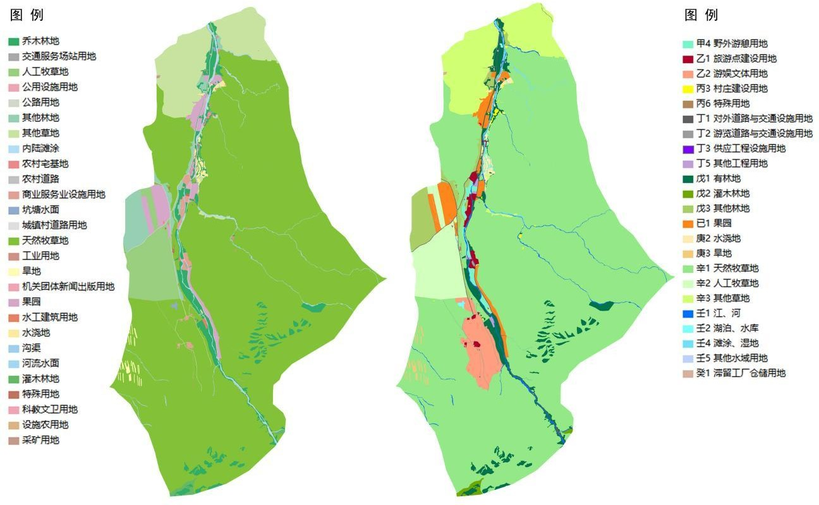

图 10-1 国土空间三调用地分类与风景区用地分类对比图

再根据景区内现状用地特征、主导用途和规划管理需要为基本原则进行用地校核，得出花儿沟景区总用地 8695.34 公顷，其中包括风景游赏用地 57.63 公顷，

旅游服务设施用地 260.56 公顷，居民社会用地 16.50 公顷，交通与工程用地 64.58

公顷，林地 506.43 公顷，园地 181.15 公顷，耕地 47.00 公顷，草地 7449.31 公顷，

水域 109.85 公顷，滞留用地 2.33 公顷。花儿沟景区现状用地分类见表 10-2。

表 10-2 花儿沟景区现状用地分类一览表

|  |  |  |  |  |  |
| --- | --- | --- | --- | --- | --- |
| **用地代码** | | **用地名称** | **面积/公顷** | | **占总用地比例（%）** |
| 甲 | 甲 4 | 野外游憩用地 | 53.85 | 53.85 | 0.62 |
| 乙 | 乙 1 | 旅游点建设用地 | 43.17 | 261.14 | 0.50 |
| 乙 2 | 游娱文体用地 | 217.97 | 2.51 |
| 丙 | 丙 3 | 村庄建设用地 | 10.51 | 15.39 | 0.12 |
| 丙 6 | 特殊用地 | 4.88 | 0.06 |
| 丁 | 丁 1 | 对外道路与交通设施用地 | 38.3 | 65.69 | 0.44 |
| 丁 2 | 游览道路与交通设施用地 | 12.3 | 0.14 |

|  |  |  |  |  |  |
| --- | --- | --- | --- | --- | --- |
| **用地代码** | | **用地名称** | **面积/公顷** | | **占总用地比例（%）** |
|  | 丁 3 | 供应工程设施用地 | 0.84 |  | 0.01 |
| 丁 5 | 其他工程用地 | 14.25 | 0.16 |
| 戊 | 戊 1 | 有林地 | 293.21 | 506.43 | 3.37 |
| 戊 2 | 灌木林地 | 23.26 | 0.27 |
| 戊 3 | 其他林地 | 193.15 | 2.22 |
| 己 | 己 1 | 果园 | 181.15 | 181.15 | 2.08 |
| 庚 | 庚 2 | 水浇地 | 26.07 | 47.00 | 0.30 |
| 庚 3 | 旱地 | 20.93 | 0.24 |
| 辛 | 辛 1 | 天然牧草地 | 6442.27 | 7449.31 | 74.09 |
| 辛 2 | 人工牧草地 | 365.12 | 4.20 |
| 辛 3 | 其他草地 | 641.92 | 7.38 |
| 壬 | 壬 1 | 江、河 | 71.78 | 109.85 | 0.82 |
| 壬 2 | 湖泊、水库 | 4.54 | 0.05 |
| 壬 4 | 滩涂、湿地 | 31.85 | 0.37 |
| 壬 5 | 其他水域用地 | 1.68 | 0.02 |
| 癸 | 癸 1 | 滞留工厂仓储用地 | 2.33 | 2.33 | 0.03 |
| **合计** | | | **8695.34** | **8695.34** | **100** |

### （二）用地调控原则

1. 遵循 07 版《总规》规划思路，统筹安排各类、各区域用地，突出风景区用地，减少牧业和工业用地，保护并适当扩展风景游赏用地。
2. 充分衔接上位国土空间规划，在国土三调数据的基础上进行用地协调， 建立用地数据库。
3. 严格控制旅游服务设施用地，从景区整体空间形态出发，协调景区旅游服务设施建设用地布局。
4. 合理组织区内交通，根据游赏规划适当增加景区游览交通用地。
5. 建设区应充分尊重水环境、生态林地和风景林地等保护区域。
6. 合理组织各类用地布局，完善各项服务设施和基础设施，满足多样化需求。
7. 要充分考虑不良地质灾害条件的影响。

### （三）四线控制引导

1. **生态红线**

充分对接阜康市的生态红线划定范围和保护要求，严格落实景区规划范围内的生态红线划定与保护。

### 道路红线

景区道路红线指位于风景区内部游赏道路的控制宽度线。应强调道路的游赏功能，满足景区内部游线组织的连续性、生态化的景观建设。

### 水面蓝线

景区范围内的蓝线划分为非弹性蓝线和弹性蓝线。

非弹性蓝线指三工河流域的岸线管理范围，按照《三工河管理范围划定报告》的要求划定。

弹性蓝线指景区内坑塘、沟渠等的蓝线。考虑到景区建设的分期实施和现状 水域景观的整治，应在具体建设过程中按照景区的定位和景观要求进行详细设计， 并严格按照审批程序报审方案，以此确定蓝线控制范围。

### 市政黄线

包括风景名胜区范围内的公共停车场、污水提升泵站、防洪水闸等。在黄线范围内应注重与风景区环境的协调，加强控制地块周边的绿化景观建设。

### 用地协调控制规划

突出景区土地协调利用的重点与特点。在资源保护的基础上，明确用地范围、性质及控制要求，根据所属的空间类型和不同使用强度区别对待。

### （四）用地分类与规划布局

1. **用地分类**

依据《风景名胜区总体规划标准》（GB/T 50298—2018）用地分类标准，结合花儿沟景区的现状用地情况，在 07 版《总规》的指导下，对用地进行细分和

调控。各类土地利用性质的确定，以其主要的使用功能为主，用地共涉及 10 个大类，24 个中类。在用地协调的基础上结合不同空间类型的保护要求和规划布局落实各类用地。

### 各类用地布局情况

1. **风景游赏用地（甲）**

风景点用地（甲 1）：风景点建设用地及其环境景观用地。由于对景区景源点的深度挖掘，在区域内适当扩展风景游赏用地，主要分布在景源点区域，按照

游赏规划丰富游赏内容，安排与风景游览相关的服务设施。规划占地面积为 33.20

公顷，占规划总面积的 0.38%。

野外游憩用地（甲 4）：独立于景点之外，人工设施较少的大型自然露天游憩场所。主要分布在景区滨河沿岸和西台子景点附近，提供自然游憩的游赏功能。规划占地面积为 91.28 公顷，占规划总面积的 1.05%。

### 旅游服务设施用地（乙）

旅游点建设用地（乙 1）：独立设置的各级旅游服务基地（如部、点、村、镇、城等）的用地。主要分布在花儿沟天问谷休闲度假基地和西台子冰雪运动基地以及各服务点附近，提供旅游服务接待和相关配套设施服务功能。规划占地面积为 104.42 公顷，占规划总面积的 1.20%。

游娱文体用地（乙 2）：独立于旅游点以外的游戏娱乐、文化体育、艺术表演用地。主要分布在冰雪运动度假区的国际滑雪场附近，提供运动体验、娱乐活动的功能。规划占地面积为 201.10 公顷，占规划总面积的 2.31%。

### 居民社会用地（丙）

村庄建设用地（丙 3）：农村居民点的建设用地。主要位于景区内的石人沟口村，07 版《总规》中提出，规划建议在新一轮城镇体系规划中对现有行政村作有序的归并和搬迁，因此规划用地上进行逐步缩减，并引导当地原住民进行产业转型。规划占地面积为 6.05 公顷，占规划面积的 0.07%。

特殊用地（丙 6）：特殊性质的用地。包括景区内的历史遗迹、殡葬用地。规划占地面积为 4.88 公顷，占规划总面积的 0.06%。

### 交通与工程用地（丁）

对外道路与交通设施用地（丁 1）：风景区入口同外部沟通的交通用地。主要是景区内的 S111 和干沟路段。规划占地面积为 38.30 公顷，占规划总面积的0.44%。

游览道路与交通设施用地（丁 2）：独立于风景点、旅游点、居民点之外的风景区内部联系交通用地，包括景区内的游览道路、停车场、集散广场等。规划占地面积为 18.51 公顷，占规划总面积的 0.21%。

供应工程设施用地（丁 4）：景区内独立设置的水、电、气、热等工程及其附属设施用地。规划占地面积为 0.84 公顷，占规划总面积的 0.01%。

其他工程用地（丁 5）：主要包括景区内的防洪水利、消防防灾、工程施工、养护管理设施等工程用地。规划占地面积为 9.54 公顷，占规划总面积的 0.11%。

### 林地（戊）

有林地（戊 1）：主要分布于三工河谷和东沟的河谷林带。规划占地面积为

286.97 公顷，占规划总面积的 3.30%。

灌木林地（戊 2）：景区内规划占地面积为 23.26 公顷，占规划总面积的 0.27%。其他林地（戊 3）：景区内规划占地面积为 181.67 公顷，占规划总面积的

2.09%。

### 园地（己）

果园（己 1）：景区内规划占地面积为 175.96 公顷，占规划总面积的 2.02%。

### 耕地（庚）

水浇地（庚 2）：景区内规划占地面积为 10.84 公顷，占规划区面积的 0.12%。旱地（庚 3）：景区内规划占地面积为 20.94 公顷，占规划区面积的 0.24%。

### 草地（辛）

天然牧草地（辛 1）：以天然草本植物为主，用于放牧或割草的草地。主要分布在西台子的台地草原。规划占地面积为 6371.07 公顷，占规划总面积的73.27%。

人工牧草地（辛 1）：人工种植牧草的草地，主要分布在西台子的台地草原。规划占地面积为 365.12 公顷，占规划总面积的 4.20%。

其他草地（辛 3）：景区内不用于畜牧业的草地。规划占地面积为 639.22

公顷，占规划总面积的 7.35%。

### 水域（壬）

江、河（壬 1）：景区内的三工河流域用地。规划占地面积为 71.77 公顷， 占规划总面积的 0.82%。

湖泊、水库（壬 2）：景区内的湖泊、坑塘用地。规划占地面积为 4.54 公顷， 占规划总面积的 0.05%。

滩涂、湿地（壬 4）：景区内三工河流域附近的滩涂、湿地。规划占地面积为 31.85 公顷，占规划总面积的 0.37%。

其他水域用地（壬 5）：景区内的冰川及永久积雪地、沟渠等用地。规划占

地面积为 1.68 公顷，占规划总面积的 0.02%。

### 滞留用地（癸）

滞留工厂仓储用地（癸 1）：景区内已关停的工厂仓储用地。规划占地面积为 2.33 公顷，占规划总面积的 0.03%。

花儿沟景区现状与规划用地平衡见表 10-3。

表 10-3 花儿沟景区现状与规划用地平衡表

|  |  |  |  |  |  |
| --- | --- | --- | --- | --- | --- |
| **用地性质** | | **现状用地** | | **规划用地** | |
| **用地面积/**  **公顷** | **用地比例**  **（%）** | **用地面积/**  **公顷** | **用地比例**  **（%）** |
| **1. 风景游赏用地（甲）** | | **53.85** | **0.62** | **124.48** | **1.43** |
| 其中 | 风景点用地（甲 1） | **—** | **—** | 33.20 | 0.38 |
| 野外游憩用地（甲 4） | 53.85 | 0.62 | 91.28 | 1.05 |
| **2. 旅游服务设施用地（乙）** | | **261.14** | **3.01** | **305.52** | **3.51** |
| 其中 | 旅游点建设用地（乙 1） | 43.17 | 0.50 | 104.42 | 1.20 |
| 游娱文体用地（乙 2） | 217.97 | 2.51 | 201.10 | 2.31 |
| **3. 居民社会用地（丙）** | | **15.39** | **0.18** | **10.93** | **0.13** |
| 其中 | 村庄建设用地（丙 3） | 10.51 | 0.12 | 6.05 | 0.07 |
| 特殊用地（丙 6） | 4.88 | 0.06 | 4.88 | 0.06 |
| **4. 交通与工程用地（丁）** | | **65.69** | **0.75** | **67.19** | **0.77** |
| 其中 | 对外道路与交通设施用地（丁 1） | 38.30 | 0.44 | 38.30 | 0.44 |
| 游览道路与交通设施用地（丁 2） | 12.30 | 0.14 | 18.51 | 0.21 |
| 供应工程设施用地（丁 3） | 0.84 | 0.01 | 0.84 | 0.01 |
| 其他工程用地（丁 5） | 14.25 | 0.16 | 9.54 | 0.11 |
| **5. 林地（戊）** | | **509.62** | **5.86** | **491.90** | **5.66** |
| 其中 | 有林地（戊 1） | 293.21 | 3.37 | 286.97 | 3.30 |
| 灌木林地（戊 2） | 23.26 | 0.27 | 23.26 | 0.27 |
| 其他林地（戊 3） | 193.15 | 2.22 | 181.67 | 2.09 |
| **6. 园地（己）** | | **181.15** | **2.08** | **175.96** | **2.02** |
| 果园（己 1） | | 181.15 | 2.08 | 175.96 | 2.02 |
| **7. 耕地（庚）** | | **47.01** | **0.54** | **31.78** | **0.36** |
| 其中 | 水浇地（庚 2） | 26.07 | 0.30 | 10.84 | 0.12 |
| 旱地（庚 3） | 20.94 | 0.24 | 20.94 | 0.24 |
| **8. 草地（辛）** | | **7449.31** | **85.67** | **7375.41** | **84.82** |
| 其中 | 天然牧草地（辛 1） | 6442.27 | 74.09 | 6371.07 | 73.27 |
| 人工牧草地（辛 2） | 365.12 | 4.20 | 365.12 | 4.20 |
| 其他草地（辛 3） | 641.92 | 7.38 | 639.22 | 7.35 |
| **9. 水域（壬）** | | **109.85** | **1.26** | **109.84** | **1.27** |
| 其中 | 江、河（壬 1） | 71.78 | 0.82 | 71.77 | 0.83 |
| 湖泊、水库（壬 2） | 4.54 | 0.05 | 4.54 | 0.05 |
| 滩涂、湿地（壬 4） | 31.85 | 0.37 | 31.85 | 0.37 |
| 其他水域用地（壬 5） | 1.68 | 0.02 | 1.68 | 0.02 |

|  |  |  |  |  |
| --- | --- | --- | --- | --- |
| **用地性质** | **现状用地** | | **规划用地** | |
| **用地面积/**  **公顷** | **用地比例**  **（%）** | **用地面积/**  **公顷** | **用地比例**  **（%）** |
| **10. 滞留用地（癸）** | **2.33** | **0.03** | **2.33** | **0.03** |
| 滞留工厂仓储用地（癸 1） | 2.33 | 0.03 | 2.33 | 0.03 |
| **合计** | **8695.34** | **100** | **8695.34** | **100** |

### （五）用地适建性与兼容性

1. **用地兼容性**

各类用地的使用必须符合用地性质和适建性规定，兼容性用地不得改变其主导性质。城乡建设用地适建性除应符合城乡规划的有关规定外，还应符合风景区景观保护、生态环境保护等特定要求。

“旅游服务设施用地”（乙）内设施适建性应按现行国家标准《风景名胜区总体规划标准》（GB/T 50298—2018）中“旅游服务设施与旅游基地分级配置表” 的规定控制。

“旅游服务设施用地”（乙）可兼容“风景游赏用地”（甲）功能。“旅游服务设施用地”（乙）的中类可相互兼容。

“居民社会用地”（丙）可兼容旅游服务功能，设施适建性可参考相同区域旅游服务基地的等级要求。

### 用地适建性

各类用地适建建筑兼容性以《风景名胜区详细规划标准》（GB/T 51294—2018） 为基础，根据本次规划具体要求确定各类性质用地适建建筑兼容性，花儿沟景区 用地适建建筑类别见表 10-4。

表 10-4 花儿沟景区用地适建建筑类别一览表

|  |  |  |  |  |  |  |  |  |  |  |  |
| --- | --- | --- | --- | --- | --- | --- | --- | --- | --- | --- | --- |
| **序号** | **适建建筑类别** | **风景游赏用地** | **游览设施用地** | **居民社会用地** | **交通与**  **工程用地** | **林地** | **园地** | **耕地** | **草地** | **水域** | **滞留用地** |
| 1 | 风雨亭、休憩点等景观  建筑 | √ | √ | √ | ☆ | ☆ | ☆ | ☆ | ☆ | ╳ | — |
| 2 | 表演、游戏等游娱文体  建筑 | ☆ | √ | √ | ╳ | ╳ | ╳ | ╳ | ☆ | ╳ | — |
| 3 | 文化馆、博物馆等文化  活动建筑 | ☆ | √ | √ | ╳ | ╳ | ╳ | ╳ | ╳ | ╳ | — |

|  |  |  |  |  |  |  |  |  |  |  |  |
| --- | --- | --- | --- | --- | --- | --- | --- | --- | --- | --- | --- |
| 4 | 住宅建筑 | ╳ | ╳ | √ | ╳ | ╳ | ╳ | ╳ | ╳ | ╳ | — |
| 5 | 大中型宾馆、酒店建筑 | ╳ | ☆ | ╳ | ╳ | ╳ | ╳ | ╳ | ╳ | ╳ | — |
| 6 | 简易旅宿点 | ╳ | √ | √ | ╳ | ╳ | ╳ | ╳ | ╳ | ╳ | — |
| 7 | 行政办公建筑 | ╳ | ☆ | √ | ╳ | ╳ | ╳ | ╳ | ╳ | ╳ | — |
| 8 | 大型商业服务建筑 | ╳ | ☆ | △ | ╳ | ╳ | ╳ | ╳ | ╳ | ╳ | — |
| 9 | 小型商业服务建筑 | ╳ | √ | √ | ╳ | ╳ | ╳ | ╳ | ╳ | ╳ | — |
| 10 | 小型市政设施建筑 | ╳ | √ | √ | √ | ╳ | ╳ | ╳ | ☆ | ☆ | — |
| 11 | 医疗、治安、管理等公  共服务建筑 | ╳ | √ | √ | ☆ | ╳ | ╳ | ╳ | ╳ | ╳ | — |
| 12 | 停车场 | ☆ | √ | √ | √ | ╳ | ╳ | ╳ | ╳ | ╳ | — |

注：“√”表示允许修建，“☆”表示原则上有条件允许修建，“╳”表示不允许修建，“△”表示原则上不允许修建，但必不可少的配套设施或公益需要，经采取措施符合有关规定后可以酌情修建。“—” 表示不涉及。

## 二、建设用地控制

### （一）地块划分

1. **划分原则**

对需要建设或者需要对其进行重点控制引导的区域，通过地块控制图则对其进行进一步的控制引导。

地块用地性质体现单一性，适应多种功能的地块可以包含相互兼容的用地性质。

### 地块划分及编号

花儿沟景区的建设用地地块集中布局在休闲度假游览区和冰雪运动度假区， 其中休闲度假游览区代码为 A，冰雪运动度假区代码为 B。地块图则编号采用二级编码方式：所属功能区代码+地块编号，如 A-01，A 表示功能区代码，01 表示地块编号。

### （二）地块建设控制要求

形成以“严格保护、强调融合、控制规模、彰显特色”为原则的规划控制体系。详细确定风景名胜区内各类用地的范围界线，明确用地性质和发展方向，提出保护和控制管理要求，以及开发利用强度指标等，制定土地使用、资源保护与利用等管理细则。控制指标从土地使用、配套设施和景观环境三个方面进行构建， 其中部分指标的规模等级对风景区发展产生影响较大，需要与上位规划和风景区

保护要求保持一致，因此对其作出强制性控制指标设定，在未来的规划中要求严格执行。其他指标为指导性指标，可根据未来发展和实际情况予以酌情调整，视用地的具体情况，选取其中部分或全部内容来进行控制，花儿沟景区建设用地控制指标体系见表 10-5。

10-5 花儿沟景区建设用地控制指标体系一览表

|  |  |  |  |  |
| --- | --- | --- | --- | --- |
| **指标体系分类** | | | **控制指标名称** | **建设用地指标使用** |
| 1 | 土地使用 | 基本内容控制 | 用地面积 | ▲ |
| 用地性质 | ▲ |
| 后退红线 | ▲ |
| 出入口方位 | ▲ |
| 配建车位 | ▲ |
| 用地使用兼容 | △ |
| 建设强度控制 | 建筑密度 | ▲ |
| 容积率 | ▲ |
| 建筑总量 | ▲ |
| 绿地率 | ▲ |
| 2 | 设施配套 | 管理服务设施控制 | 管理办公设施 | △ |
| 安全设施 | ▲ |
| 医药卫生设施 | △ |
| 基础工程设施控制 | 基础工程设施 | △ |
| 保护设施控制 | 保护设施（监测站、瞭望塔、  防火设施等） | ▲ |
| 交通设施控制 | 交通设施（旅游码头、换乘枢  纽、停靠站） | △ |
| 3 | 景观环境 | 建筑景观控制 | 建筑限高 | ▲ |
| 建筑体量 | △ |
| 建筑形式 | △ |
| 建筑色彩 | △ |
| 建筑材料 | △ |
| 自然景观控制 | 植被覆盖率 | △ |
| 古树名木保护 | △ |
| 驳岸景观 | △ |

注：▲强制性控制指标，△指导性指标。

### （三）地块建设控制指标

花儿沟景区建设用地地块控制指标见表 10-6。

表 10-6 花儿沟景区建设用地控制指标汇总表

|  |  |  |  |  |  |  |  |  |  |
| --- | --- | --- | --- | --- | --- | --- | --- | --- | --- |
| **地块**  **名称** | **用地性质** | **用地面积**  **/平方米** | **建筑面积**  **/平方米** | **建筑密**  **度(%)** | **建筑限**  **高/米** | **容积**  **率(%)** | **绿地**  **率(%)** | **保护**  **级别** | **备注** |
| A-01 | 旅游点建设  用地（乙 1） | 25573.67 | 7500 | ≤30 | 12 | 0.3 | ≥35 | 三级 | 规划露营地  及配套设施 |
| A-02 | 风景点用地  （甲 1） | 66967.14 | — | — | — | — | ≥60 | 三级 | 现状玫瑰园， 适当新建部  分游赏设施 |
| A-03 | 旅游点建设  用地（乙 1） | 147195.46 | 73600 | ≤35 | 15 | 0.5 | ≥35 | 三级 | 现状石人沟  口村 |
| A-04 | 旅游点建设  用地（乙 1） | 3813.10 | 1140 | ≤30 | 9 | 0.3 | ≥35 | 三级 | 现状农家乐 |
| A-05 | 旅游点建设用地（乙 1） | 13900.70 | 5500 | ≤35 | 12 | 0.4 | ≥35 | 三级 | 现状恒泰山  庄，规划服务点 |
| A-06 | 旅游点建设用地（乙 1） | 9882.60 | 3000 | ≤30 | 12 | 0.3 | ≥35 | 三级 | 规划薰衣草基地休闲度假配套服务  设施 |
| A-07 | 旅游点建设用地（乙 1） | 36064.33 | 18000 | ≤30 | 15 | 0.5 | ≥35 | 三级 | 规划薰衣草基地休闲度假配套服务  设施 |
| A-08 | 风景点用地  （甲 1） | 206703.87 | — | — | — | — | ≥60 | 三级 | 规划薰衣草基地，适当新建部分游赏设施和露营  配套设施 |
| A-09 | 旅游点建设用地（乙 1） | 69153.25 | 27600 | ≤35 | 12 | 0.4 | ≥35 | 三级 | 现状黄竹山庄，规划服务  点 |
| A-10 | 旅游点建设  用地（乙 1） | 25315.08 | 10100 | ≤30 | 12 | 0.4 | ≥35 | 三级 | 现状丁香园，  规划服务点 |
| A-11 | 风景点用地  （甲 1） | 15812.37 | — | — | — | — | ≥60 | 三级 | 现状丁香园， 适当新建部 分游赏设施 和露营配套  设施 |
| A-12 | 旅游点建设  用地（乙 1） | 29585.17 | 11800 | ≤30 | 15 | 0.4 | ≥30 | 三级 | 现状汉王宫，  规划天墉城 |

|  |  |  |  |  |  |  |  |  |  |
| --- | --- | --- | --- | --- | --- | --- | --- | --- | --- |
| **地块**  **名称** | **用地性质** | **用地面积**  **/平方米** | **建筑面积**  **/平方米** | **建筑密**  **度(%)** | **建筑限**  **高/米** | **容积**  **率(%)** | **绿地**  **率(%)** | **保护**  **级别** | **备注** |
|  |  |  |  |  |  |  |  |  | 游客中心和漂流下站服  务点 |
| A-13 | 旅游点建设用地（乙 1） | 129652.02 | 64800 | ≤30 | 15 | 0.5 | ≥30 | 三级 | 现状汉王宫， 规划天墉城 特色文化商  业街区 |
| A-14 | 旅游点建设用地（乙 1） | 79166.99 | 31600 | ≤30 | 12 | 0.4 | ≥30 | 三级 | 现状汉王宫，  规划天墉城特色民宿区 |
| A-15 | 旅游点建设用地（乙 1） | 67468.53 | 20200 | ≤30 | 9 | 0.3 | ≥35 | 三级 | 现状民俗风情园，扩容提  质 |
| A-16 | 游览道路与  交通设施用地（丁 2） | 11834.89 | — | — | — | — | — | 三级 | 现状民俗风情园停车场 |
| A-17 | 旅游点建设用地（乙 1） | 43103.04 | 12900 | ≤30 | 9 | 0.3 | ≥35 | 三级 | 现状民俗风情园，扩容提  质 |
| A-18 | 风景点用地  （甲 1） | 42526.31 | — | — | — | — | ≥60 | 三级 | 规划露营地， 适当新建部 分游赏设施  和配套设施 |
| A-19 | 游览道路与  交通设施用地（丁 2） | 25611.95 | — | — | — | — | — | 三级 | 规划景区北二门停车场 |
| A-20 | 旅游点建设用地（乙 1） | 7795.71 | 2300 | ≤30 | 9 | 0.3 | ≥35 | 三级 | 规划景区北二门游客中  心 |
| A-21 | 旅游点建设用地（乙 1） | 30084.49 | 9000 | ≤30 | 9 | 0.3 | ≥35 | 三级 | 现状水电站， 规划改造为 漂流上站服  务点 |
| B-01 | 旅游点建设  用地（乙 1） | 126989.92 | 63500 | ≤35 | 12 | 0.5 | ≥35 | 三级 | 规划特色商  业街 |
| B-02 | 旅游点建设  用地（乙 1） | 62539.98 | 31300 | ≤35 | 12，局  部 15 | 0.5 | ≥35 | 三级 | 规划特色商  业街 |
| B-03 | 旅游点建设用地（乙 1） | 5179.83 | 3500 | ≤35 | 12 | 0.67 | ≥35 | 三级 | 现状滑雪俱  乐部，扩容提质 |
| B-04 | 旅游点建设  用地（乙 1） | 10181.72 | 8057 | ≤35 | 15 | 0.79 | ≥35 | 三级 | 现状滑雪场  接待中心，扩 |

|  |  |  |  |  |  |  |  |  |  |
| --- | --- | --- | --- | --- | --- | --- | --- | --- | --- |
| **地块**  **名称** | **用地性质** | **用地面积**  **/平方米** | **建筑面积**  **/平方米** | **建筑密**  **度(%)** | **建筑限**  **高/米** | **容积**  **率(%)** | **绿地**  **率(%)** | **保护**  **级别** | **备注** |
|  |  |  |  |  |  |  |  |  | 容提质 |
| B-05 | 游览道路与交通设施用地（丁 2） | 6140.45 | — | — | — | — | — | 三级 | 现状滑雪场接待中心停车场，提升改  造 |
| B-06 | 游娱文体用  地（乙 2） | 114580.11 | — | — | — | — | — | 三级 | 规划文娱项  目配套设施 |
| B-07 | 旅游点建设用地（乙 1） | 4731.75 | 2360 | ≤35 | 9 | 0.5 | ≥35 | 三级 | 规划体育公园配套服务  设施 |
| B-08 | 旅游点建设用地（乙 1） | 1552.88 | 770 | ≤35 | 9 | 0.5 | ≥35 | 三级 | 规划体育公园配套服务  设施 |
| B-09 | 旅游点建设用地（乙 1） | 2535.54 | 1270 | ≤35 | 9 | 0.5 | ≥35 | 三级 | 规划体育公园配套服务  设施 |
| B-10 | 游娱文体用  地（乙 2） | 19230.91 | — | — | — | — | — | 三级 | 规划露营地  娱乐设施 |
| B-11 | 旅游点建设用地（乙 1） | 55476.10 | 28330 | ≤35 | 15，局部 20 | 0.5 | ≥35 | 三级 | 现状运动员公寓，规划改造提升为度  假民宿 |
| B-12 | 游览道路与交通设施用  地（丁 2） | 17945.06 | — | — | — | — | — | 三级 | 规划度假民宿生态停车  场 |
| B-13 | 游览道路与  交通设施用地（丁 2） | 7856.18 | — | — | — | — | — | 三级 | 现状雪具大  厅停车场，提升改造 |
| B-14 | 旅游点建设  用地（乙 1） | 35756.25 | 21000 | ≤35 | 18 | 0.6 | ≥30 | 三级 | 现状雪具大  厅，提升改造 |
| B-15 | 旅游点建设  用地（乙 1） | 1099.29 | 550 | ≤35 | 6 | 0.5 | ≥30 | 三级 | 现状滑雪场  配套设施 |
| B-16 | 旅游点建设  用地（乙 1） | 701.57 | 210 | ≤30 | 6 | 0.3 | ≥30 | 三级 | 现状滑雪场  配套设施 |
| B-17 | 旅游点建设  用地（乙 1） | 1381.13 | 410 | ≤30 | 6 | 0.3 | ≥30 | 三级 | 现状滑雪场  配套设施 |
| B-18 | 旅游点建设  用地（乙 1） | 1368.81 | 410 | ≤30 | 6 | 0.3 | ≥30 | 三级 | 规划滑雪场  配套设施 |
| B-19 | 旅游点建设  用地（乙 1） | 3564.32 | 1400 | ≤30 | 9 | 0.4 | ≥30 | 三级 | 规划企业管  理用地 |
| B-20 | 旅游点建设 | 13597.61 | 4000 | ≤30 | 9 | 0.3 | ≥30 | 三级 | 规划滑雪场 |

|  |  |  |  |  |  |  |  |  |  |
| --- | --- | --- | --- | --- | --- | --- | --- | --- | --- |
| **地块**  **名称** | **用地性质** | **用地面积**  **/平方米** | **建筑面积**  **/平方米** | **建筑密**  **度(%)** | **建筑限**  **高/米** | **容积**  **率(%)** | **绿地**  **率(%)** | **保护**  **级别** | **备注** |
|  | 用地（乙 1） |  |  |  |  |  |  |  | 配套生态酒  店 |
| B-21 | 游娱文体用地（乙 2） | 1907376.24 | — | — | — | — | — | 三级 | 规划滑雪场、体育公园等 游娱文体场  地 |

# 第十一章 建筑布局规划

## 一、建筑布局规划

花儿沟景区的建设用地集中布局在休闲度假游览区和冰雪运动度假区。区域内建筑布局应充分利用现状条件，满足功能要求，同时还需考量建设完成后的景观空间审美效果，应避开重要风景视点、视廊、观赏面等景观区域。建设基址选择应位于安全地段，利于建设、保护、游览与交通组织。

### （一）休闲度假游览区

以 S111 为依托，结合《总规》的分区管控要求和三工河的自然山水环境， 打造观光游览、文化体验、露营野游、河谷漂流、休闲娱乐、歌舞演艺等富有主题特色的生态休闲游览区。深度挖掘民族民俗和丝路文化，以文化体验为游赏特色，并合理的组织开展游赏活动。

### 主要功能

利用现状旅游服务设施建筑进行改造提升，并新建部分配套旅游服务设施， 为游客提供服务接待、交通换乘、休闲度假、娱乐购物、商业服务等功能。

### 建设规模

区内旅游点建设用地 71.76 公顷，风景点用地 33.20 公顷，停车场用地 3.74

公顷。

### 建筑物控制

1. 间距控制

区内任何建筑的间距必须符合国家有关日照、采光、通风、消防、防灾、管线埋设、视觉卫生，建筑设计规范的要求。

1. 高度控制

建筑高度控制原则是以天山天池的自然山水环境作为景观背景，在山体周边用地建设时，均可见山体主体轮廓线，保证全局范围的景观可见性。控制建筑高度由远及近形成从低到高的高度建设布局形式。

依据地形及建筑的布局方式，区内的建筑主要是提升改建和部分规划新增休闲度假的旅游服务设施。如石人沟口村、玫瑰园、薰衣草基地、丁香园、天墉城

等，规划为低层建筑，其高度控制为≤15m。

1. 色彩材质

休闲度假游览区域内的建筑在色彩与材质方面宜体现当地民族特色，融合新疆民族地方特色的建筑风格，形成独特性、融合性、多元性的建筑风貌。部分建筑单体的风格如天墉城片区，可依托现有的汉唐建筑风格单体统一展现。在建筑材质方面以当地石材、木结构为主，可局部穿插玻璃、钢构等材料，重要建筑局部植入具有民族特色的装饰性花纹，提高建筑细节品质。

1. 布局形式

建筑布局应避开三工河岸线管理范围及周围山体等重要风景视点、视廊、观赏面等景观区域，应采用小体量的建筑集群和分散相结合的布局形式，依托自然环境，随行就势。避免单个体量庞大突兀的建筑出现，做到与风景环境和谐的整体风貌。严禁大肆开挖、侵占河道，破坏三工河以及周围山体的水土环境，在建设工程后期应进行植被的修复性种植维护水土涵养。

### 景观环境控制引导

1. 广场空间导控

广场的景观设计应把握好广场空间围合与开放的关系，做到宏观上呈现出开放性、公共性，局部不失私密性和领域感。

广场的景观组成应兼备人文景观和自然景观，游憩的广场以自然、自由、随意、小型化为主。作为建筑物引导序列，构成空间开始的广场，以人工景观为主， 注意和周边建筑的结合关系，广场空间宜做到收与放、动与静、主与次、刚与柔的对比变化效果；注意增加广场空间的可滞留性、易识别性，方便人们休息。同时，应活跃空间气氛，丰富景观层次，为广场增添活力。

建议在休闲度假游览区的以下节点设置文化或集散广场：天墉城前集散广场、演艺剧场前广场、商业街中心休憩广场、民俗风情园前集散广场、民俗风情园文 化广场、北二入口前集散广场。

1. 临河空间导控

沿河的景观设计应以保护生态的可持续发展为基础，做到保留原生态的自然空间氛围。规划片区内临河的建设用地和居民建设用地上的建筑，对河岸线进行退让，原则上退距不低于 30 m，具体根据地形及周边的建筑环境合理设计。

临水道路需增设护栏，护栏材质宜选用混凝土浇筑或防腐木、原木等原生态材质。临河可设置亲水栈道或木平台供游人停留驻足休憩，观赏优美风景，亲近大自然。沿河岸边修建原生态游步道，材质宜选用毛石等天然石材不规则切割或天然防腐木铺设。

1. 环境设施小品导控

从本区的环境要求出发进行设计，协调环境设施小品的位置、色彩和形式， 使其同一类在风格和设计要素上具有统一的特性。采用天然的材料代替各种附属设施，更容易和以自然为基调的天山天池花儿沟风光协调一致。例如可利用山林、溪流、水塘旁的石头和岩石做石凳、亦可利用木材经简单加工而得。

①导向标志牌应统一设计，可考虑在广场、河谷步道、道路交叉口等需要指明方向或引导游人处设置。

②垃圾箱应按照人流活动的频率和密集程度设置，规划区范围内均应考虑。

③在区内不准设置商业性广告，包括路边、建筑物等。

### （二）冰雪运动度假区

位于花儿沟景区的西南区域，依托台地草原地貌，规划的以运动体验为主、休闲娱乐、商业服务为一体的综合性功能区。

### 主要功能

区内利用现状建筑进行提升改造，并新建部分配套服务设施建筑，为游客提供运动服务、休闲娱乐、商业服务、餐饮住宿等功能。

### 建设规模

区内旅游点建设用地 31.66 公顷，游娱文体用地 201.10 公顷，停车场用地

3.19 公顷。

### 建筑物控制

1. 间距控制

区内任何建筑的间距必须符合国家有关日照、采光、通风、消防、防灾、管线埋设、视觉卫生，建筑设计规范的要求。

1. 高度控制

建筑高度控制原则是以天山天池的自然山水环境作为景观背景，在山体周边

用地建设时，均可见山体主体轮廓线，保证全局范围的景观可见性。

依据地形及建筑的布局方式，区内建筑主要是改造升级的旅游服务设施。如滑雪场接待中心、滑雪俱乐部、滑雪场雪具大厅、运动员公寓等配套接待设施等， 新增少量旅游服务配套设施，如商业街、文娱活动场地。规划为低层建筑，其高度控制为≤15m，局部 20m。

1. 色彩材质

冰雪运动度假区域内的建筑在色彩与材质方面宜用简约现代、局部富有流畅线条感的与片区运动休闲功能相呼应的设计手法为主。原有建筑在原结构主体框架下进行升级改造处理，新建建筑以石材、混凝土为主，穿插玻璃、钢构等现代材料。建筑色彩以简约大气的白色、灰色、土色以及符合周围环境的大地色系为主。

1. 布局形式

该区因处于台地草原，视野相对比较开阔，因此建筑布局应采用小体量的建筑集群组团式布局和分散式布局相结合的布局形式。对于滑雪场雪具大厅、体育公园内训练场馆等大体量建筑，应严格控制高度，注重周边景观环境的营造，与自然环境充分有机的融合。

### 景观环境控制引导

冰雪运动度假区的景观环境要保证功能游憩化、景观主题化、环境生态化、风貌协调化的总体原则。

1. 广场空间导控

广场的景观设计应与建筑及周边环境密切结合，考虑游人的游览动线，根据休憩活动的节点适宜地布置广场。广场空间宜做到收与放、动与静、主与次、刚与柔的对比变化效果；注意增加广场空间的可滞留性、易识别性，方便人们休息。

建议在冰雪运动度假区的以下节点设置广场：商业街前广场、体育公园前集散广场、体育公园主题运动广场、自驾车露营地广场、滑雪大厅前广场。

1. 环境设施小品导控

①在小品的选材上宜采用原始、乡野的材料为主，如原木、石块。

②在休闲绿地可适当设置景观休息亭或长廊，供游人驻足观景。

③垃圾箱及指示牌等小品设施应跟随游步道设置，摆放间距约为 80~100m。

指示牌宜设置在道路岔口等方便游人看到的显眼处。

## 二、建筑指标

花儿沟景区技术经济指标见表 11-1。

表 11-1 花儿沟景区技术经济指标

|  |  |  |  |  |
| --- | --- | --- | --- | --- |
| **项目** | | **计量单位** | **数值** | **所占比例（%）** |
| **一、规划总用地** | | hm² | **8695.34** | 100 |
| 1.建筑用地 | 功能建筑用地 | hm² | 110.47 | 1.27 |
| 景观建筑用地 | hm² | 33.20 | 0.38 |
| 工程设施用地 | hm² | 67.19 | 0.77 |
| **二、总建筑面积** | | m² | **466107** | — |
| 现状建筑面积 | | m² | 71117 | — |
| 新增建筑面积 | | m² | 394990 | — |
| **三、建筑限高** | **休闲度假游览区** | m | 15 | — |
| **冰雪运动度假区** | m | 15，局部 20 | — |

花儿沟景区建设用地范围内建筑指标见表 11-2。

表 11-2 花儿沟景区建设用地范围内建筑指标汇总表

|  |  |  |  |  |  |
| --- | --- | --- | --- | --- | --- |
| **地块**  **名称** | **用地性质** | **现状建筑面**  **积/㎡** | **改造建筑面**  **积/㎡** | **保留建筑面**  **积/㎡** | **新增建筑面**  **积/㎡** |
| A-01 | 旅游点建设用地（乙 1） | 0 | 0 | 0 | 7500 |
| A-03 | 旅游点建设用地（乙 1） | 6000 | 6000 | 0 | 67600 |
| A-04 | 旅游点建设用地（乙 1） | 0 | 0 | 0 | 1140 |
| A-05 | 旅游点建设用地（乙 1） | 2200 | 0 | 2200 | 3300 |
| A-06 | 旅游点建设用地（乙 1） | 0 | 0 | 0 | 3000 |
| A-07 | 旅游点建设用地（乙 1） | 0 | 0 | 0 | 18000 |
| A-09 | 旅游点建设用地（乙 1） | 15360 | 0 | 15360 | 12240 |
| A-10 | 旅游点建设用地（乙 1） | 0 | 0 | 0 | 10100 |
| A-12 | 旅游点建设用地（乙 1） | 671 | 671 | 0 | 11129 |
| A-13 | 旅游点建设用地（乙 1） | 1654 | 1654 | 0 | 63146 |
| A-14 | 旅游点建设用地（乙 1） | 924 | 924 | 0 | 30676 |
| A-15 | 旅游点建设用地（乙 1） | 0 | 0 | 0 | 20200 |
| A-17 | 旅游点建设用地（乙 1） | 0 | 0 | 0 | 12900 |
| A-20 | 旅游点建设用地（乙 1） | 0 | 0 | 0 | 2300 |
| A-21 | 旅游点建设用地（乙 1） | 500 | 0 | 500 | 8500 |

|  |  |  |  |  |  |
| --- | --- | --- | --- | --- | --- |
| **地块**  **名称** | **用地性质** | **现状建筑面**  **积/㎡** | **改造建筑面**  **积/㎡** | **保留建筑面**  **积/㎡** | **新增建筑面**  **积/㎡** |
| B-01 | 旅游点建设用地（乙 1） | 0 | 0 | 0 | 63500 |
| B-02 | 旅游点建设用地（乙 1） | 0 | 0 | 0 | 31300 |
| B-03 | 旅游点建设用地（乙 1） | 3500 | 3500 | 0 | 0 |
| B-04 | 旅游点建设用地（乙 1） | 8057 | 8057 | 0 | 0 |
| B-07 | 旅游点建设用地（乙 1） | 2360 | 2360 | 0 | 0 |
| B-08 | 旅游点建设用地（乙 1） | 770 | 770 | 0 | 0 |
| B-09 | 旅游点建设用地（乙 1） | 1270 | 1270 | 0 | 0 |
| B-11 | 旅游点建设用地（乙 1） | 6851 | 6851 | 0 | 21479 |
| B-14 | 旅游点建设用地（乙 1） | 21000 | 21000 | 0 | 0 |
| B-15 | 旅游点建设用地（乙 1） | 0 | 0 | 0 | 550 |
| B-16 | 旅游点建设用地（乙 1） | 0 | 0 | 0 | 210 |
| B-17 | 旅游点建设用地（乙 1） | 0 | 0 | 0 | 410 |
| B-18 | 旅游点建设用地（乙 1） | 0 | 0 | 0 | 410 |
| B-19 | 旅游点建设用地（乙 1） | 0 | 0 | 0 | 1400 |
| B-20 | 旅游点建设用地（乙 1） | 0 | 0 | 0 | 4000 |
| **合计** | | **71117** | **53057** | **18060** | **394990** |

# 第十二章 分期建设规划

## 一、分期建设主要思路

1. 严格按照国家和新疆维吾尔自治区的有关法规和相关规划的要求，遵循国家及新疆维吾尔自治区对风景名胜区的有关规定。
2. 以保护天山天池风景名胜区的生态环境为开展各期建设的前提和基础， 严格保证保护与开发的平衡协调关系。
3. 建设开发应符合相对集中、均衡辐射原则，避免过于分散；充分考虑旅游者的需求，依据当前和将来旅游主要服务的对象提出相应的建设策略。
4. 建设项目必须取得一书两证，天池管理委员会应根据规划进行审查。所有建设项目须在充分论证的基础上按程序报批，并进行环境影响评价，杜绝违规、违章建设，协调好与风景环境的关系。
5. 依据规划构建的旅游服务基地和服务点的二级旅游服务体系，遵循“以需定量，合理配置”的基本原则设置床位，考虑到风景区存在淡旺季差异，旅宿床位由固定床位和临时床位两部分组成，以避免出现过于饱和或闲置现象。
6. 根据以上思路原则，本规划分两期实施。

## 二、近期发展建设（2022—2025）

规划注意自然与人文的结合，针对不同人群，调整业态，增加内容，满足游客需求；合理开发利用景区资源，重点发展三工河谷与西台子景区的建设；合理划定游线，从一日游发展到多日游，提高门票价值，让游客充分享受大自然。

规划近期建设应遵循本规划的总体布局和提出的各项控制要求，近期建设着重考虑以下几个方面：

1. 明确景区游览主题，健全标识标牌系统，拓展景区文化的内涵和外延， 提升景区、景点的品质。
2. 建设景区内天问谷休闲度假基地、西台子冰雪运动基地及各服务点的接待服务设施，依托现有设施，逐步改造更新。重点提升和建设天墉城、民俗风情园、国际滑雪场、体育公园、房车露营地、星空露营地等，提高经营服务管理水平。
3. 重点提升景区的各项基础设施，包括交通设施、给排水工程、电力电信工程、燃气工程、环卫设施等，为景区的发展提供基础保障。
4. 按照居民调控规划要求，逐步疏解迁出石人沟口村剩余的 48 户居民，对于还在景区内的农牧民原住民，加大鼓励牧民参与旅游经营，采用多种形式带动经济发展。
5. 协调景区以及周边景区的整体环境建设，充分利用现状条件，满足功能要求。考量建设完成后的景观空间审美效果，应避开重要风景视点、视廊、观赏面等景观区域，严格避免出现城市化和社区化建设模式。

表 12-1 近期景区建设项目一览表

|  |  |  |  |  |
| --- | --- | --- | --- | --- |
|  | **项目名称** | **主要内容** | **投资估算**  **（万元）** | **资金来源** |
| **景点及设施点建设** | 玫瑰园 | 根据现有区域条件，规模种植地方观赏花卉，配置  游赏设施，配套景区旅游服务点、度假露营区域。 | **100** | **政府投资** |
| 薰衣草基地 | 根据现有区域条件，根据主题规模种植薰衣草，配置游赏设施，配套景区旅游服务点、房车露营地、  星空露营地。 | **500** | **政府投资** |
| 丁香园 | 根据现有区域条件，扩建丁香园，提升区域游赏设  施，配套景区旅游服务点。 | **50** | **政府投资** |
| 恒泰山庄 | 原有基础上进行扩建，打造精品民宿、开发星空帐篷 10 座，增加天幕以及附属设施，如户外影院、  游乐设施等；建立可以容纳 50 辆车位的房车露营地，增加、充电、补水、排污、救援维修等基础设  施。 | **190** | **企业自筹** |
| 黄竹山庄 | 原有基础上进行扩建，新增多功能电教室、拓展基地、培训基地，并配套水、电、暖等基础设施和景  观亮化设施。 | **12900** | **企业自筹** |
| 天墉城 | 原有基础上进行改造扩建，建设内容主要为:游客服务中心、体验式商业街区、圣山餐秀剧场、山水神话体验馆、团队游客主题体验中心、主题民宿集群、哈萨克民俗商业街区、红酒庄园、奇幻森林、  无动力公园、房车营地、帐篷营地，换乘中心等。 | **50000** | **企业自筹** |
| 民俗风情园 | 原有基础上进行提升改造，重点打造哈萨克民族风  情展示和接待区。 |
| **基础设施建设** | 景区北二入口 | 将二道卡北移，结合原森林旅游接待中心用地改造  为北二入口，修建山门，完善相应门景区设施。 | **30000** | **政府投资** |
| 污水处理设施建  设 | 完善景区污水管网和污水处理设施，污水管网 10  公里。 | **1000** | **政府投资** |
| 电力系统建设 | 在天问谷休闲度假基地、北二入口、民俗风情园各  设 10kV 变电站，完善景区供电网络及其设施。 | **800** | **政府投资** |
| 环卫设施建设 | 建设景区垃圾转运站 2 座、设置垃圾收集点 5 处、 | **500** | **政府投资** |

|  |  |  |  |  |
| --- | --- | --- | --- | --- |
|  |  | 垃圾箱等垃圾处理设施；新建景区旅游厕所 8 座。 |  |  |
| 标识系统建设 | 完善景区标识标牌系统。 | **200** | **政府投资** |
| **资源保护、生态修复** | 三工河谷生态修复提升工程 | 包括河谷林修复、新增地块绿化、河道两侧驳岸整治、灌溉、河床整治及附属设施工程，具体从二道  卡至黄竹山庄，长约 10km。 | **3000** | **政府投资** |
| 综合防灾工程 | 完善景区森林防火系统和消防系统；在服务基地设立救灾指挥分队和防灾救治中心，并在西台子冰雪  运动基地择地设置应急直升机停机坪。 | **800** | **政府投资** |
| 景区山体护坡等  综合治理工程 | 景区山体护坡、水土保持等地质灾害的恢复治理。 | **2000** | **政府投资** |

## 三、远期发展建设（2026—2035）

进入稳定发展期后，规划近期重点建设的服务接待设施项目和基础设施已基本达到规划目标，景区除一些重大投资项目和公益性、生态环境、改善性项目外， 已经全部投入建设和完成，一些公共服务设施也在不断完善，主管部门预留的长期发展用地和管理单位办公、污水处理、垃圾处理等其他市政公用设施用地得到全面控制，并进入自我开发状态，最后转化为有偿服务。通过八年的建设，使花儿沟景区各项规划内容都合理完善，成为一个拥有良好生态环境，具有鲜明景观特色和完善的游赏功能、并可持续发展的景区，承接景区分流功能，成为天池风景区的综合旅游度假服务中心。

## 附件一 《天山天池风景名胜区总体规划（2007-2020 年》批复文件

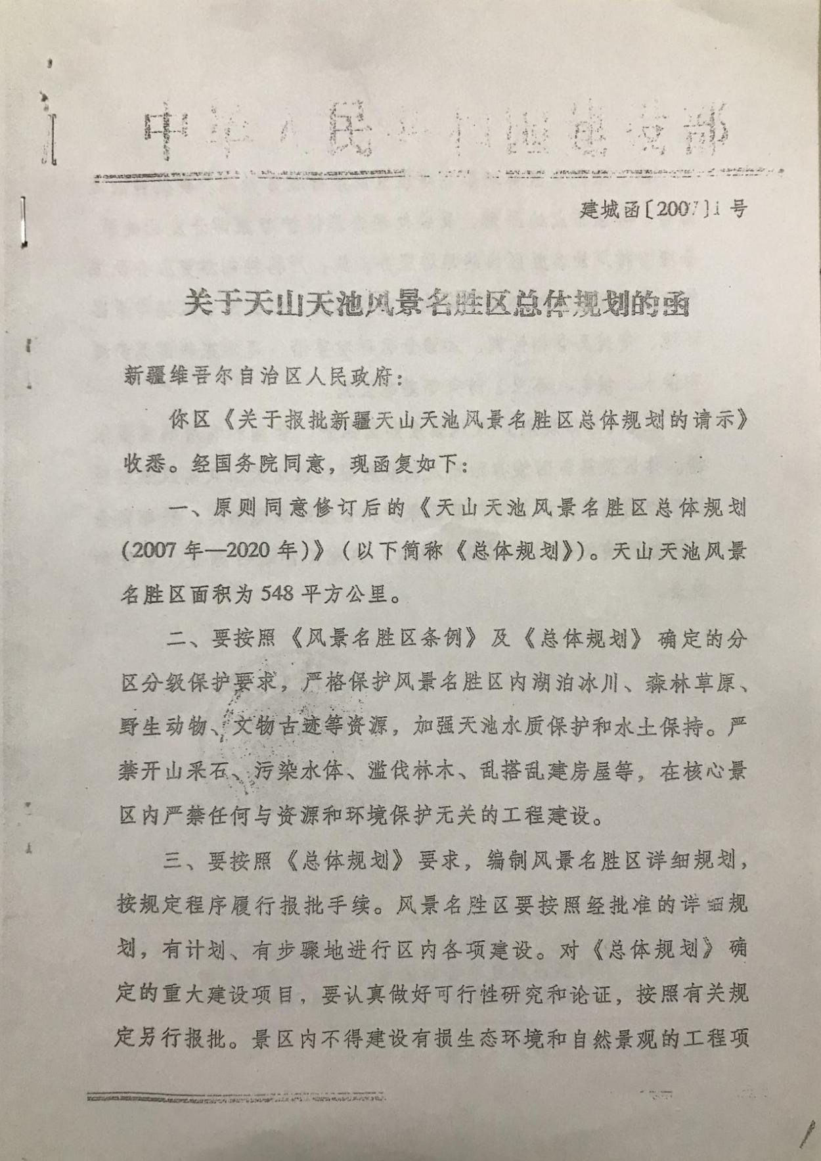

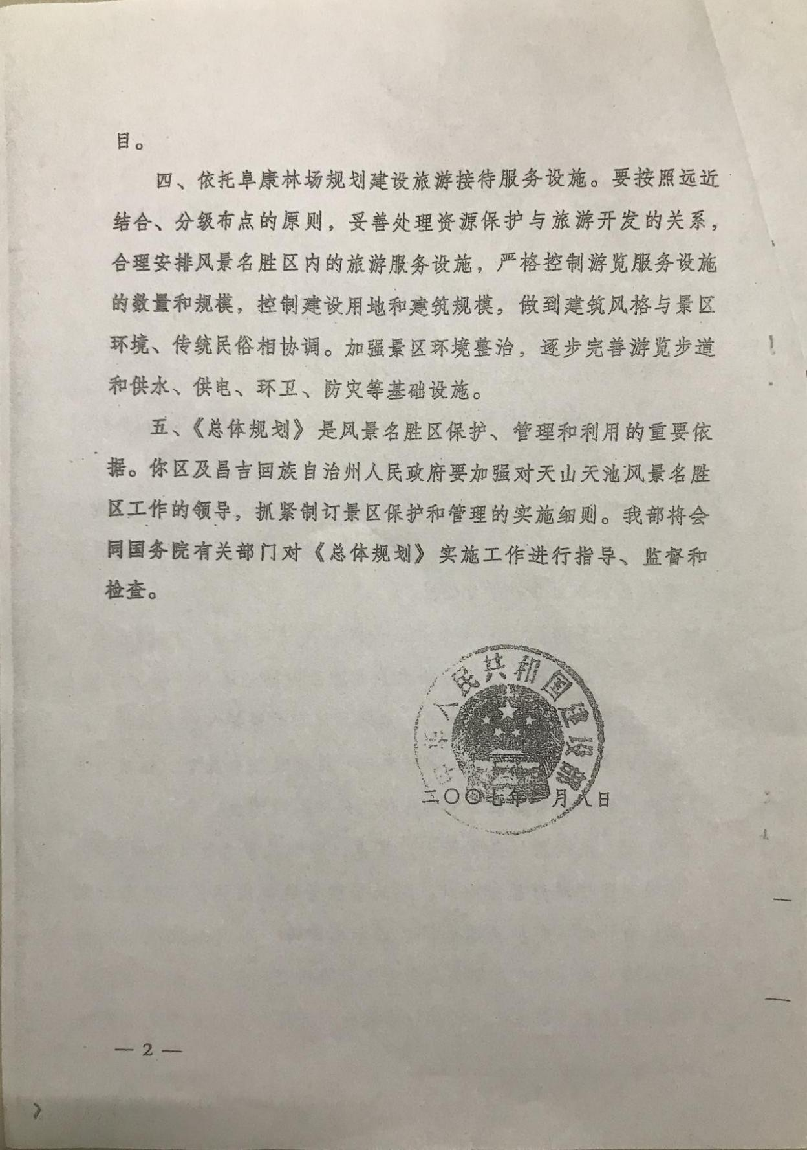

## 附件二 《新疆天池花儿沟景区控制性详细规划》批复文件

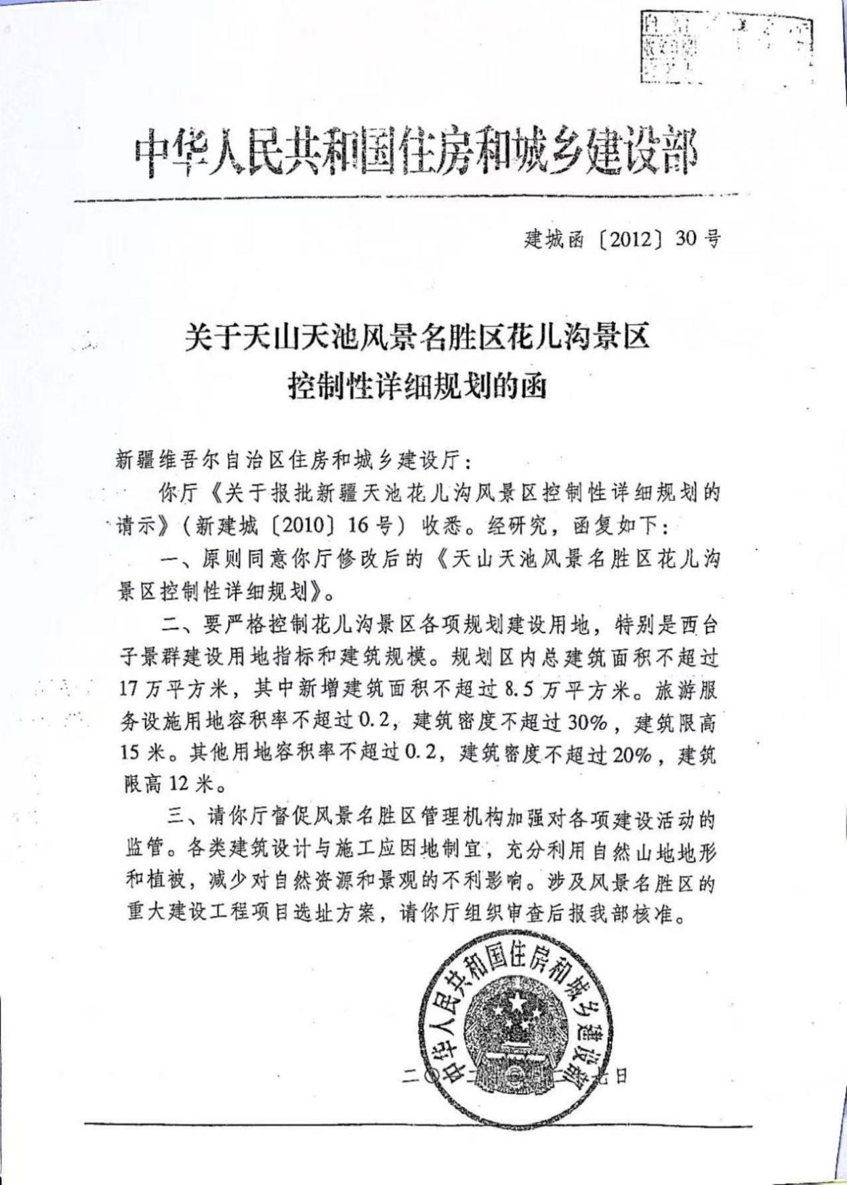

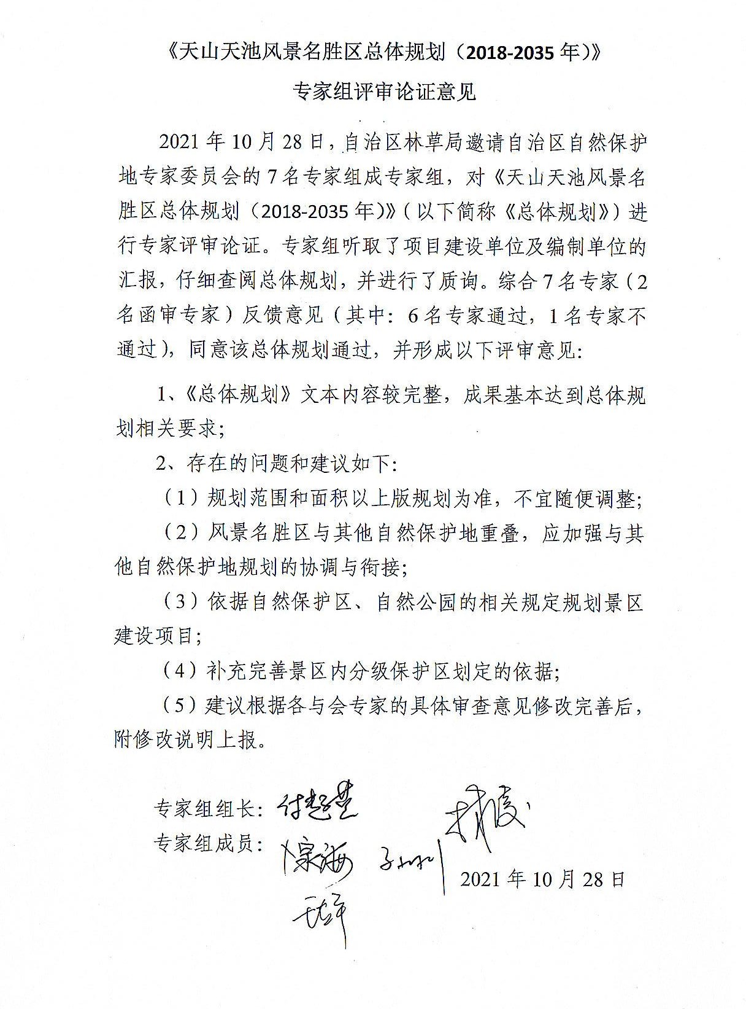**附件三 《天山天池风景名胜区总体规划（2022—2035）》自治区专家评审会文件**

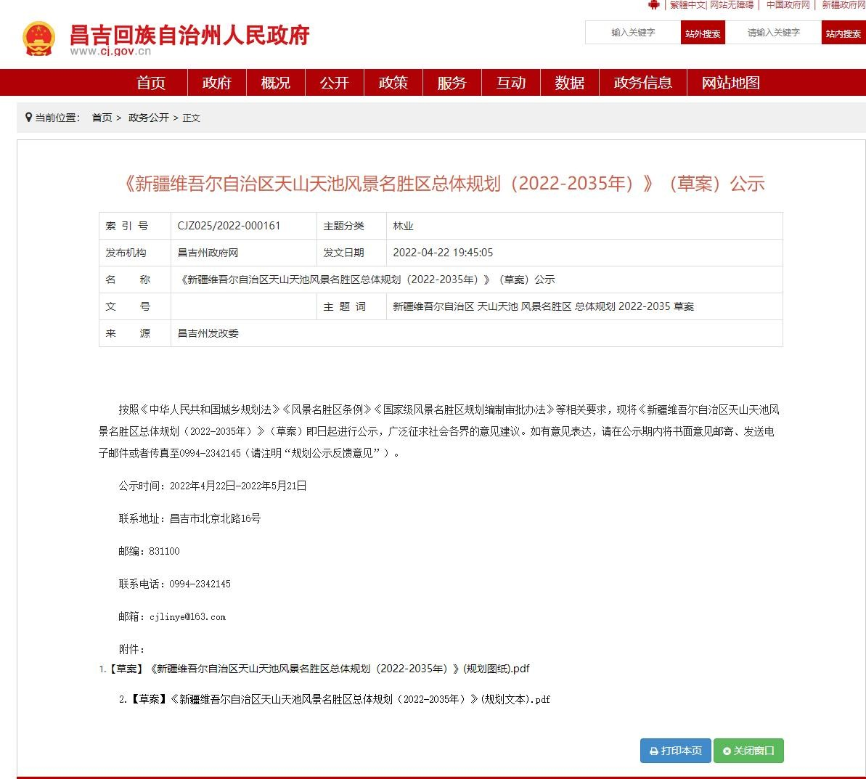

## 附件四

天山天池风景名胜区花儿沟景区详细规划成果（初稿） 意见及回复采纳情况

2022 年 9 月 16 日下午 16：00，天池管委会以线上形式听取中国风景名胜区

协会《花儿沟景区详细规划》成果（初稿）汇报，现将参会各部门、单位、企业反馈意见汇总如下：

### 一、反馈意见自然资源局：

1、名称有误，应为《天山天池风景名胜区花儿沟景区控制性详细规划》， 须按照控制性详细规划编制要求完善文本、图纸；

### 回复：依据《风景名胜区详细规划标准》（GB/T 51294—2018），不再细分控制性与修建性。

2、须附设计院设计资质、疆外设计单位附进疆许可证明； **回复：待规划成果上报评审时，规划文本会附相关证明页。**

3、对上版《花儿沟景区控制性详细规划》实施情况进行评估，梳理问题， 着重在此版方案中提出解决措施；

### 回复：已采纳修改。增加对上版《花儿沟景区控制性详细规划》实施评估 章节内容，详见规划说明书第二章第五节“11 版《控规》实施评估”。

4、文本中补充最新上位《天山天池风景名胜区总体规划（2022-2035）》规划对给本区域功能定位、产业业态策划等分析内容；《新疆天池博格达自然保护区总体规划》、《新疆天池国家森林公园总体规划》对本项目区生态管控要求；

### 回复： 本次规划内容已衔接和落实《天山天池风景名胜区总体规划

**（2022-2035）》对花儿沟景区的规划内容，但因为上位规划尚在上报审批阶段， 不宜在文本中体现其表述；本次花儿沟景区范围并不在自然保护区和国家森林公园范围内，因此无需衔接《新疆天池博格达自然保护区总体规划》、《新疆天池国家森林公园总体规划》的内容。**

5、文本中完善已建、在建、已立项项目实施情况分析（用地规模、指标分析等）；综合现状规划中补充天墉城等已审批项目；

### 回复：已采纳修改。详见规划说明书第二章第五节“11 版《控规》实施评估”。天墉城的内容已在综合现状分析中的配套设施章节。

6、相关规划解读篇章中应补充《阜康市全域旅游》内容；功能分区与布局中建议补充每个功能区的规划蓝线范围、建设用地规模；

### 回复：已采纳修改。在规划说明书的第一章第三节其他相关规划解读中补 充《阜康市全域旅游发展规划》的内容，在第四章功能分区与总体布局中补充各分区规划范围，在第十一章”建筑布局规划”中补充分区的建设用地规模。

7、P46 页游人规模预测建议补充疫情前后日、年游客量统计数据，同容量计算结果对比分析，以准确预测建设规模；

### 回复：已采纳修改。详见规划说明书第六章第一节“游人容量”。

8、补充国土空间三调用地分类与景区用地分类对应规划图、规划用地性质图纸；

### 回复：已采纳修改。详见规划说明书第十章第一节“用地规划”。

9、补充项目区发展建设区、风景游览区规划应补充土地使用性质等功能控制要求；容积率、建筑密度、建筑高度、绿地率等用地指标；涉及建设用地的图则须在地形图基础上 CAD 绘制；

### 回复：本次规划的所有建设用控制指标以及各项控制要求均已按照详细规 划的标准绘制 cad 地块图则。

10、补充基础服务设施、公共服务设施、公共安全设施的规划布局、用地规模；明确基础设施用地、绿地范围、历史建筑、地表水保护、电力电缆控制线等控制要求；

### 回复：已采纳修改。补充完善各基础设施的内容，详见规划说明书第八章 “基础工程规划”。

11、应将建设区域划分为若干规划控制单元，组织编制单元规划；补充分区图则示意图；每个分区图则中补充建设规模、地块出入口、建筑退界、建筑风格、停车位等建设控制指标；

### 回复：景区的建设用地地块布局已按照功能分区划分控制单元，地块图则 编号采用二级编码方式：所属功能分区代码+地块编号。在第十一章建筑布局规划已编制控制单元规划。在规划图则中补充分区图则索引图，图则的控制指标

**表中已有建设规模、地块出入口、建筑退界、建筑风格、停车位等建设控制指标。**

12、电力现状分析中“风景区供电由三级电站 35KV 线路供出”，供电通信规划图中供电接“市政 10KV 中压配网”，需核实；明确项目区内新建 5 座 10KV 变电站位置、建设规模；

**回复：已采纳修改。详见规划说明书第八章第三节“电力工程规划”。** 13、居民点建设规划中建议明确石人沟口村 48 户村民在合理调控居住区

建设和人口规模基础上现阶段的管理措施，便于解决目前存在问题。

### 回复：已采纳修改。详见说明书第九章第四节“规划建设要求”和第五节 “产业发展引导”。

**文旅局：**

1. 建议项目名称进行一个统一。**回复：已采纳修改。**

2.24 页《新疆昌吉回族自治州文化旅游“十四五”发展规划（2021-2025）》若不是最终版需按最终版。

### 回复：根据甲方资料反馈，《新疆昌吉回族自治州文化旅游“十四五”发 展规划（2021-2025）》最终版有涉密内容，本规划保留之前甲方提供的版本内容。

**天保科高峰：**

1. 环境容量及游客规模方面，以面积计算承载能力不太符合景区实际。 **回复：已采纳修改。按照线路法对景区游人容量测算进行再次核算，详见**

### 详见规划说明书第六章第一节“游人容量”。

1. 规划期限中，近期规划 3 年有点短，建议为 5 年。近期规划希望有一个分析建设内容，作为景区近期迫切需要做的是哪些。

### 回复：本规划期限与《天山天池风景名胜区总体规划（2022-2035）》修编的规划期限保持一致。在规划说明书增加第十二章“分期建设规划”内容。

1. 游览交通规划中，有北 1、北 2 入口，建议增加西台子入口，即从阜康

市区瑶池园至花儿沟村，对花儿沟村的旅游有一定的促进作用。

### 回复：已采纳修改。详见规划说明书第七章第四节“出入口规划”。

1. 基础规划设施中，电信工程规划建议改为通信工程规划，避免产生歧义。景区还存在供暖供热供气等现实问题，需要在设施规划里予以增加内容，明确在规划期内供热方式，生活能源逐步以煤炭为主转向用电、煤气或者天然气，涉及到相应的工程管线一并予以规划，明确接入市政管网。

### 回复：已采纳修改。基础规划设施中，电信工程规划已改为通信工程规划； 关于供热方面的规划内容，因甲方未提供更多的基础资料，本次规划落实《天山天池风景名胜区总体规划（2022-2035）》修编内容，在电力规划中提到“风景区范围内不设置专门的供热和燃气设施，均通过电力解决”。

**项目处吕文志：**

1. 规划说明书第六章旅游服务规划中，（一）游人容量，计算游人容量与修编总规不一致（22900 人次/日）。

### 回复：游人容量方面，根据景区的具体游览情况，本规划进行了更为精准 的计算，最终结果确定后会与修编总规进行衔接。

1. 建议将文本中涉及天墉城项目名称标书统一改为“天问谷项目”。

### 回复：天问谷服务基地是景区旅游服务设施规划中按照规划标准的规模确 定的层级概念，天墉城是本次景区景点规划中的人文景点之一，是包含在天问谷服务基地里的，层级不同，并不冲突。详见规划说明书第五章第三节“景点规划”和第六章第四节“服务设施分级”。

1. 规划说明书 62 页 1.给水水源中，未来景区内用水接入阜康市供水系统实现困难，建议调整为形成景区内供水网络。

### 回复：已采纳修改。详见说明书第八章第一节“给水工程规划”。

1. 建议将 89 页（三）地块建设控制指标尽可能调高，以便后续预留景区旅游发展空间。

### 回复：已采纳修改。

**林政处蒲洪武：**

1.规划说明书 13 页，野生动植物资源中，植物依高矮不同应分为 4 层,最高

一层是乔木纯林和混交林，第 2 层是灌木层，第 3 层是草本植物，第 4 层是苔藓、

地衣。国家重点保护动物为 35 种，1 级 8 种，2 级 27 种。

1. 页，表 1-3 中，娘娘庙游览区改为王母祖庙。
2. 页 1-4，乌牙山改为马牙山。**回复：已采纳修改。**

2.35 页发展控制区中，可以安排有序的生产经营管理等设施，建议改为可以开展旅游经营管理服务设施。

### 回复：已采纳修改。

3.41 页（3）改造，质量较差这个表述建议在换个表述。42 页，薰衣草基地的保护与建设方式应为新建。

43 页主题线路表述中，增加户外运动为主的旅游综合度假区。

52 页，床位数需在核实。

1. 页北 2 入口，规划情况建议改为新建。
2. 页表 7-3 路面材料自然土石建议改为木栈道。

文本 6 页，容量控制需在核算，可能过大。

12 页薰衣草基地的保护与建设方式应为新建。

14 页表 3-1 服务点规划内容中在增加房车营地、星空露营地、科普基地、树屋、茶社。

规划说明书 90 页，容积率指标等问题，针对天墉城（天问谷）拟建设的区域，控制性指标：建筑密度为 0.2-0.35，容积率为 0.3-0.4，建筑限高 6 米、9 米、12 米，绿地率：30%-40%。2012 年住建部关于花儿沟景区控制性详细规划的批复函中，规划区内总建筑面积不超过 17 万平方米，其中新增建筑面积不超过

* 1. 万平方米，旅游服务设施用地容积率不超过 0.2，建筑密度不超过 30%，建筑限高 15 米。其他用地容积率不超过 0.2，建筑密度不超过 20%，建筑限高 12 米。此次编制容积率在 2012 年花儿沟详规的基础上提高了 0.1，建筑密度基本保持 30%，建筑限高降低 3 米，不能满足天墉城项目的建设需求。西域公司在反馈意见中也明确提出，建议容积率不低于 0.5，高度不超过 15 米，建筑密度不大于 40%，绿化率不小于 30%，建筑限高仅局部可突破，宴•秀高度不超过 22 米。

在不突破花儿沟景区总建筑指标的前提下，适度调高建筑指标，满足未来景区发展需要。

### 回复：已采纳修改。

**生态处何香兰：**

* + 1. 说明书 1 页中风景名胜区不含戈壁沙漠景观。**回复：已采纳修改。**
    2. 统一天墉城（天问谷）项目名称

### 回复：天问谷服务基地是景区旅游服务设施规划中按照规划标准的规模确 定的层级概念，天墉城是本次景区景点规划中的人文景点之一，是包含在天问谷服务基地里的，层级不同，并不冲突。详见规划说明书第五章第三节“景点规划”和第六章第四节“服务设施分级”。

* + 1. 与其他规划的关系，具有法定基础及衔接最为紧密应为 1.《阜康市国土空间规划》2.《新疆天山世界自然遗产地博格达片区规划》

### 回复：目前《阜康市国土空间规划》仅有阶段性成果不宜放入文本中。已 增加与《新疆天山世界自然遗产地博格达片区规划》的衔接内容，详见规划说明书第一章第三节“其他相关规划解读”。

* + 1. 根据《中华人民共和国风景名胜区条例》规定，详规编制主体第一责任人应为省级林草部门，可以会同地级人民政府及管委会，应增加省级林业主管部门为编制单位主体。

### 回复：待规划成果上报评审时增加。

* + 1. 目前天山天池风景区内全部被划定为生态保护红线内，《规划》建设内容应与“三区三线”紧密结合。

### 回复：需甲方提供关于阜康市生态保护红线划定的相关成果文本资料。

**西域公司:**

1. 规划文本天问谷、天庸城项目名称应统一，二者应择一出现，建议统一名称为天墉城（天问谷）。（天问谷基地表述为含风情园，丁香园，而天庸城， 在车位规划中，天问谷和风情园又是并列关系）。

### 回复：已采纳修改。

1. 关于土地指标，天问谷两处地块（SGH-10 和 SGH-12）指标应统一且服从整体指标，建议容积率不低于 0.5，高度不超过 15 米，建筑密度不大于 40%，绿化率不小于 30%，建筑限高仅局部可突破，宴•秀高度不超过 22 米；

### 回复：根据用地现状和功能，已做调整修改，但建筑限高局部 15 米。

1. 天问谷停车场需明确是在红线内配建停车场还是在红线外租用建设，由于实际土地指标限制及景区运营考虑，不建议在红线内配建停车场及规划具体车位数量限制。

### 回复：停车场实际用地情况需根据三调数据和现状情况进行规划布置。

1. 根据项目发展，建议在该区域增加无人直升机项目。同时建议在天池总规中赠加无人直升机项目。

### 回复：需甲方提供无人直升机项目资料和项目可行性研究。

**滑雪场：**

1. 文本 41 页，建筑高度控制中，实际雪场接待中心 15.3 米，雪具大厅 17.7 米，运动员公寓 19.8 米，限高与实际不符。

### 回复：已采纳修改。

1. 运动员公寓的东侧，我们目前已经做了一些土地平整，将来夏季做儿童乐园，冬季做冰场的娱乐项目。

### 回复：已采纳修改。

1. 还有一个雪具大厅的这个面积数据上有点误差，产证面积是 21000 平， 文本上的规划面积是 24000 平，其中有 3000 平是结构碰墙，不能计入产权面积， 24000 平是否合适，需在核实一下。

### 回复：已采纳修改。

**鞠龙明：**

1. 指标最大限度的提升，充分利用。**回复：已采纳修改。**
2. 详规中建议增加一个项目落地章节,提供一些合理化的方向。

### 回复：详见规划说明书第十一章和第十二章。

1. 说明书 1 页，道教文化名山建议取消，尽量规避宗教方面。**回复：已采纳修改。**
2. 7 页 3 热力供暖中，燃油锅炉不符合景区环保要求，目前景区采用电采暖。

### 回复：此内容为上位总体规划内容。

1. 居民调控中，文字表述需修改，不能直接表述为拆迁至花儿沟，建议表述为与景区不相适应，由当地政府根据实际进行拆迁。

### 回复：此内容为上位总体规划内容。

1. 15 页，已达到 C 级标准，建议改为降为 C 级标准。20 页 5.建筑风貌凌乱中，国际滑雪场处于停运和荒废状态，建议改为暂停运营提升改造，关于此类表述建议更改。21 页，共塑花儿沟景区品牌，建议上升至天池品牌。77 页，现状概况最后一句，建议表述为拆迁政策截止后，现状与景区不相适应。

### 回复：已采纳修改。

**张志美：**

24 页（四）相关规划成果中，能否以送审稿为依据，若不能，建议取消。**回复：已采纳修改。**

### 王琪：

1. 规划文本 14 页，表 3-1，缺少关于文化设施的表述。**回复：已采纳修改。**
2. 给水工程中，市政水接入景区有困难，个人建议在花儿沟建立水厂。**回复：已修改给水方式，但建水厂需与上位规划进行衔接。**
3. 32 页特殊用地丙，景区无军事用地，建议取消。**回复：已采纳修改。**
4. 总体来讲，新建项目较少，可能对未来发展有制约。**回复：已采纳修改。**

### 杨少华：

1. 建议结合国家级旅游度假区十大指标。**回复：已采纳结合。**
2. 建议详细表述分析生态指标，将空气质量、负氧离子、水资源、植被覆盖、气候舒适度等进行分析，为以后的休闲、康体运动等业态提供依据。

### 回复：需甲方提供相应文字资料。

1. 规划的方向性图片尽量避免城市化、社区化。**回复：已采纳修改。**
2. 容积率、限高等指标需进一步优化。**回复：已采纳修改。**

**李炜**：

能否因地制宜，在部分地块指标限高相应提高。**回复：已采纳修改。**

### 王海燕：

1.89 页玫瑰园、丁香园、薰衣草园等，若能建设，在保护的基础上，除亭廊等设施外，能否增加露营地、度假小屋、民宿等。

SGH-16、SGH-17 备注是建设停车场、游客中心，能否向休闲度假方面考虑。**回复：已采纳修改。**

1. 围绕天池国家级休闲度假区，将河谷建设用地规划方向进行一个优化调整。

### 回复：已采纳修改。

1. 针对关键性指标问题。能否适当调整，宜疏则疏，宜密则密，资源利用最大化。

### 回复：已采纳修改。

1. 临山临河控制性指标按照相关保护指标执行。**回复：已采纳修改。**

### 二、下一步修订规划需明确以下几点

1. 规划中明确与上位规划地块相比，新增有多少块。

### 回复：由于国土空间规划体系的建立，上位规划采用的土地利用规划成果 已不适用于本次的用地规划，与本次规划沿用的国土三调数据存在较大变化， 因此无法进行横向比较。本次规划将与新的总规修编进行衔接。

1. 新增规划的业态布局方向，包括河谷 A、B、C 区的提升，提升原生态民俗，西台子区域拟建的业态，比如房车营地、滑草、滑雪等休闲度假。

### 回复：河谷部分已采纳修改。西台子区域拟建的业态，还需要具体的位置、面积以及设计图纸，才能与本次用地规划进行衔接。

1. 新规划与上位规划的区别，如容积率、密度、限高、绿地率等指标。

### 回复：上位规划（总体规划）中不含容积率、密度、限高、绿地率等指标， 无法对比。

1. 提前将简版发给委托单位，建议 10 月 1 日前以简版方式汇报。**回复：已按照要求，10 月 1 日之前提供给甲方规划成果的修改稿。**

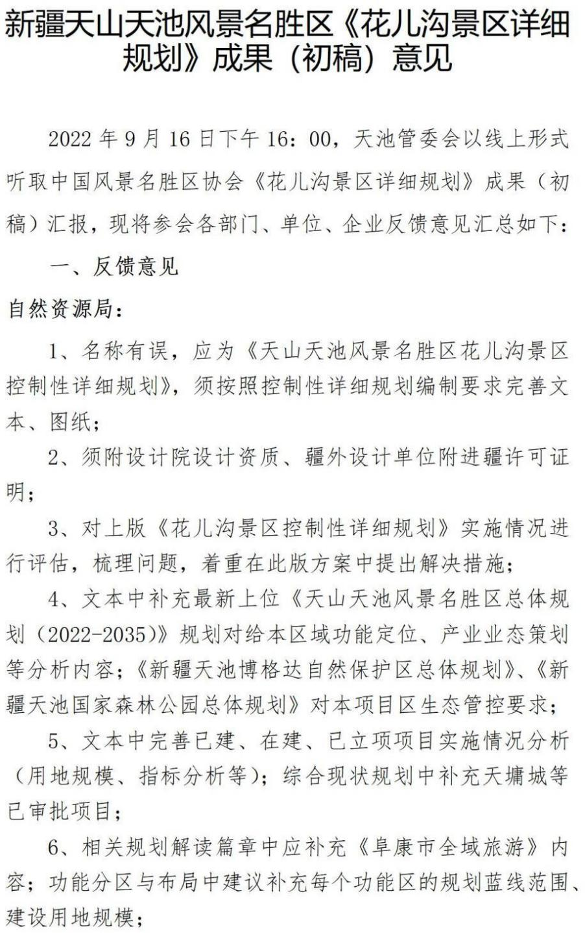

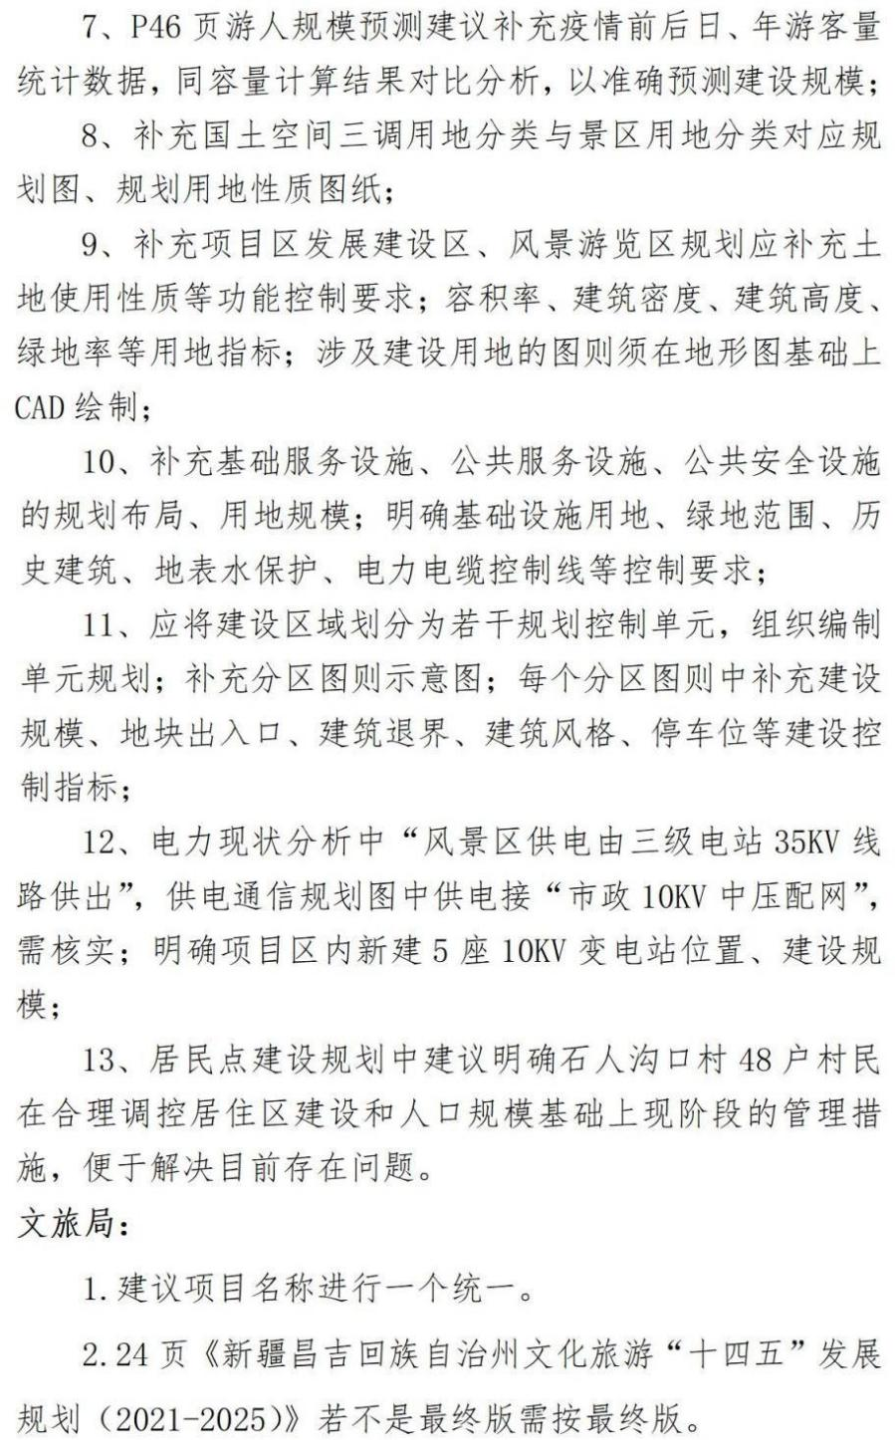

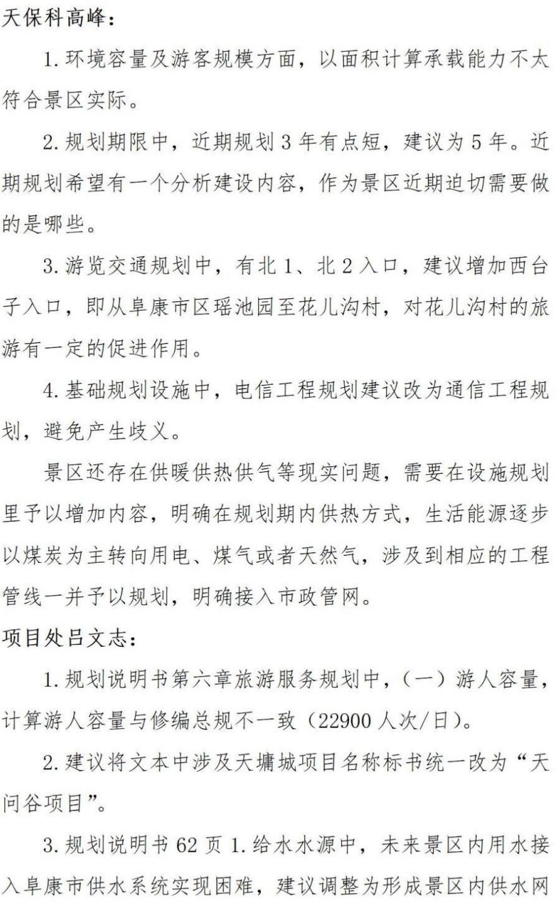

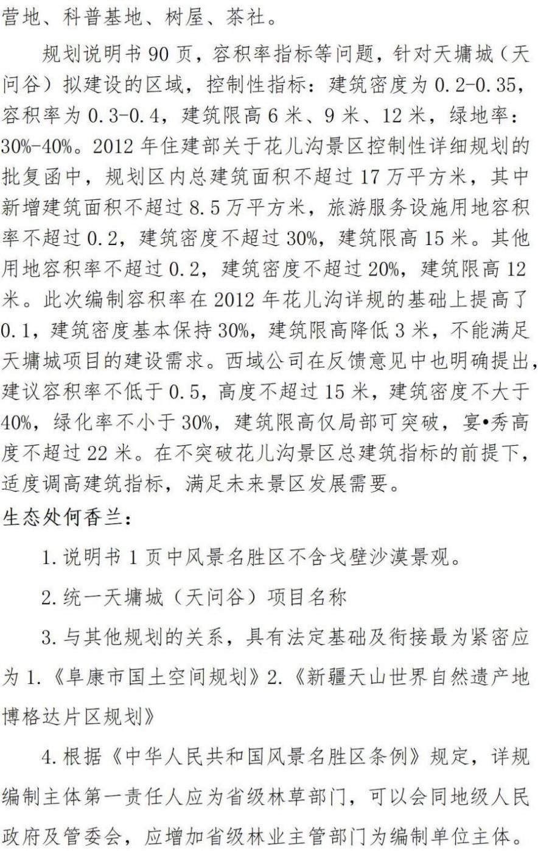

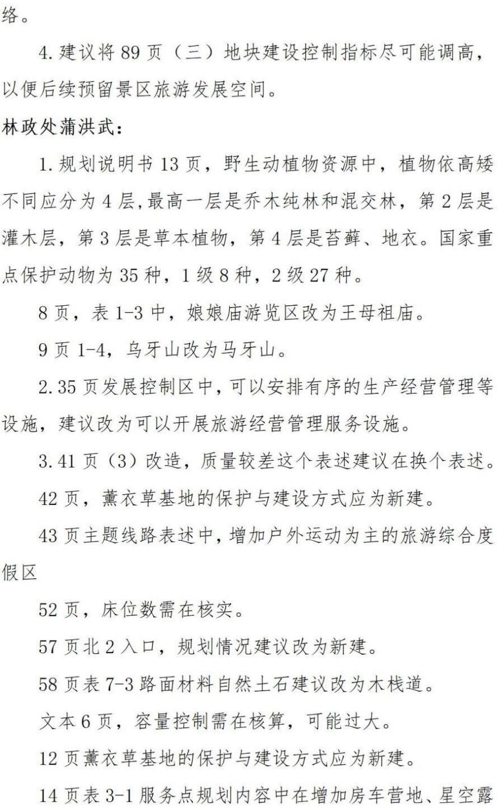

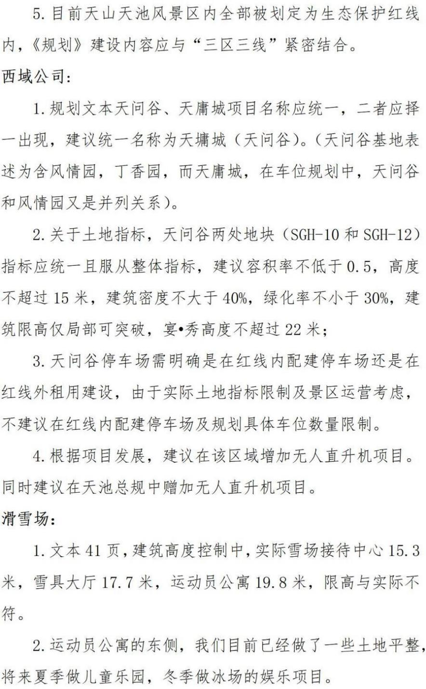

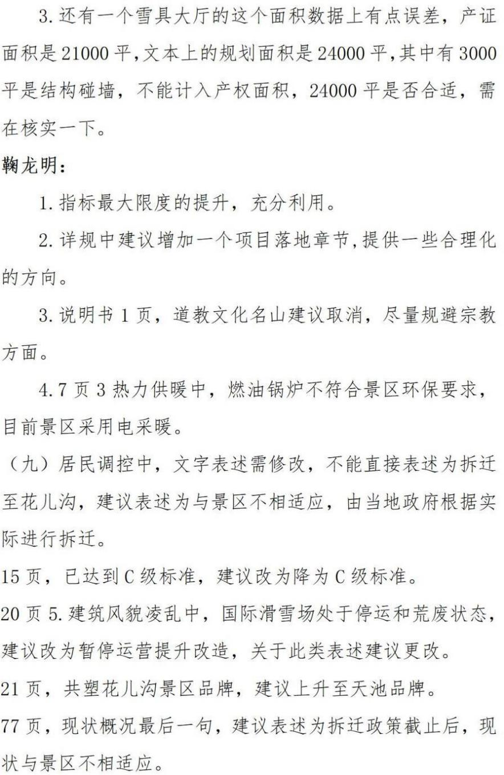

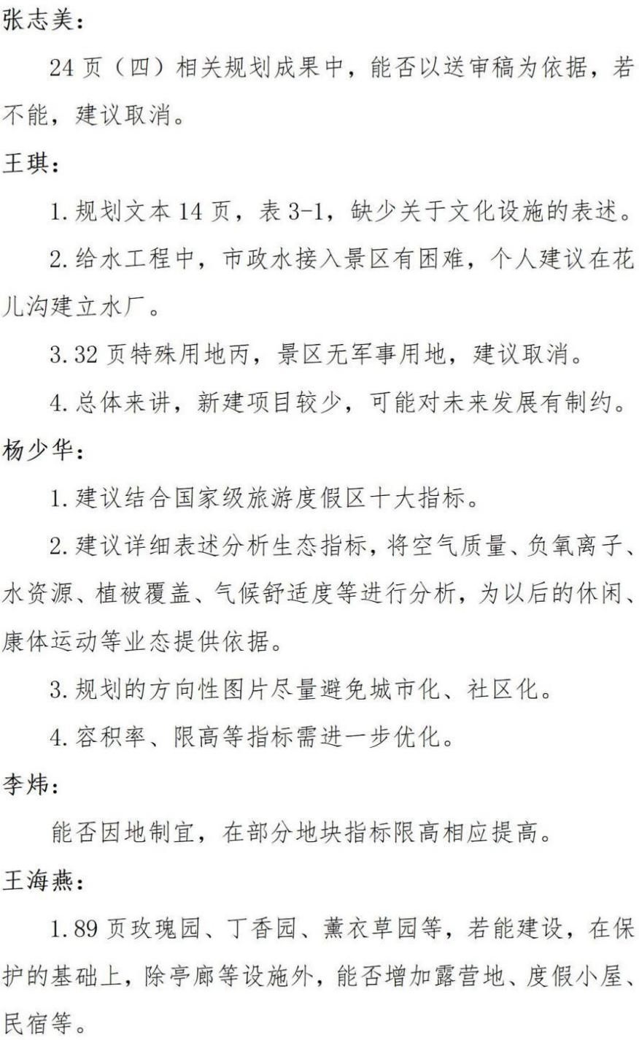

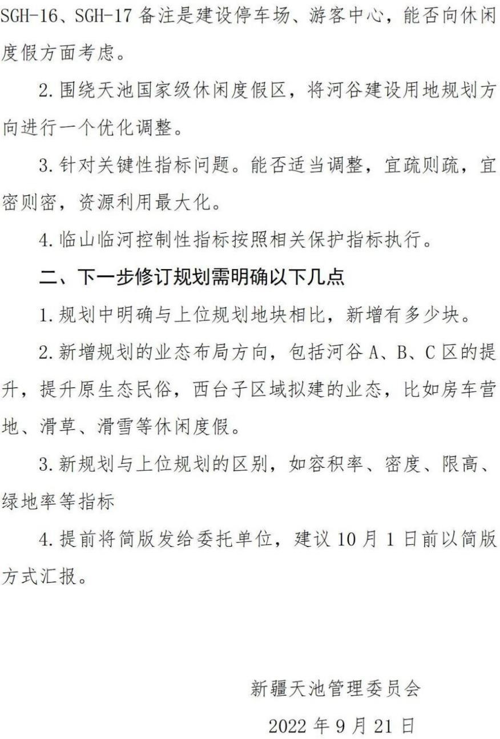

## 附件五

天山天池风景名胜区花儿沟景区详细规划成果（修改稿） 意见及回复采纳情况

2022 年 12 月 14 日，天池管委会班子成员、相关业务处室、市直部门，驻

景区企业再次听取编制单位就花儿沟景区详细规划成果（修改稿）汇报，会后将参会部门提出的意见汇总整理回复如下：

### 一、地块、设施、数据、坐标系

1. 规划中缺少控制的总量，如总用地面积，今后预测的人口，根据预测所设定的基础设施的总量等，怎么将这些数据分配到每个地块里，做一个细分化解。

### 回复：已采纳。完善建设地块的图则控制内容，明确各地块的用地面积和 基础设施的配置。

1. 坐标系用国家标准坐标系，采用国土三调坐标系。

### 回复：本次详细规划的用地规划成果均已纳入国土空间规划数据库。二、展馆面积

说明书第 60 页，表 6-6 中，文化一栏，每个展览厅的使用面积不宜小于65m²，各类展馆的等级不一样，面积也不一样。

### 回复：关于“表 6-6 花儿沟景区服务设施配置及建设规模一览表”中的内容，均严格按照《风景名胜区详细规划标准》（GB/T51294-2018）中的旅游服务设施配置指标进行配置，内容见下图：

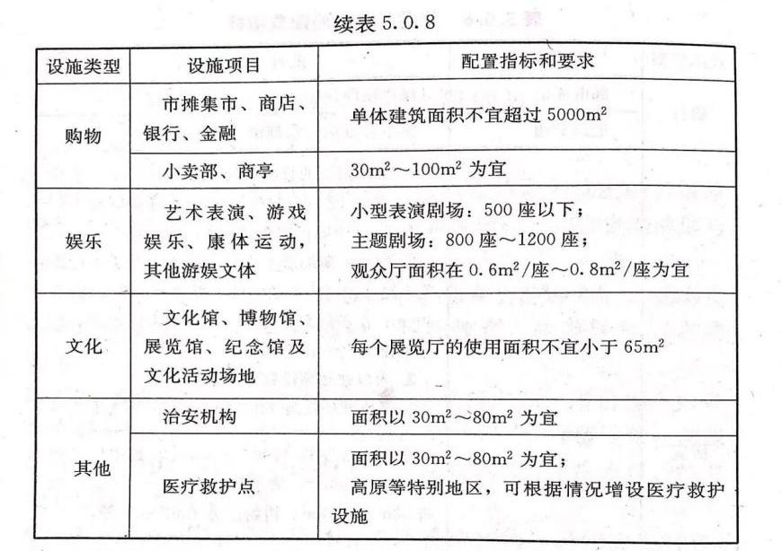

**三、建筑标准、规划合理性**

1. 明确建筑限高是以结构层高为标准还是以女儿墙为标准。

### 回复：详细规划确定的建筑限高是指建筑物室外地坪至檐口不得超出的高 度范围。

1. 停车场的规划还是满足不了使用标准，建议设计院根据游客接待量重新计算停车位数量。

### 回复：已采纳修改。根据景区的游客容量，在用地允许的范围内适当扩充 各服务接待点的停车位数量。

1. 提供相关规划图例、矢量数据。

### 回复：详细规划的成果包含配套的规划图则和相关图例，也已纳入配套的 矢量数据图库。

1. 玫瑰园靠山体的地块纳入到规划中。**回复：已采纳修改。**
2. 剧院高度能否在突破。

### 回复：景区的建筑控高已达上线，突破高度会与周边景观不协调，也影响 整个景区的视觉通廊。

1. 天墉城的 420 个停车场建议划在公共区域，不要在红线内。**回复：已采纳修改。在红线南侧的林下空间安排临时停车场。**7.供水供电等设施建议在红线附近，也不要在红线内。

### 回复：已采纳修改。供水供电等设施未占用旅游点建设用地，均安排独立 的工程设施用地进行布置。

8.100 页备注中，薰衣草基地配套服务设施表述为规划天山天池国家级度假区薰衣草基地休闲度假配套设施。

### 回复：已采纳修改。

9.35 页花儿沟景区定位的表述，要与我们未来发展的理念思路相融合。花儿沟景区定位为：天山天池国家级旅游度假区，冰雪运动度假区，旅游配套服务基地，业态主要为开展休闲度假、露营民宿、冰雪运动、健身康养等。

### 回复：已采纳修改。四、思路方面

文本中应响亮提出将天山天池打造成为“新疆标杆、国内一流、国际知名” 的世界级旅游目的地和人与自然和谐共生的生态文明示范区。响亮提出拟规划建设天山天池国家级旅游度假区，主要由三工花儿沟休闲度假区，冰雪运动度假区、白杨沟研学游露营度假基地组成。规划方面要突出品牌效益。

### 回复：“将天山天池打造成为“新疆标杆、国内一流、国际知名”的世界级旅游目的地和人与自然和谐共生的生态文明示范区”是风景区总规定位的提法；已在规划定位中增加作为“天山天池国家级旅游度假区”的重要组成部分， 在景区功能定位上凸显休闲度假和冰雪运动等功能要求。

37 页功能分区与布局中，（一）三工河休闲游览区 改为 花儿沟休闲度假游览区；（二）西台子运动体验区 改为 天山天池冰雪运动度假区；

一轴两心四区：一轴：三工河谷。

两心：休闲度假基地、冰雪运动基地。**回复：已采纳修改。**

### 五、申报资料要点

1.编制单位按要求将管委会组织的汇报会（初稿、修改稿）提出的意见建议及编制单位反馈的相关印证资料纳入基础资料汇编，作为专家评审依据。

### 回复：已采纳修改。管委会组织的汇报会（初稿、修改稿）提出的意见建 议及编制单位反馈的相关印证资料均会作为附件材料纳入规划说明书。

**六、数据统一**

1. 图则的编号问题
2. 国土三调现状的情况和调整以后的面积进一步核实。**回复：已采纳修改。**

### 七、地块区域合理性

地块横跨了三个区域，指标不统一，不好走相关程序，希望统一指标。

鉴本次控规主要解决项目建设图纸指标相关事宜，由于前期我司已从政府招拍挂获取天墉城（天问谷）项目土地，共三块用地，分别为为 河流西侧 123.85

亩地块一，河流东侧 27.1 亩地块二，河流西侧 9.96 亩地块三。若按本版重点建

设用地控制篇章，我司已获取地块会横跨 0.3-0.4-0.5 三个不同容积率及不同建

筑限制高指标。这样将会造成在同一个红线内，容积率的不一致，会导致对未来设计以及审批造成极大约束。

建议：在河道西侧的 123.85 亩地块统一按照 0.5 容积率。其他地块（河流

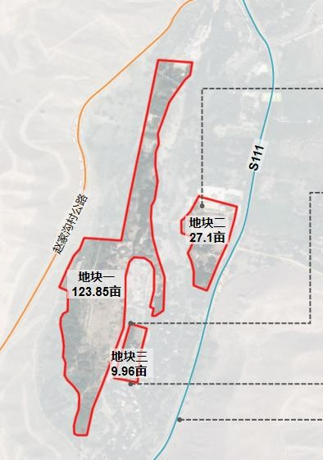东侧 27.1 亩地块、河流西侧 9.96 亩地块）匹配不同的容积率。见下图：

### 回复：已采纳修改。

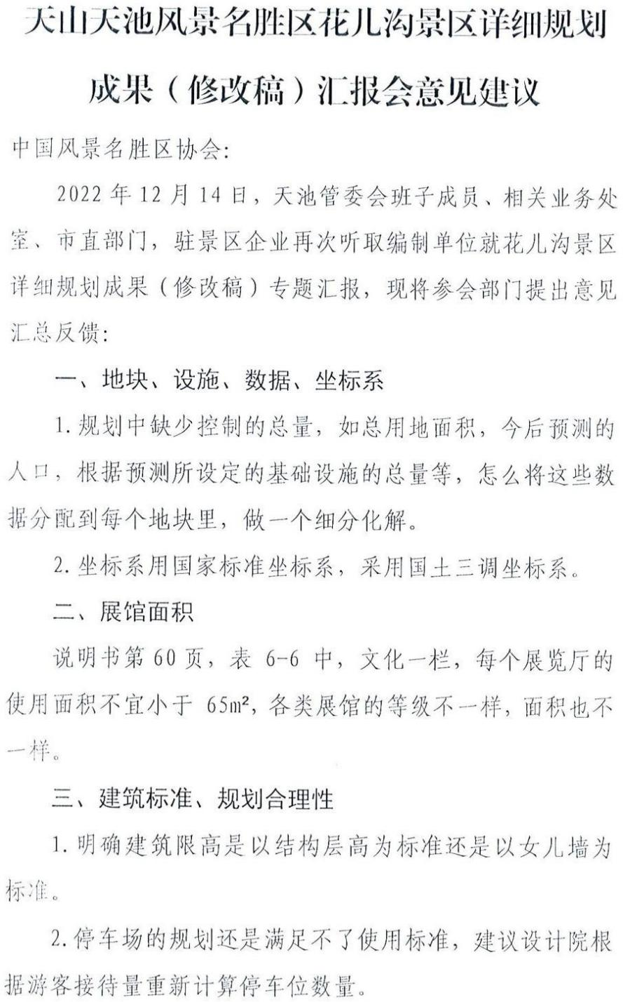

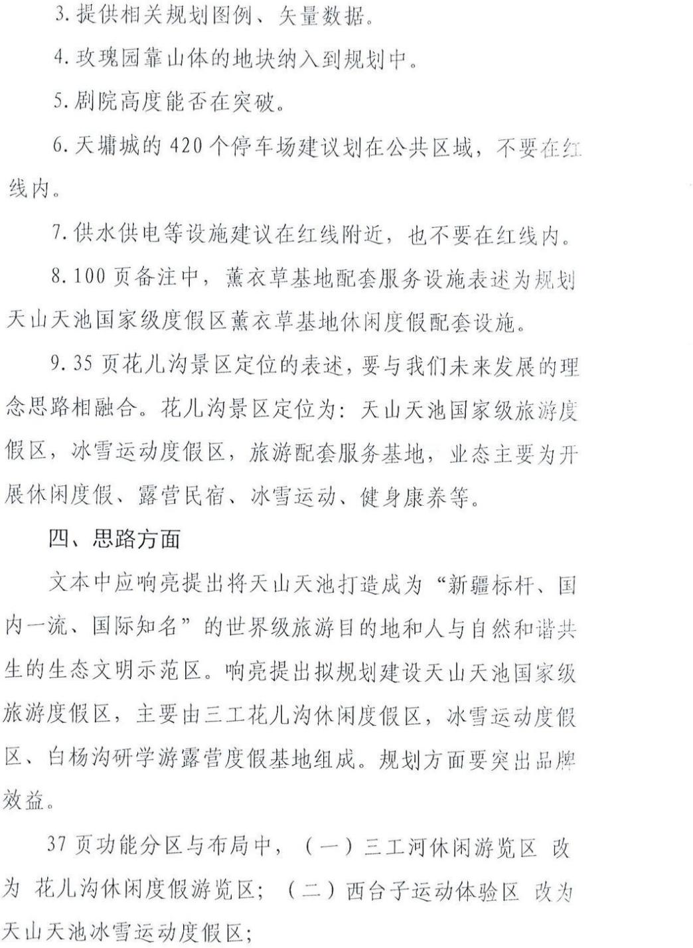

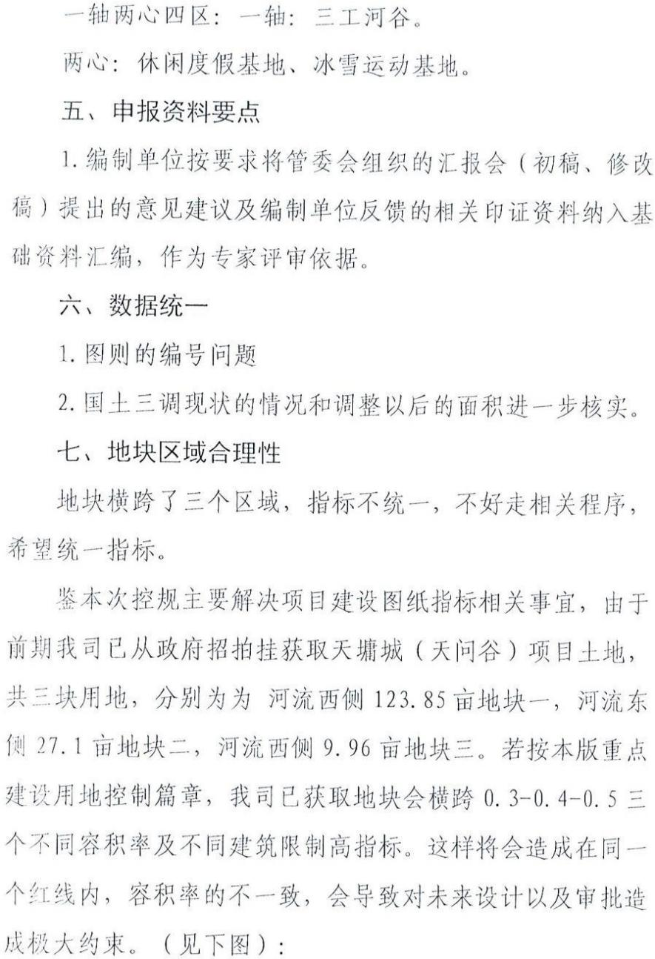

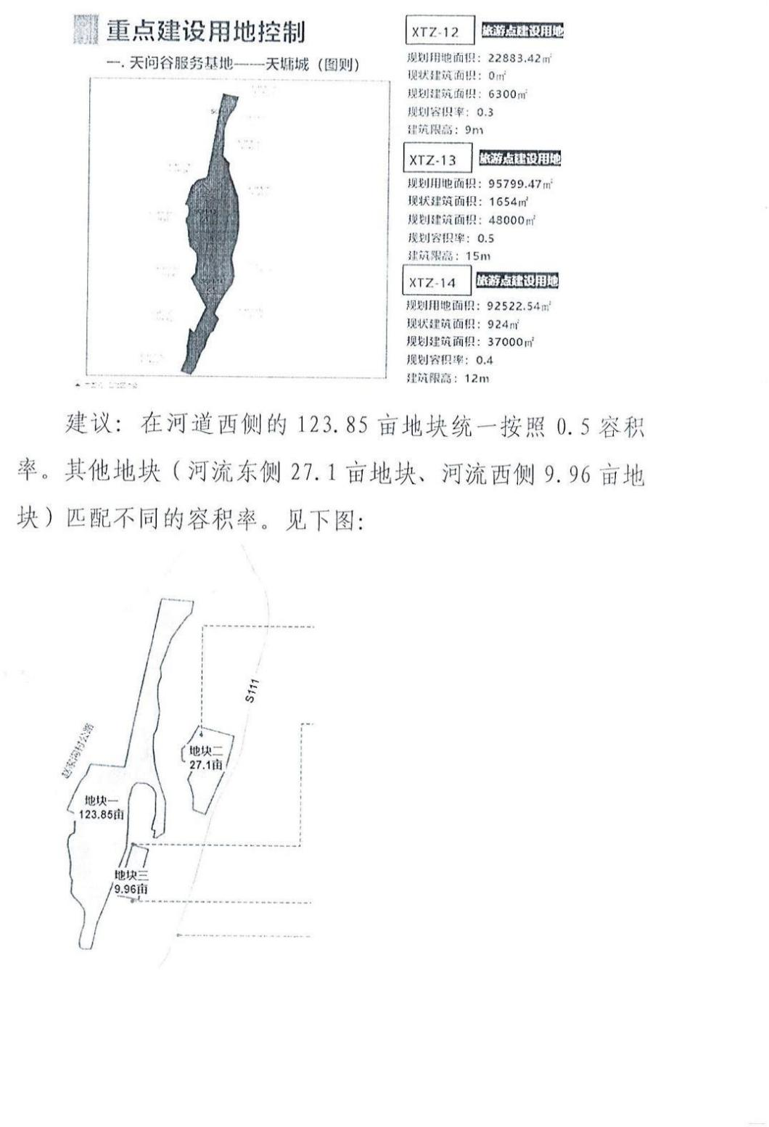

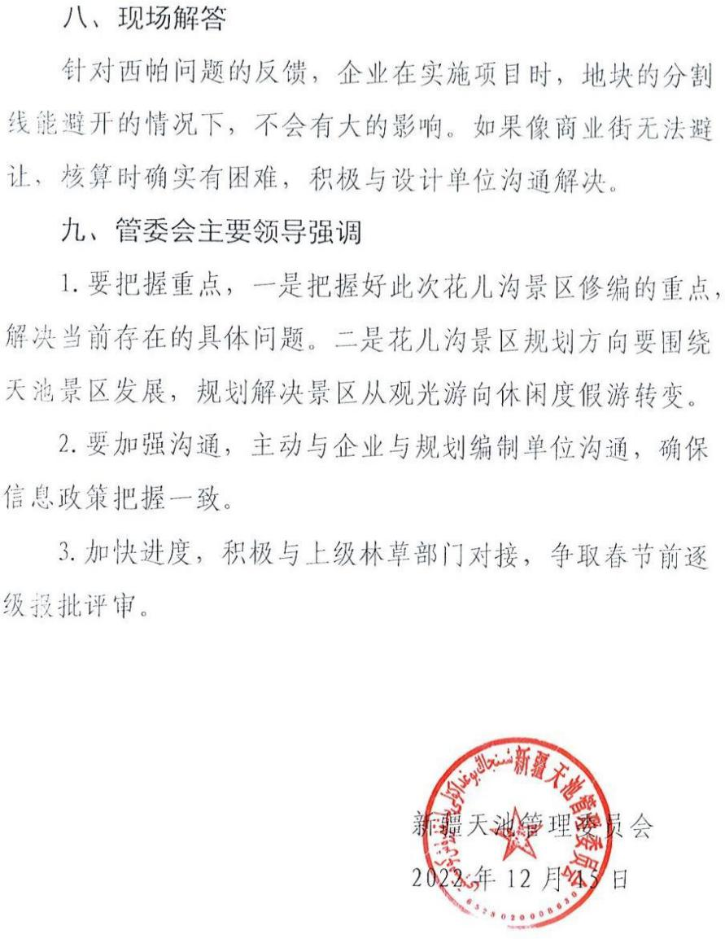

## 附件六

《天山天池风景名胜区花儿沟景区详细规划（2022-2035 年）》专家评审会意见及回复采纳情况

2023 年 1 月 12 日，自治区林草局自然保护地处组织自治区自然保护地专家

委员会 5 名专家到天山天池风景名胜区花儿沟景区进行了实地踏查，并在新疆天池管理委员会召开了《天山天池风景名胜区花儿沟景区详细规划（2022-2035 年）》专家评审会，自治区林草局自然保护地处、昌吉州林草局、天池管委会相关领导 参加了会议。专家组听取了规划编制单位的汇报，原则通过《天山天池风景名胜 区花儿沟景区详细规划（2022-2035 年）》。会后将专家意见整理反馈如下：

一、总体意见

### 重点阐明与三个不同时期上位规划的关系，并补充相关批复文件。

回复：意见已采纳。在规划说明书“第一章规划背景分析”中，重点完善了本次规划与上位规划《天山天池风景名胜区总体规划（2007-2020）》（以下简称 07 版总规）的落实要求，并着重补充了本次规划与正在国家林草局等待审批

的《天山天池风景名胜区总体规划（2022-2035）》（以下简称 22 版总规）的衔接内容说明，在规划说明书“第二章现状综合分析”中，就景区的现状情况，对景区的上版控规《新疆天池花儿沟景区控制性详细规划》（以下简称 11 版控规） 进行总体实施评估，梳理历史遗留问题，为本次详细规划的编制提供规划依据和重点方向。并在规划说明书的附件中，补充相关的批复文件和政府公文。

### 补充说明与相关自然保护地规划的关系。

回复：意见已采纳。在规划说明书“第一章规划背景分析”的“四、与其 他相关规划协调”中，补充说明了本次规划与天池各类自然保护地规划的关系， 本次花儿沟景区的规划范围，在新疆天山世界自然遗产地博格达片区的缓冲区内， 与其他自然保护地如天池博格达峰自然保护区、新疆天池国家森林公园均不存在 交叉重叠。

### 进一步体现规划的前瞻性和可操作性。

回复：意见已采纳。本次规划严格按照 07 版《总规》的上位要求进行落实，

针对景区的现状问题和对 11 版《控规》的实施评估结论，以问题为导向，明确本次规划需要解决的重点问题，提出本次规划的重点方向和解决策略；并进一步补充完善了与 22 版《总规》修编内容的衔接，确保规划的前瞻性和后期的可操

作性，规划按照 22 版《总规》对花儿沟景区提出的新要求和新内容，从功能区划、保护培育、风景游赏、交通设施、旅游服务设施、基础工程、居民调控等各方面进行深化细化；进一步充分衔接上位国土空间规划，在国土三调数据的基础上进行用地协调和土地用途管制，建立用地数据库，结合不同空间类型的保护要求和规划布局落实各类用地，明确用地范围界线、用地性质和发展方向，提出保护和控制管理要求，以及开发利用强度指标等，对需要建设或者需要对其进行重点控制引导的区域，通过地块控制图则对其进行进一步的控制引导，为后续的建设提供规划依据和规划要求。

### 补充分期实施项目清单、投资估算和相关的专题研究报告。

回复：意见已采纳。在规划说明书“第十二章分期建设规划”补充完善景区近期和远期的建设实施项目清单以及相关的投资预算；根据会上专家提出的相关专题研究，如风景资源调查、与周边景区关系分析、景区客源分析等，在规划说明书的“第五章景观保护与利用规划”和“第七章游览交通规划”的相关章节都进行了补充分析说明。

### 其他意见详见各专家评审意见表。

二、各专家评审意见**专家付超英（组长）**

### 充分论述 07 版总规、11 版详规和新修编总规及此详规之间的关系、区别及依据。

回复：意见已采纳。在规划说明书“第一章规划背景分析”中，重点完善了07 版总规对本详规的落实要求，并着重补充了本次规划与 22 版总规的衔接内容说明，为本次详细规划的编制提供规划依据和重点方向；在规划说明书“第二章现状综合分析”中，针对景区的现状问题和对 11 版《控规》的实施评估结论， 以问题为导向，明确本次规划需要解决的重点问题，提出本次规划的解决策略。

### 补充遗产地缓冲区（属于限建区）保护管理要求。

回复：意见已采纳。在规划说明书“第一章规划背景分析”中“与其他相关规划协调”章节，已补充完善《新疆天山世界自然遗产地博格达片区保护管理规划（2022－2026 年）》中提出的对于遗产地缓冲区的保护管理要求和措施。

### 建筑风格与天池汉唐建筑相协调，突出民族风情。

回复：意见已采纳。在规划说明书“第十一章建筑布局规划”中的“休闲度假游览区”内容中，补充完善了汉唐建筑风格特点及形式等内容，突出建筑的民族风情特色。同时在规划文本“第四十六条建筑布局规划”中也补充完善了相应内容。

### 做为花儿沟景区的详规，应以花为主，主题不够突出。

回复：意见已采纳。在规划说明书第五章“三、风景游赏规划”中，进一步突出以花为主题的玫瑰园、丁香园、薰衣草基地等景点的游赏内容及相应的游赏项目安排，并针对游赏主题制定了主题游线及相关的配套接待设施。

### 缺工程量清单和投资估算。

回复：意见已采纳。在规划说明书“第十二章分期建设规划”中补充景区项目清单和投资估算。

### 增加风景资源评价报告和相关专题研究报告。

回复：意见已采纳。严格落实上位规划对本景区的风景资源保护要求，在上位规划的风景资源调查和评价基础上，在规划说明书的“第五章景观保护与利用规划”中，补充完善花儿沟景区的风景资源评价与分析说明。

### 专家孙刚：

1. **与总规要求分析中增加此详规与 21 版总规的要求分析，每个单项规划均要分析。**

回复：意见已采纳。在规划说明书“第一章规划背景分析”中，补充完善与22 版《总规》修编内容的衔接，按照 22 版《总规》对花儿沟景区提出的新要求和新内容，从功能区划、保护培育、风景游赏、交通设施、旅游服务设施、基础工程、居民调控、土地利用等各方面进行分析。

### 增加景区与天池各类自然保护地的位置关系分析并附图表示。

回复：意见已采纳。在规划说明书“第一章规划背景分析”的“四、与其他相关规划协调”中，补充说明了本次规划与天池各类自然保护地规划的关系，并

在规划图纸中增加“19 景区与其他保护地关系图”。

### 给水规划计算了需水量，增加说明供水量的满足情况。

回应：意见已采纳。根据用水量预测和景区用水情况，在规划文本和说明书的“给水规划”中补充完善了景区供水量的满足情况。

### 居民点建设规划将 48 户居民全部迁出，建议根据实际情况决策，不宜强求全部迁出。

回应：意见已采纳。本详规的居民点规划是落实上位总体规划对居民点的调控措施，上位规划提出“将风景区全部划分为无人居住区，逐步疏解迁出石人沟口村剩余的 44 户居民”，在疏解迁出之前，对景区内居民点的建设与发展，规划也相应提出了建设引导措施，来应对居民搬迁的实际情况。

### 专家周钢：

**1. 规划 P1，规划依据中增加《草原法》和《湿地保护法》。**

回应：意见已采纳。已在规划文本和说明书“规划依据”中增加。

### 2、规划 P24，第三十条 排水工程规划，规划铺设污水管网，连接至北入口游客集散中心污水主管网。排水工程规划图中在西台子服务基地处设置有污水处理站，文图不符。

回应：意见已采纳。已对图文不符进行修改。

### 规划说明书 P74，2.给水管网，叙述设置高位蓄水池，没有明确各处蓄水池的规格结构和尺寸。覆土深度不小于 0.7m，根据当地冻土深度不合适，应予以调整。P76，2.污水规划，车行道下，管顶最小覆土厚度不小于 0.7m，也应予以调整。

回应：意见已采纳。在规划文本和说明书“给水规划”中，明确各处蓄水池的规格结构和尺寸；根据《城市工程管线综合规划规范》（GB 50289-2016）中提出的要求，结合当地埋管经验，将给水管网中的“覆土深度不小于 0.7m”改为“管顶最小覆土深度不得小于土壤冰冻深度以下 0.2m”；将污水规划中的“覆土深度不小于 0.7m”改为“管顶最小覆土深度不得小于土壤冰冻深度以下 0.2m”。

### 规划附图 9 保护培育规划图中应把保护主要内容予以适当反映。

回应：意见已采纳。已在规划图纸 9 保护培育规划图中，补充各保护区的保

护要求和管控措施。

### 专家韩炜：

1. **明确表述本详规与不同期上位规划的关系，评估效果与原因。**

回复：意见已采纳。在规划说明书“第一章规划背景分析”中，重点完善了07 版总规对本详规的落实要求，并着重补充了本次规划与 22 版总规的衔接内容说明，为本次详细规划的编制提供规划依据和重点方向；在规划说明书“第二章现状综合分析”中，针对景区的现状问题和对 11 版《控规》的实施评估结论， 以问题为导向，明确本次规划需要解决的重点问题，提出本次规划的解决策略。

1. **设置现状与规划对比图，以明确效果与分期发展建设内容。**回应：意见已采纳。

### 补充国家-新疆-阜康-天池的分阶段规划目标，及与本规划关系。

回应：意见已采纳。本详规严格落实和细化上位总体规划的规划目标，强化花儿沟景区自然、人文特色及旅游服务功能，发挥其对阜康市、乃至新疆重要的生态服务功能，进一步协调花儿沟景区与天山天池风景名胜区其他子景区以及阜康城市的关系。

### 应多以地形图（带等高线和距离）为底图。

回应：意见已采纳。本次规划图纸和规划图则均以地形等高线图为底图。

### 补充可落实的分阶段建设内容，及分阶段投资。

回应：意见已采纳。在规划说明书“第十二章分期建设规划”中补充近期和远期的建设项目清单和投资估算。

### 从地理、历史、文化、文明层面上分析与规划。

回应：意见已采纳。在现状综合分析中完善对景区的地理、历史、文化、文明层面上分析。

### 所有章节应均以“如何实现深度游”为目的，及评估标准。

回应：意见已采纳。本次规划从对景区的规划定位、规划目标和分项规划上， 均以核心解决景区观光旅游向休闲度假游、半日游向过夜游转变、深度体验业态不丰富等问题为出发点来进行深入研究和分析，强化花儿沟景区的深度游赏与休闲度假功能，为丰富景区旅游业态预留发展空间。

### 补充各部分与管理的配套分析。

回应：意见已采纳。重点在景观资源保护与利用、旅游服务设施规划、居民点建设规划、用地协调规划中，完善凸显管理的配套分析以及相应的管控引导措施。

### 补充与周边景点的关系分析。

回应：意见已采纳。已补充与周边景点的关系分析。**10.补充客源分析内容及图。**

回应：意见已采纳。在规划说明书“第七章游览交通规划”的外部交通分析中增加客源占比分析等相关内容。

### 专家孙玉新：

1. **文本第 2 页 第二十八条 交通设施规划 3 自驾游基地，在图册 11 游览交通规划图中未标注此自驾游基地，应标注。**

回复：意见已采纳。已修改游览交通规划图纸。增加自驾游基地位置示意及图例。

### 规划图 图则编号 NO.15 中，B-21（乙 2）东南边临河，在控制指标中应明确与河流的安全防护距离，满足防洪要求。

回复：意见已采纳。已在图则 NO.15 的控制指标中明确与河流的安全防护距离。

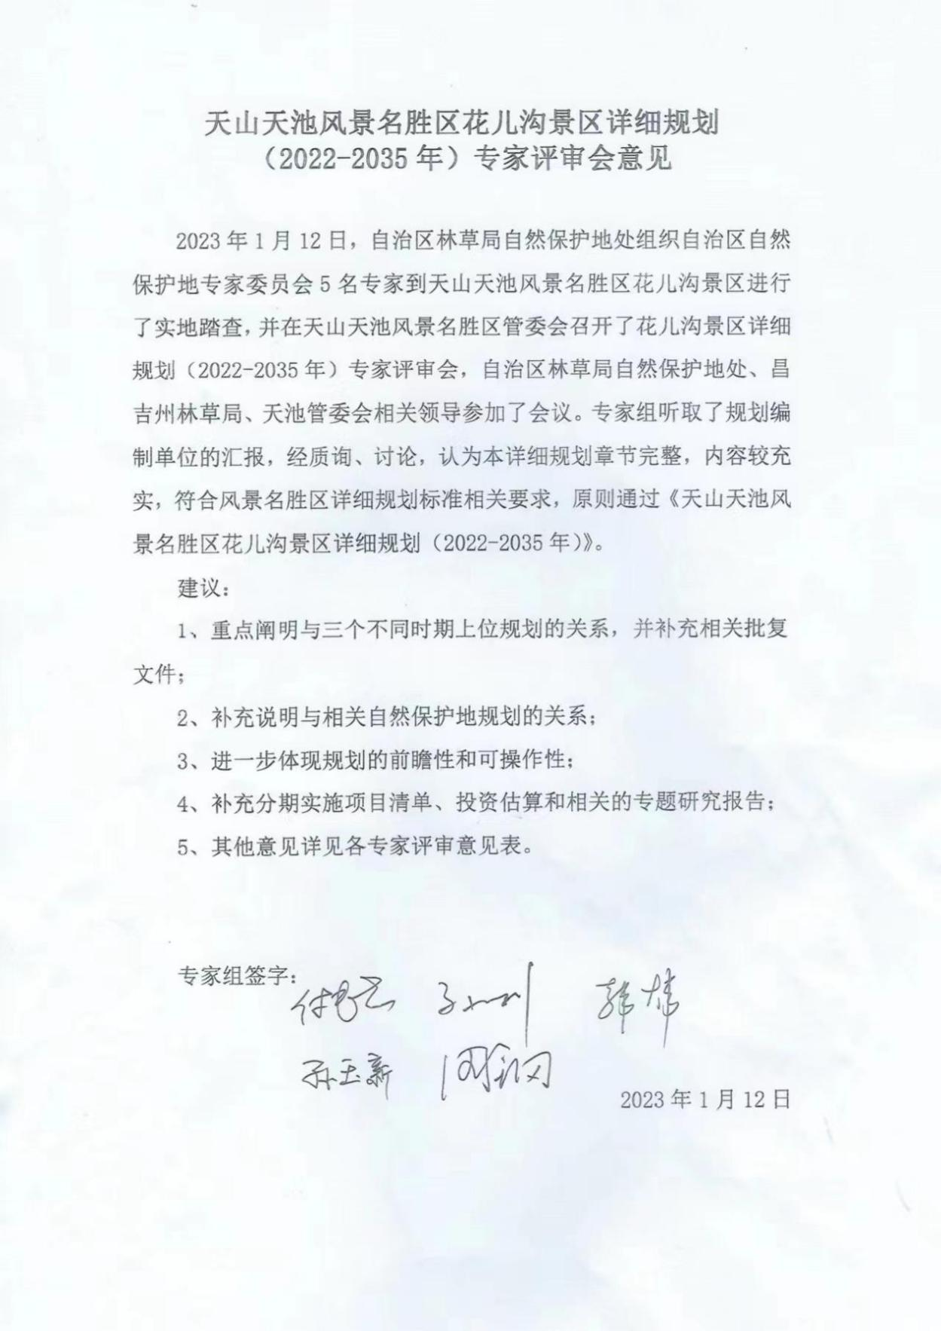

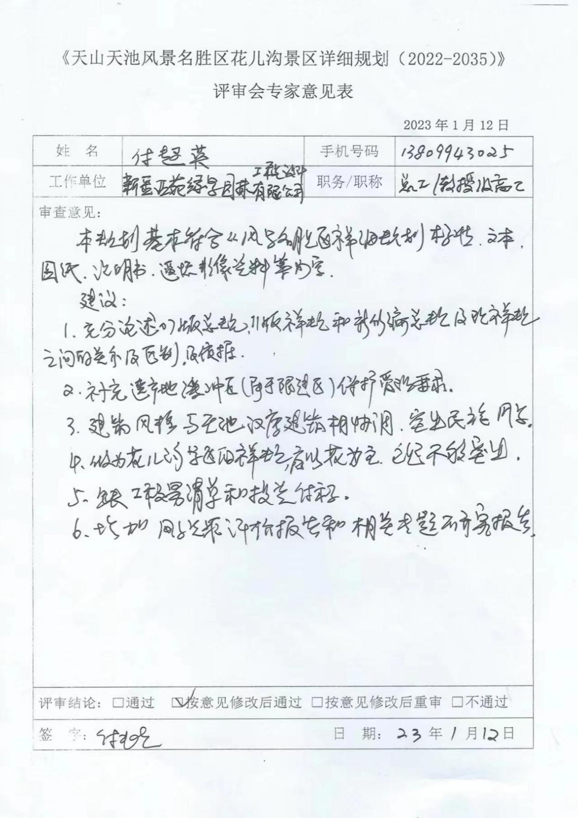

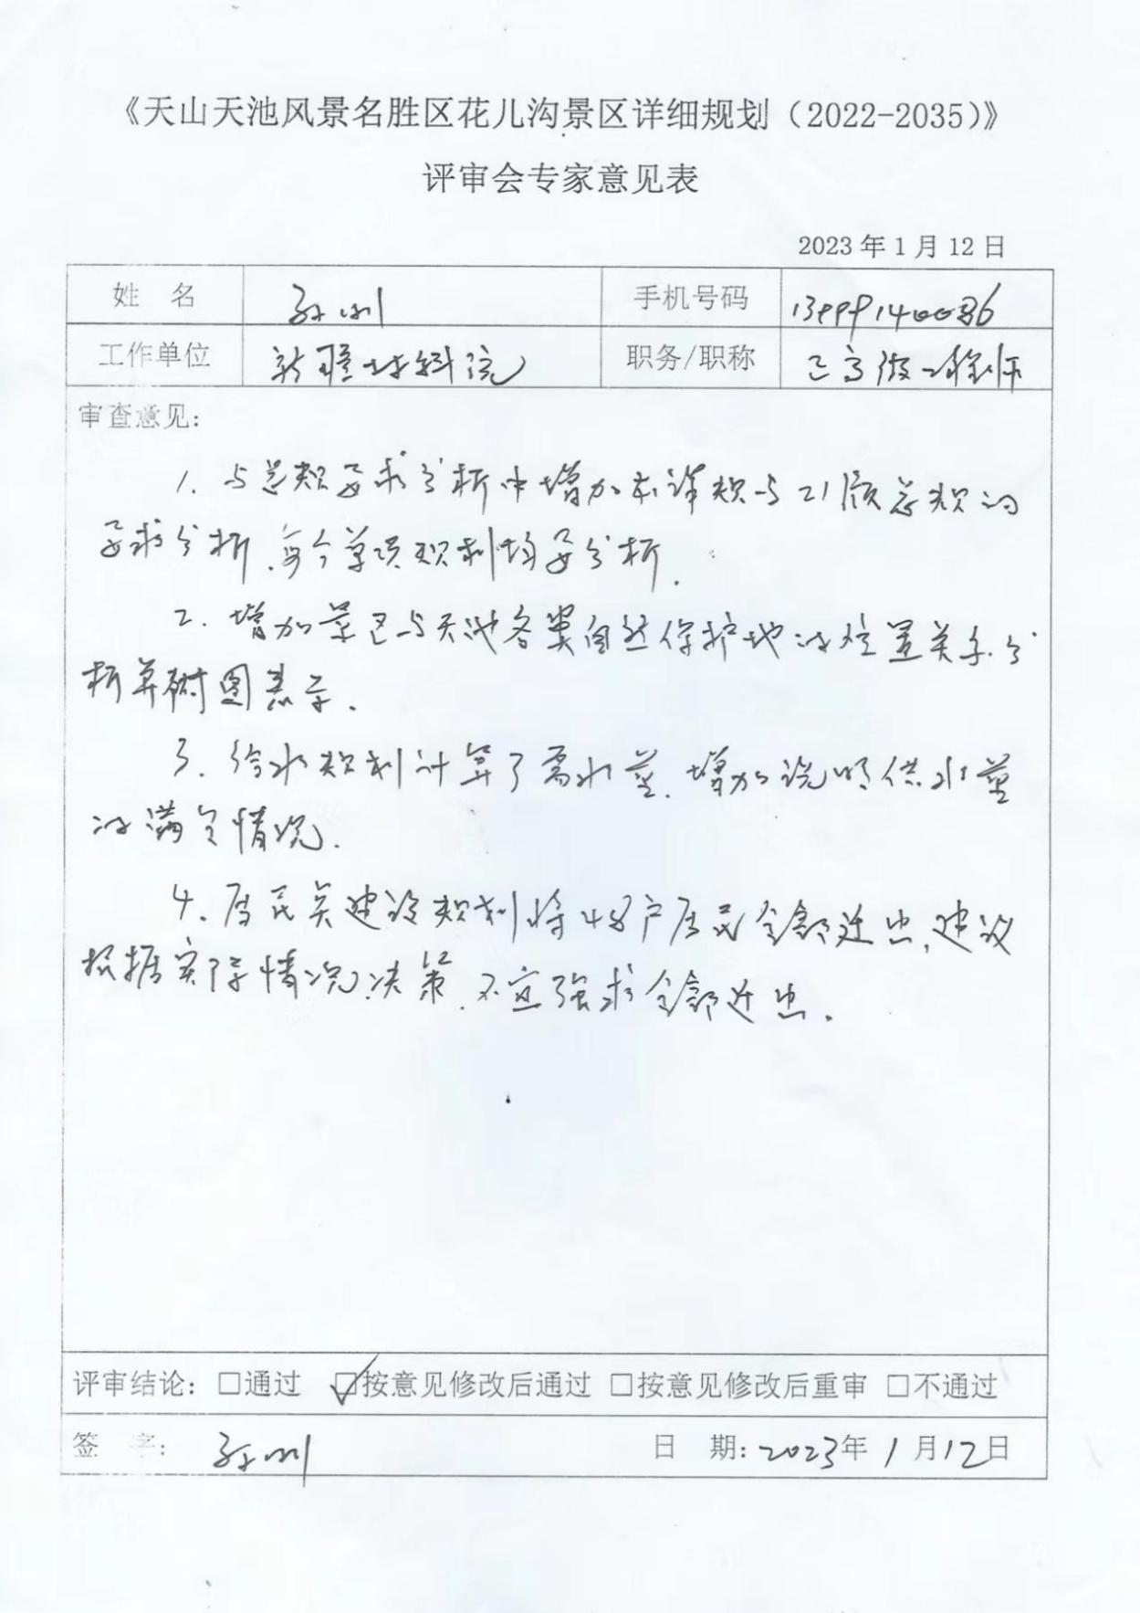

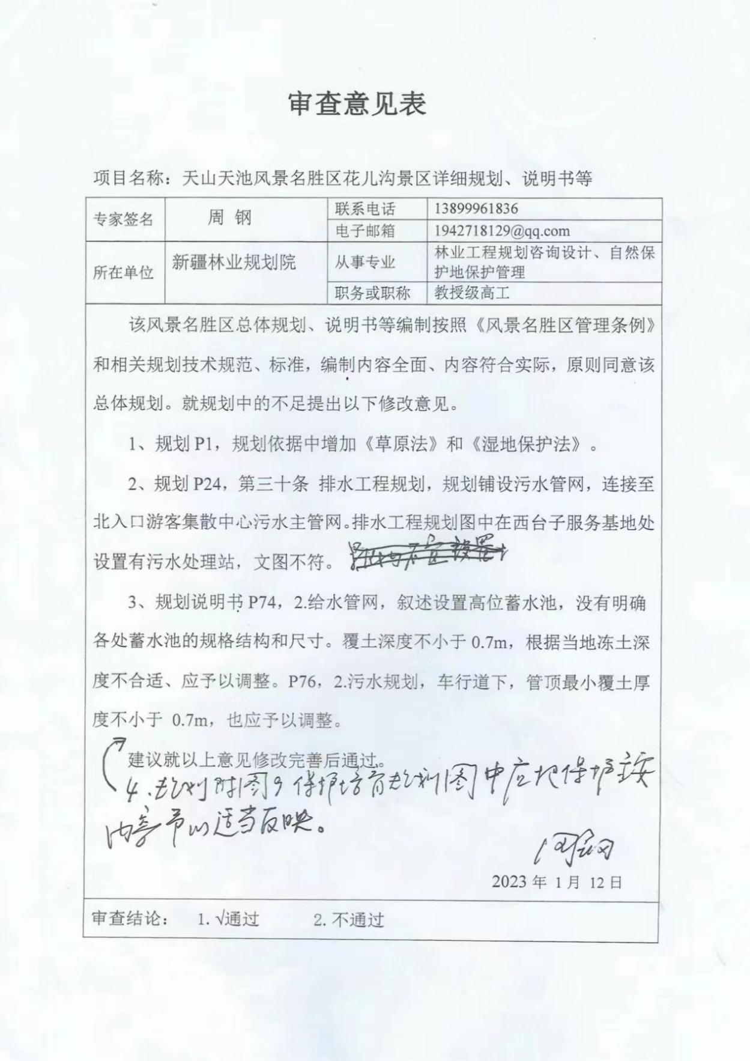

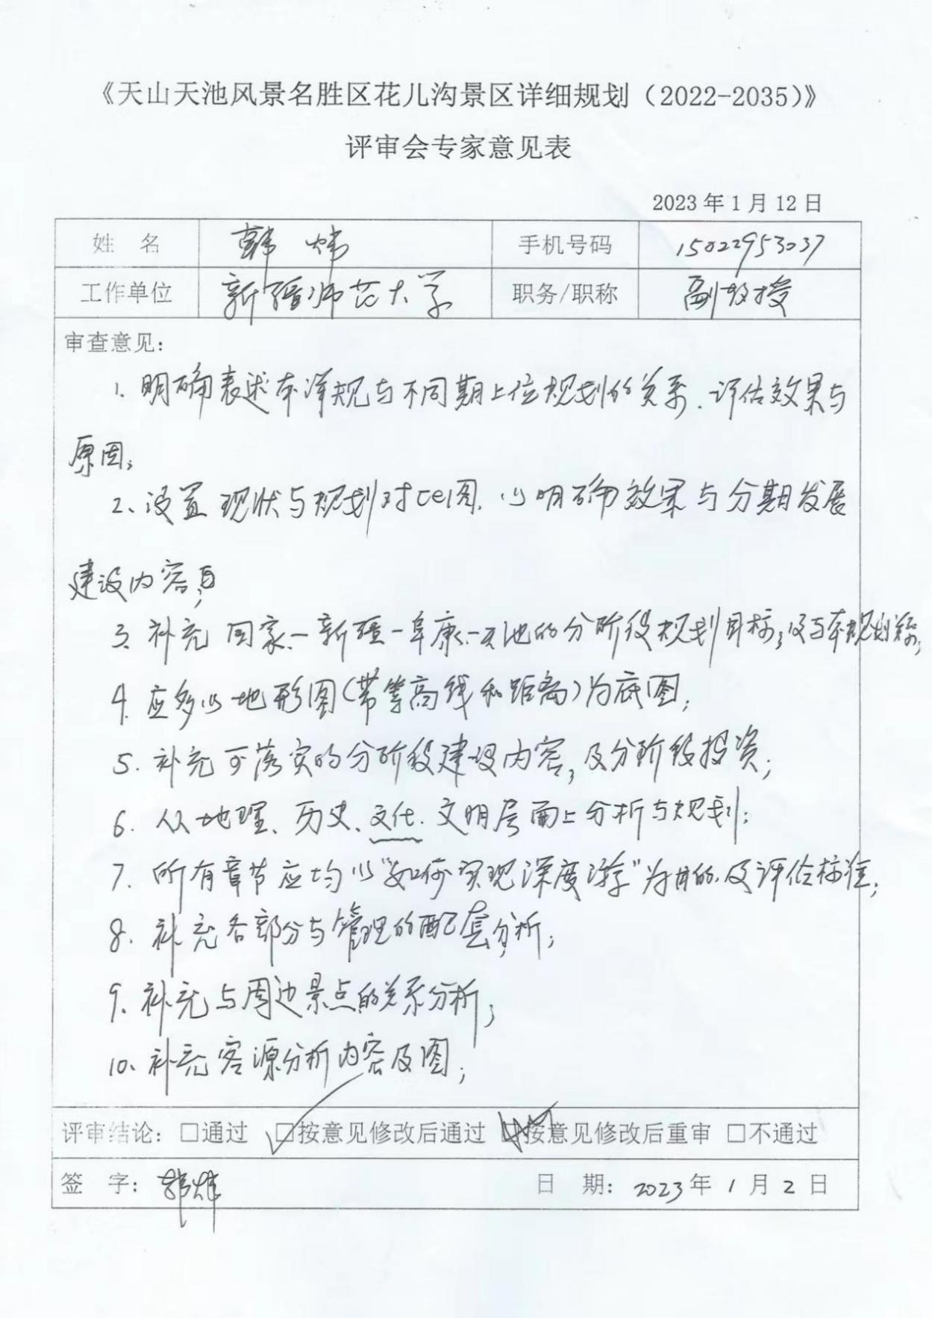

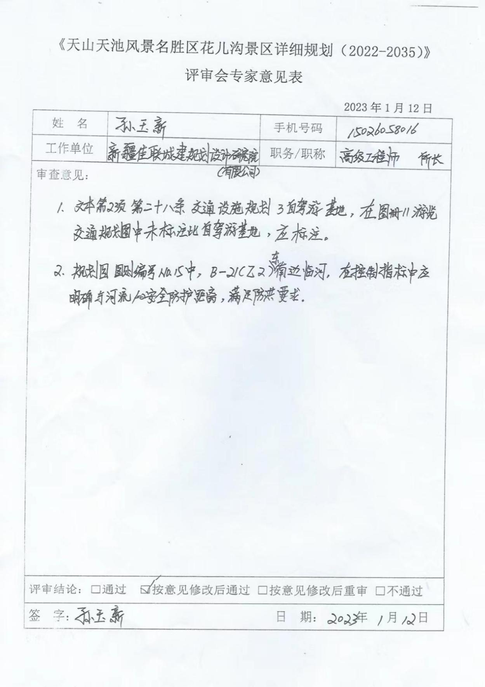

## 附件七

